
Universidad de San Carlos de Guatemala
Centro Universitario de Occidente
División de Ciencias de la Ingeniería
Sistema de Base de Datos 1
Ing. Bryan Gómez

Tema:
PROYECTO_01

Selvyn Estuardo Ixtabalan Tistoj 201930524

Quetzaltenango, 28 de Septiembre de 2026
Contenido
1. Alcance y diseño 3
2. Modelo de datos 3
3. Diccionario de datos 11
Organización 11
Personas y personal 16
Expediente clínico 21
Consulta y emergencia 26
Cirugía 34
Hospitalización 42
Facturación y calidad 44
4. Sentencias SQL 48
5. Comprobación y resultados 108
6. Conclusiones 108

Alcance y diseño
La base almacena hospitales, personas, atención en las cuatro unidades médicas, movimientos clínicos, facturación y calificaciones. El modelo se implementó en PostgreSQL 16 con 64 tablas y 124 llaves foráneas. Los datos de demostración son completamente ficticios.
Las direcciones y las personas se registran una vez y se relacionan con pacientes y profesionales mediante claves. Los precios aplicados se guardan en los hechos históricos, aunque cambie el precio del catálogo. Las relaciones muchos a muchos se resuelven con tablas asociativas.

Modelo de datos
El archivo editable modelo_hospitalario.drawio incluye siete páginas. En los atributos, # indica identificador, * obligatoriedad y o opcionalidad. FK señala una clave foránea. Las láminas siguientes permiten inspeccionar cada módulo por separado.

  - Organización
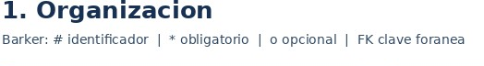
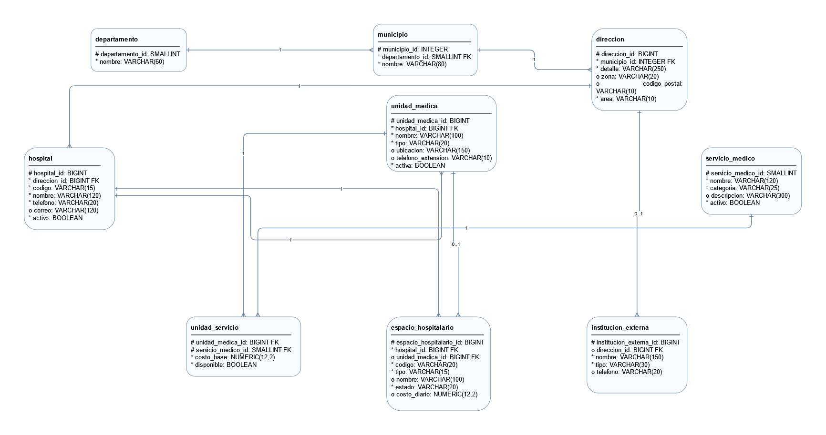

  - Personas y personal
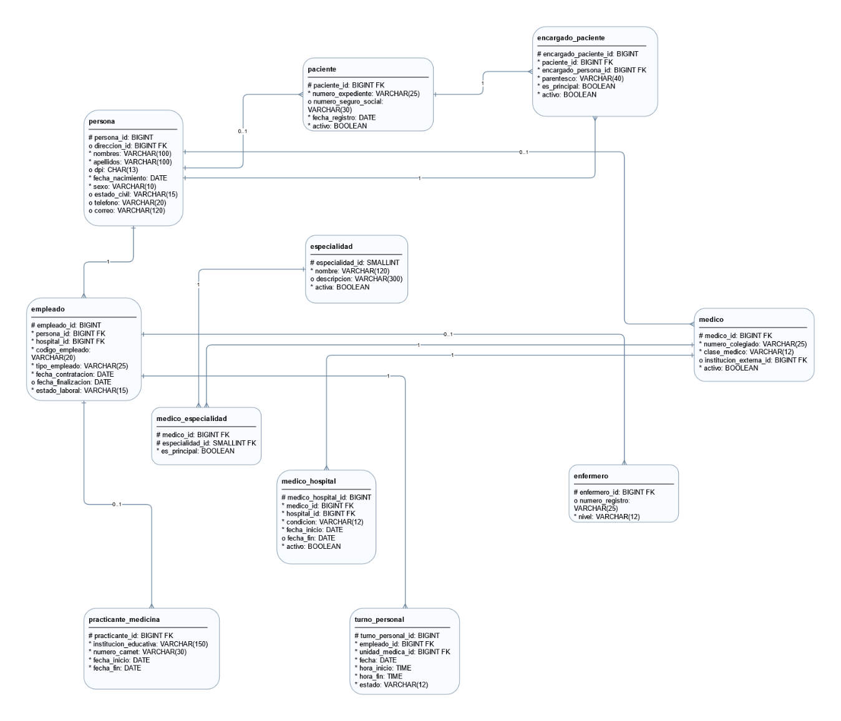
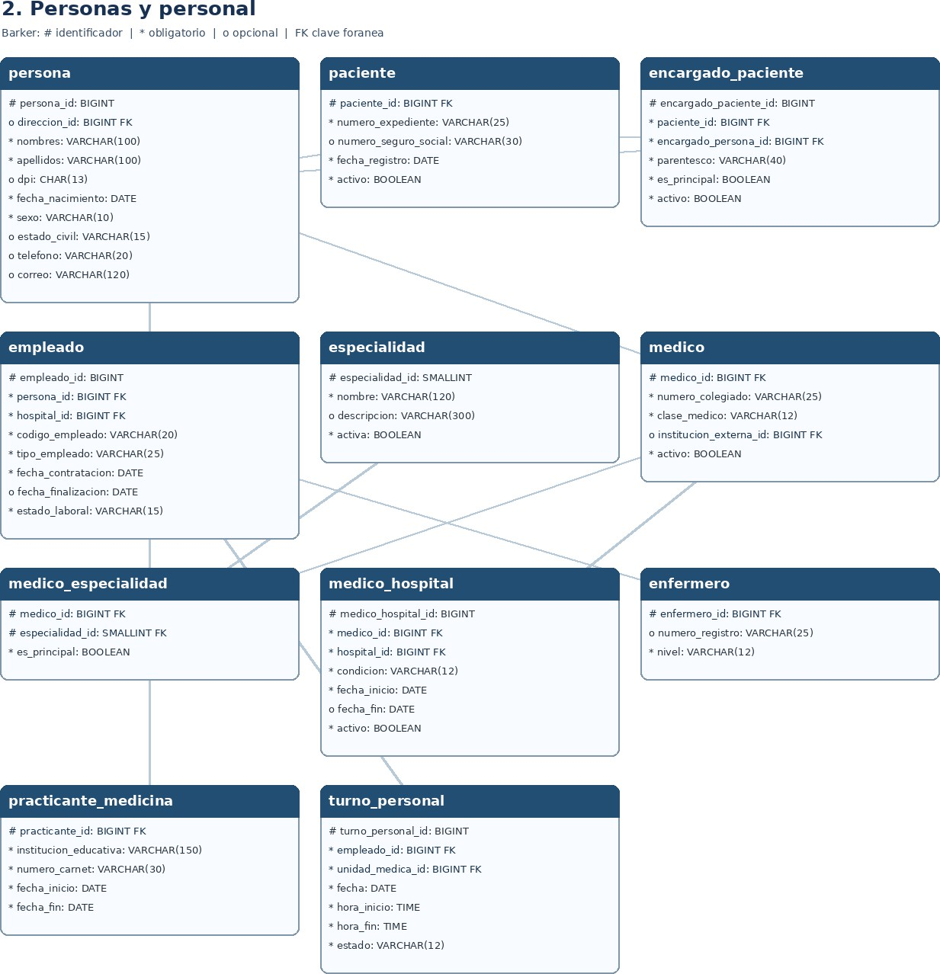

  - Expediente clínico
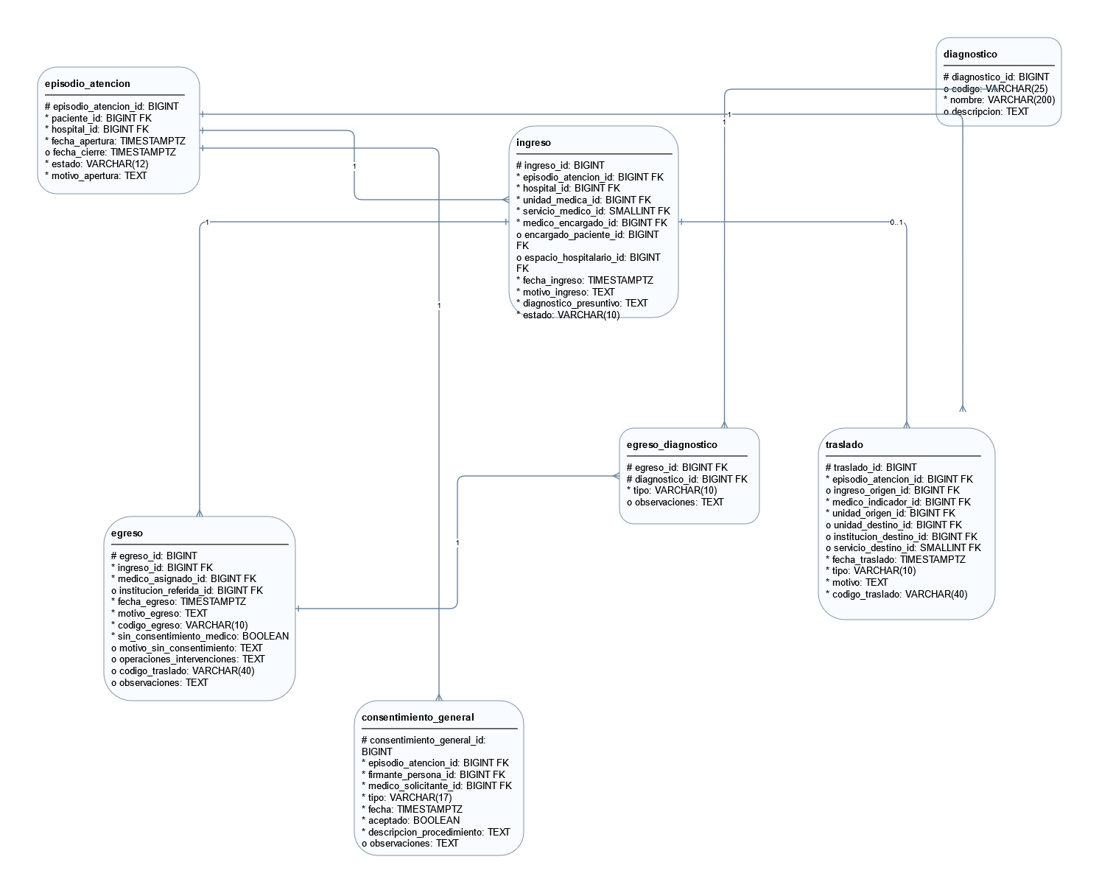
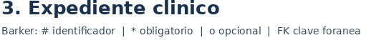

  - Consulta y emergencia
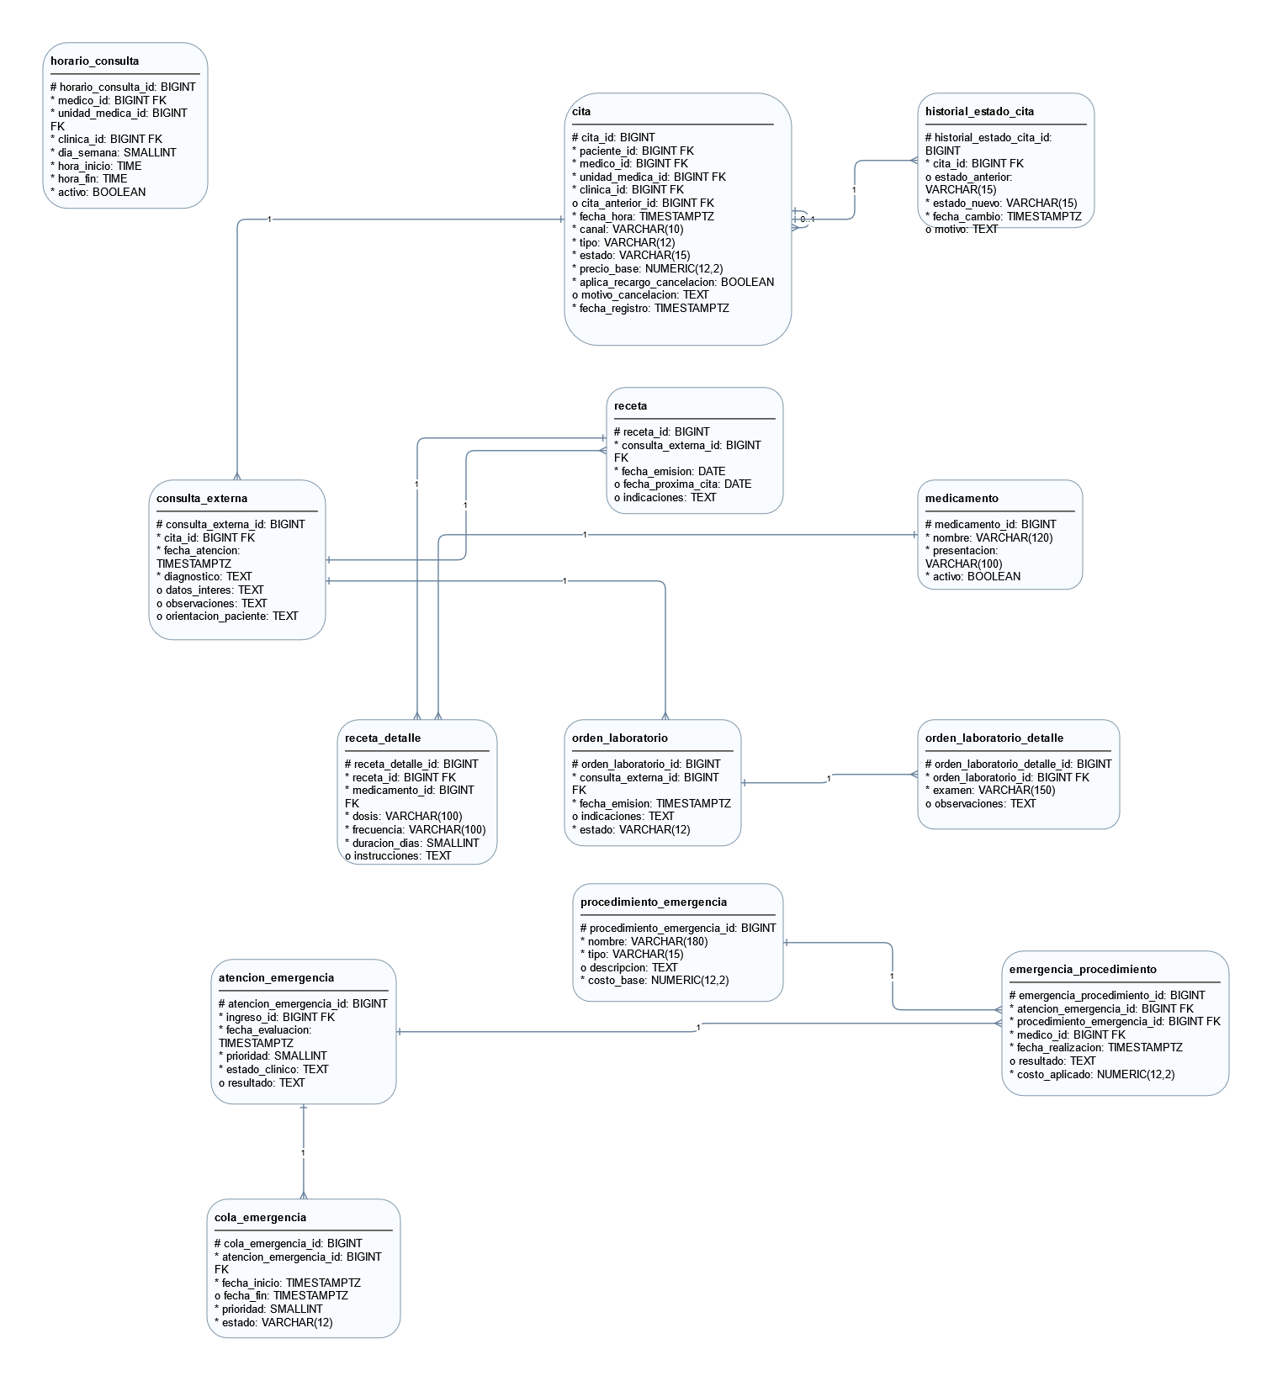
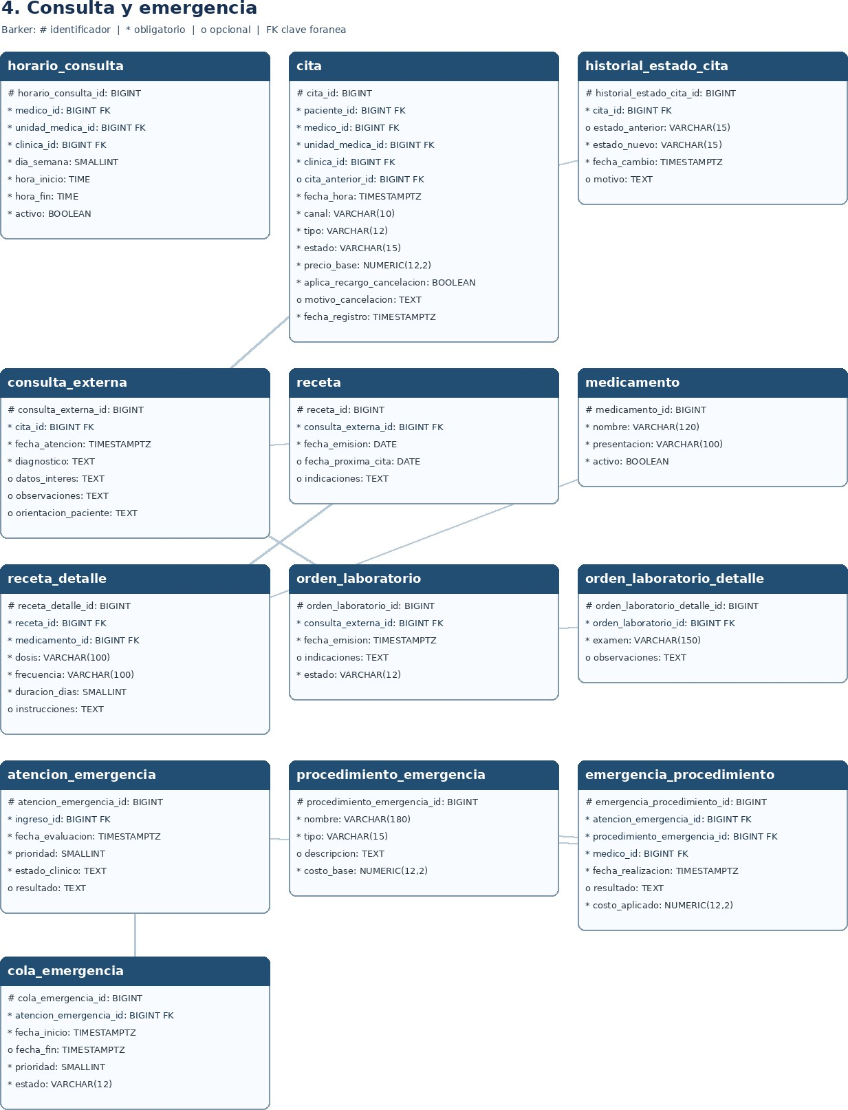

  - Hospitalización
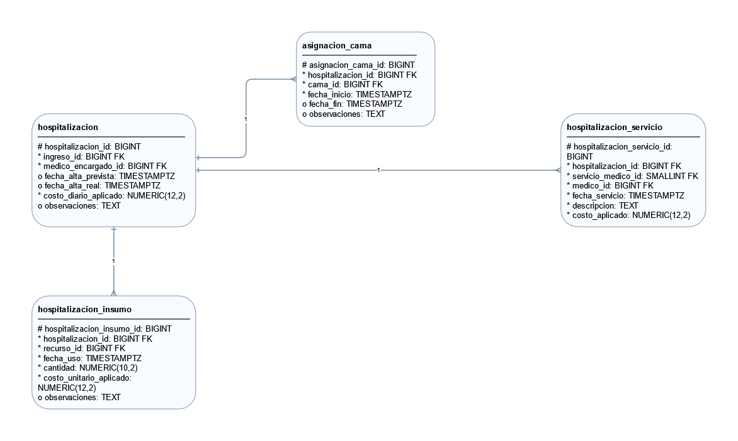

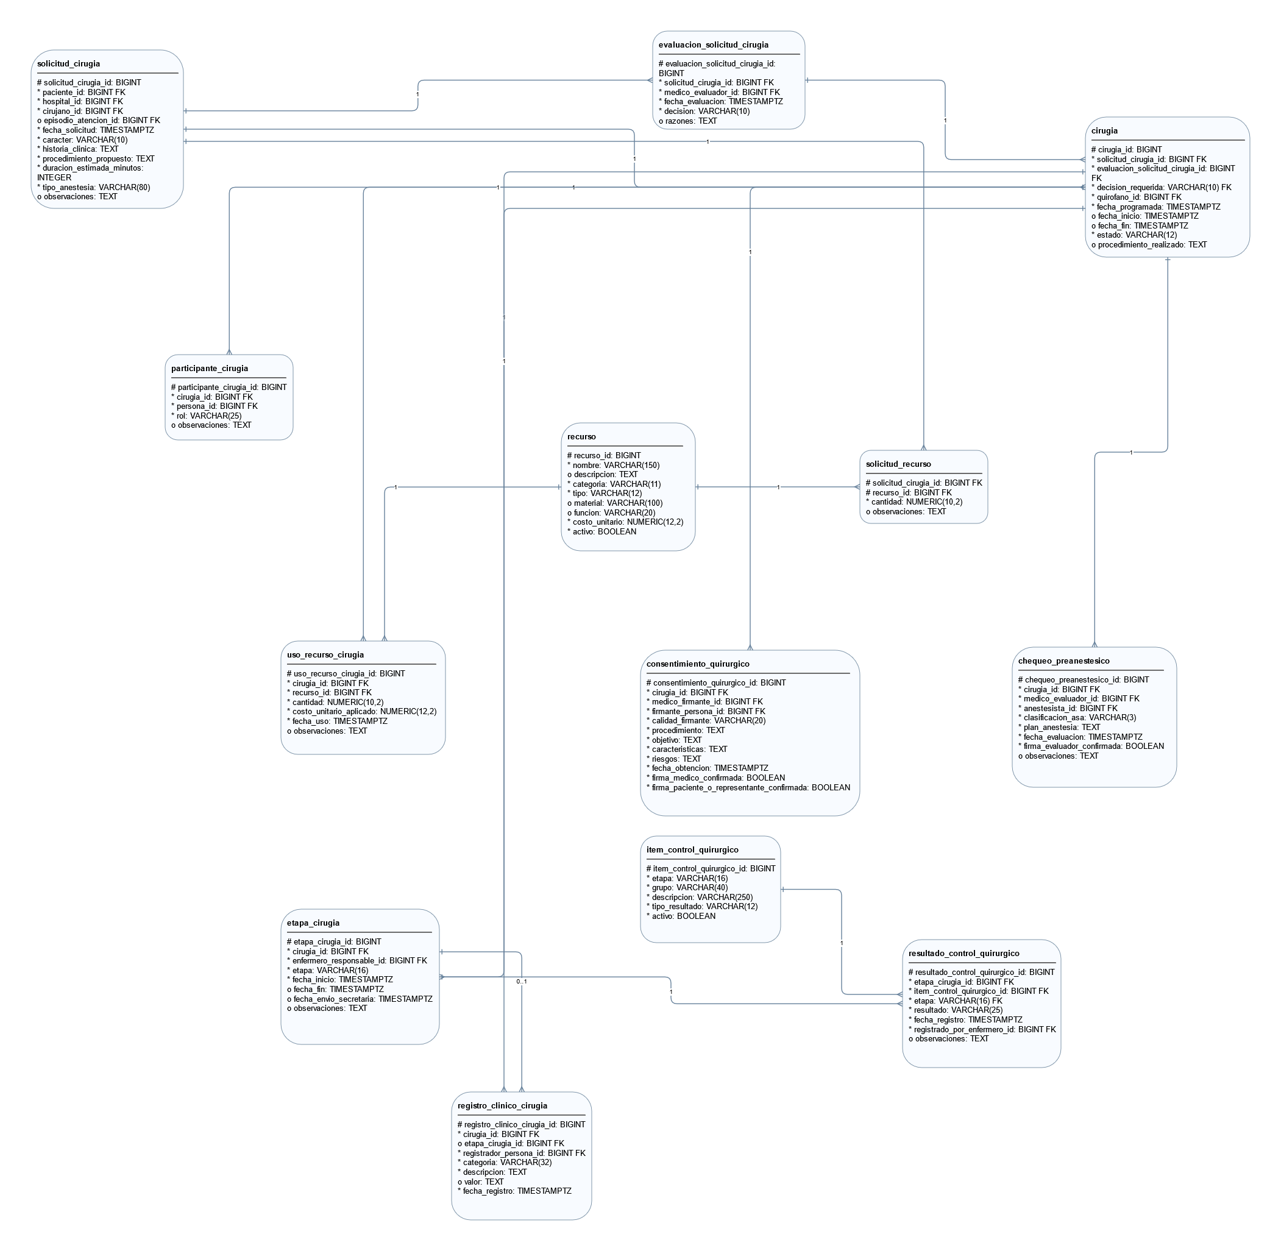
  - Cirugía

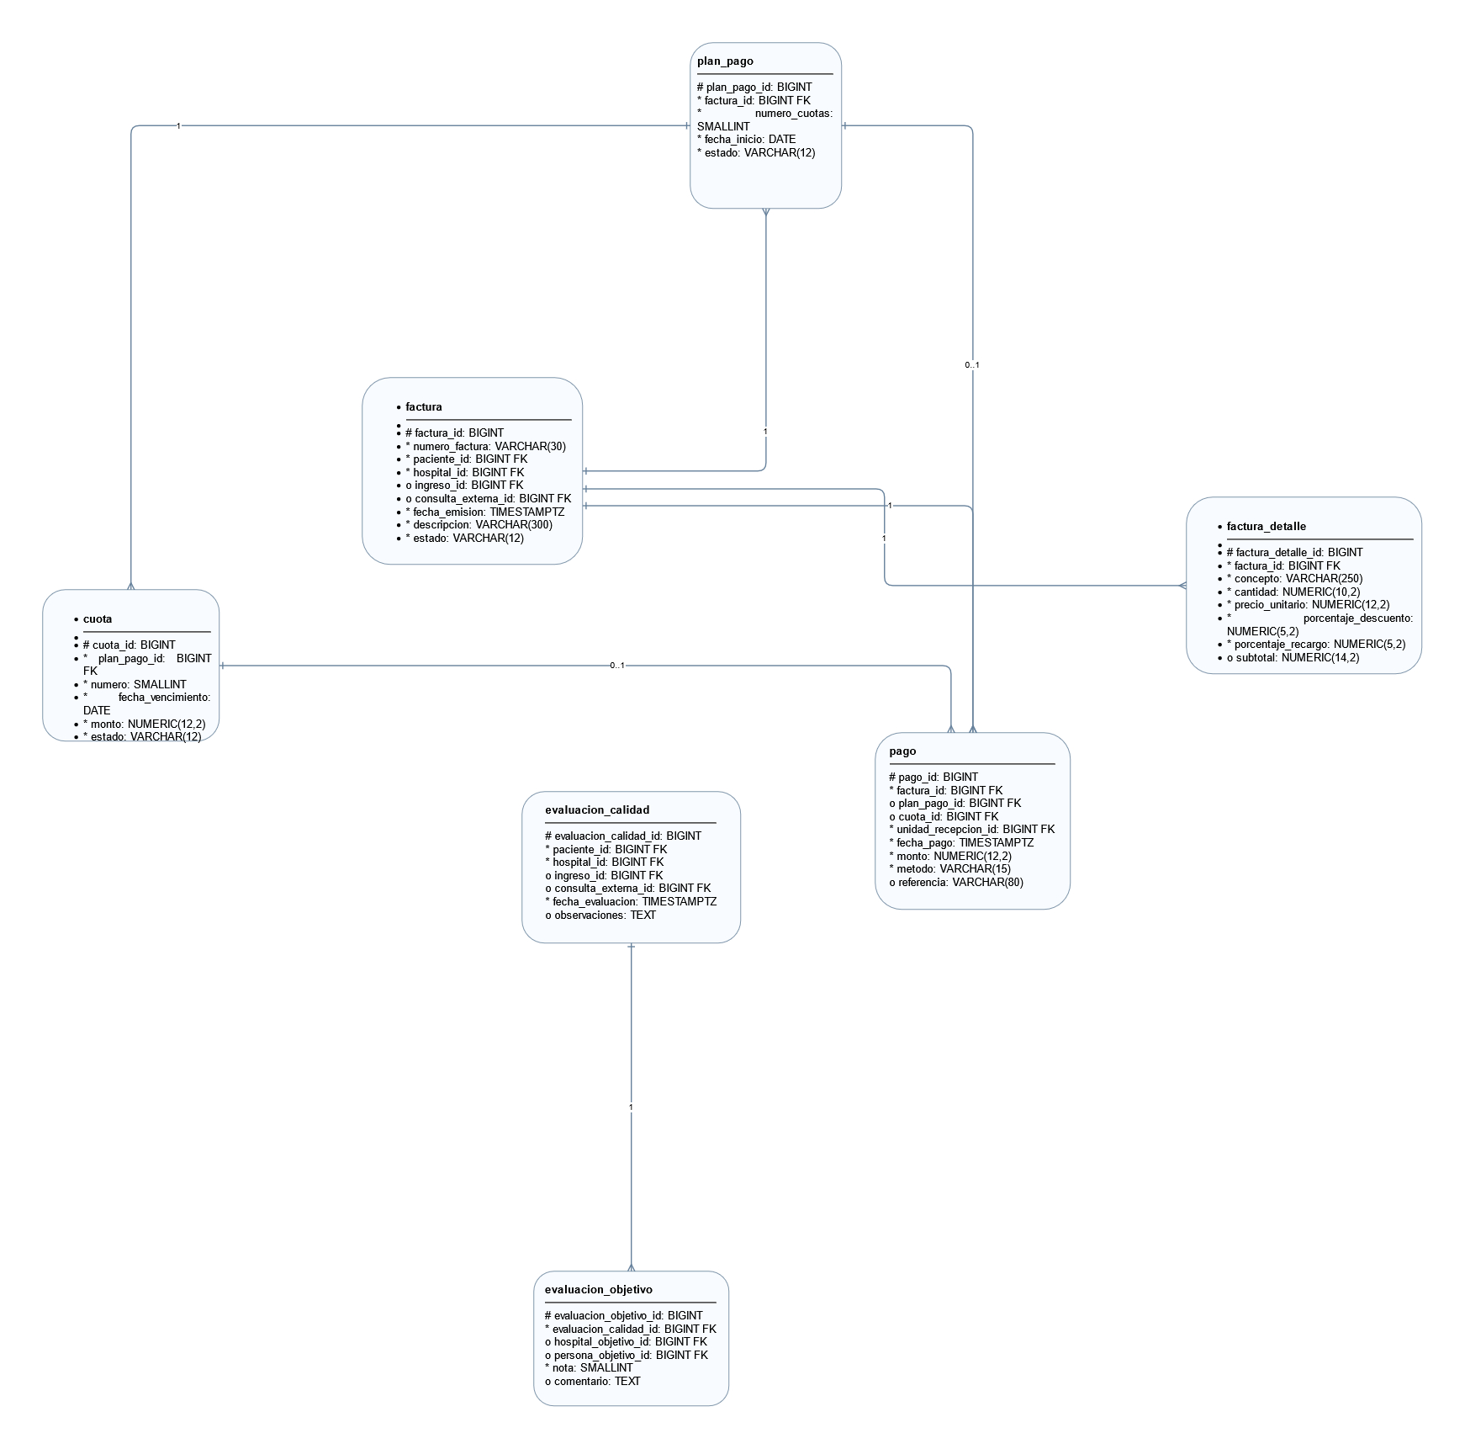
  - Facturación y calidad

Diccionario de datos
Cada tabla indica tipo, llave, nulabilidad, función del atributo y las acciones de sus llaves foráneas. Las justificaciones de DELETE se basan en la conservación clínica y financiera o en la dependencia del detalle. UPDATE CASCADE propaga cambios de la clave referenciada.

Organización
Departamento

Atributo | Tipo de dato | Llave | Nulos | Descripción | Acción DELETE | Acción UPDATE | Justificación de la FK
departamento_id | SMALLINT | PK | No | Identificador único del registro | — | — | —
nombre | VARCHAR(60) | — | No | Nombre | — | — | —

Municipio

Atributo | Tipo de dato | Llave | Nulos | Descripción | Acción DELETE | Acción UPDATE | Justificación de la FK
municipio_id | INTEGER | PK | No | Identificador único del registro | — | — | —
departamento_id | SMALLINT | FK | No | Referencia a departamento | RESTRICT | CASCADE | Conserva el registro relacionado de departamento y su historial.
nombre | VARCHAR(80) | — | No | Nombre | — | — | —

Dirección

Atributo | Tipo de dato | Llave | Nulos | Descripción | Acción DELETE | Acción UPDATE | Justificación de la FK
direccion_id | BIGINT | PK | No | Identificador único del registro | — | — | —
municipio_id | INTEGER | FK | No | Referencia a municipio | RESTRICT | CASCADE | Conserva el registro relacionado de municipio y su historial.
detalle | VARCHAR(250) | — | No | Detalle | — | — | —
zona | VARCHAR(20) | — | Sí | Zona | — | — | —
codigo_postal | VARCHAR(10) | — | Sí | Codigo postal | — | — | —
area | VARCHAR(10) | — | No | Area | — | — | —
Hospital

Atributo | Tipo de dato | Llave | Nulos | Descripción | Acción DELETE | Acción UPDATE | Justificación de la FK
hospital_id | BIGINT | PK | No | Identificador único del registro | — | — | —
direccion_id | BIGINT | FK | No | Referencia a direccion | RESTRICT | CASCADE | Conserva el registro relacionado de direccion y su historial.
codigo | VARCHAR(15) | — | No | Codigo | — | — | —
nombre | VARCHAR(120) | — | No | Nombre | — | — | —
telefono | VARCHAR(20) | — | No | Telefono | — | — | —
correo | VARCHAR(120) | — | Sí | Correo | — | — | —
activo | BOOLEAN | — | No | Activo | — | — | —

unidad_medica

Atributo | Tipo de dato | Llave | Nulos | Descripción | Acción DELETE | Acción UPDATE | Justificación de la FK
unidad_medica_id | BIGINT | PK | No | Identificador único del registro | — | — | —
hospital_id | BIGINT | FK | No | Referencia a hospital | RESTRICT | CASCADE | Conserva el registro relacionado de hospital y su historial.
nombre | VARCHAR(100) | — | No | Nombre | — | — | —
tipo | VARCHAR(20) | — | No | Tipo | — | — | —
ubicacion | VARCHAR(150) | — | Sí | Ubicacion | — | — | —
telefono_extension | VARCHAR(10) | — | Sí | Telefono extension | — | — | —
activa | BOOLEAN | — | No | Activa | — | — | —

servicio_medico

Atributo | Tipo de dato | Llave | Nulos | Descripción | Acción DELETE | Acción UPDATE | Justificación de la FK
servicio_medico_id | SMALLINT | PK | No | Identificador único del registro | — | — | —
nombre | VARCHAR(120) | — | No | Nombre | — | — | —
categoria | VARCHAR(25) | — | No | Categoria | — | — | —

Atributo | Tipo de dato | Llave | Nulos | Descripción | Acción DELETE | Acción UPDATE | Justificación de la FK
descripcion | VARCHAR(300) | — | Sí | Descripcion | — | — | —
activo | BOOLEAN | — | No | Activo | — | — | —

unidad_servicio

Atributo | Tipo de dato | Llave | Nulos | Descripción | Acción DELETE | Acción UPDATE | Justificación de la FK
unidad_medica_id | BIGINT | PK/FK | No | Identificador único del registro | CASCADE | CASCADE | El detalle depende del registro de unidad_medica.
servicio_medico_id | SMALLINT | PK/FK | No | Identificador único del registro | RESTRICT | CASCADE | Conserva el registro relacionado de servicio_medico y su historial.
costo_base | NUMERIC(12,2) | — | No | Costo base | — | — | —
disponible | BOOLEAN | — | No | Disponible | — | — | —

espacio_hospitalario

Atributo | Tipo de dato | Llave | Nulos | Descripción | Acción DELETE | Acción UPDATE | Justificación de la FK
espacio_hospitalario_id | BIGINT | PK | No | Identificador único del registro | — | — | —
hospital_id | BIGINT | FK | No | Referencia a hospital | RESTRICT | CASCADE | Conserva el registro relacionado de hospital y su historial.
unidad_medica_id | BIGINT | FK | Sí | Referencia a unidad_medica | SET NULL | CASCADE | Permite retirar la referencia opcional a unidad_medica.
codigo | VARCHAR(20) | — | No | Codigo | — | — | —
tipo | VARCHAR(15) | — | No | Tipo | — | — | —
nombre | VARCHAR(100) | — | Sí | Nombre | — | — | —
estado | VARCHAR(20) | — | No | Estado | — | — | —
costo_diario | NUMERIC(12,2) | — | Sí | Costo diario | — | — | —

institucion_externa

Atributo | Tipo de dato | Llave | Nulos | Descripción | Acción DELETE | Acción UPDATE | Justificación de la FK
institucion_externa_id | BIGINT | PK | No | Identificador único del registro | — | — | —

tributo | Tipo de dato | Llave | Nulos | Descripción | Acción DELETE | Acción UPDATE | Justificación de la FK
direccion_id | BIGINT | FK | Sí | Referencia a direccion | SET NULL | CASCADE | Permite retirar la referencia opcional a direccion.
nombre | VARCHAR(150) | — | No | Nombre | — | — | —
tipo | VARCHAR(30) | — | No | Tipo | — | — | —
telefono | VARCHAR(20) | — | Sí | Telefono | — | — | —

Personas y personal
Persona

Atributo | Tipo de dato | Llave | Nulos | Descripción | Acción DELETE | Acción UPDATE | Justificación de la FK
persona_id | BIGINT | PK | No | Identificador único del registro | — | — | —
direccion_id | BIGINT | FK | Sí | Referencia a direccion | SET NULL | CASCADE | Permite retirar la referencia opcional a direccion.
nombres | VARCHAR(100) | — | No | Nombres | — | — | —
apellidos | VARCHAR(100) | — | No | Apellidos | — | — | —
dpi | CHAR(13) | — | Sí | Dpi | — | — | —
fecha_nacimiento | DATE | — | No | Fecha nacimiento | — | — | —
sexo | VARCHAR(10) | — | No | Sexo | — | — | —
estado_civil | VARCHAR(15) | — | Sí | Estado civil | — | — | —
telefono | VARCHAR(20) | — | Sí | Telefono | — | — | —
correo | VARCHAR(120) | — | Sí | Correo | — | — | —

Paciente

Atributo | Tipo de dato | Llave | Nulos | Descripción | Acción DELETE | Acción UPDATE | Justificación de la FK
paciente_id | BIGINT | PK/FK | No | Identificador único del registro | RESTRICT | CASCADE | Conserva el registro relacionado de persona y su historial.
numero_expediente | VARCHAR(25) | — | No | Numero expediente | — | — | —
numero_seguro_social | VARCHAR(30) | — | Sí | Numero seguro social | — | — | —

tributo | Tipo de dato | Llave | Nulos | Descripción | Acción DELETE | Acción UPDATE | Justificación de la FK
fecha_registro | DATE | — | No | Fecha registro | — | — | —
activo | BOOLEAN | — | No | Activo | — | — | —

encargado_paciente

Atributo | Tipo de dato | Llave | Nulos | Descripción | Acción DELETE | Acción UPDATE | Justificación de la FK
encargado_paciente_id | BIGINT | PK | No | Identificador único del registro | — | — | —
paciente_id | BIGINT | FK | No | Referencia a paciente | RESTRICT | CASCADE | Conserva el registro relacionado de paciente y su historial.
encargado_persona_id | BIGINT | FK | No | Referencia a persona | RESTRICT | CASCADE | Conserva el registro relacionado de persona y su historial.
parentesco | VARCHAR(40) | — | No | Parentesco | — | — | —
es_principal | BOOLEAN | — | No | Es principal | — | — | —
activo | BOOLEAN | — | No | Activo | — | — | —

empleado

Atributo | Tipo de dato | Llave | Nulos | Descripción | Acción DELETE | Acción UPDATE | Justificación de la FK
empleado_id | BIGINT | PK | No | Identificador único del registro | — | — | —
persona_id | BIGINT | FK | No | Referencia a persona | RESTRICT | CASCADE | Conserva el registro relacionado de persona y su historial.
hospital_id | BIGINT | FK | No | Referencia a hospital | RESTRICT | CASCADE | Conserva el registro relacionado de hospital y su historial.
codigo_empleado | VARCHAR(20) | — | No | Codigo empleado | — | — | —
tipo_empleado | VARCHAR(25) | — | No | Tipo empleado | — | — | —
fecha_contratacion | DATE | — | No | Fecha contratacion | — | — | —
fecha_finalizacion | DATE | — | Sí | Fecha finalizacion | — | — | —
estado_laboral | VARCHAR(15) | — | No | Estado laboral | — | — | —

Especialidad

Atributo | Tipo de dato | Llave | Nulos | Descripción | Acción DELETE | Acción UPDATE | Justificación de la FK
especialidad_id | SMALLINT | PK | No | Identificador único del registro | — | — | —
Nombre | VARCHAR(120) | — | No | Nombre | — | — | —
descripcion | VARCHAR(300) | — | Sí | Descripcion | — | — | —
activa | BOOLEAN | — | No | Activa | — | — | —

Medico

Atributo | Tipo de dato | Llave | Nulos | Descripción | Acción DELETE | Acción UPDATE | Justificación de la FK
medico_id | BIGINT | PK/FK | No | Identificador único del registro | RESTRICT | CASCADE | Conserva el registro relacionado de persona y su historial.
numero_colegiado | VARCHAR(25) | — | No | Numero colegiado | — | — | —
clase_medico | VARCHAR(12) | — | No | Clase medico | — | — | —
institucion_externa_id | BIGINT | FK | Sí | Referencia a institucion_externa | RESTRICT | CASCADE | Conserva el registro relacionado de institucion_externa y su historial.
activo | BOOLEAN | — | No | Activo | — | — | —

medico_especialidad

Atributo | Tipo de dato | Llave | Nulos | Descripción | Acción DELETE | Acción UPDATE | Justificación de la FK
medico_id | BIGINT | PK/FK | No | Identificador único del registro | CASCADE | CASCADE | El detalle depende del registro de medico.
especialidad_id | SMALLINT | PK/FK | No | Identificador único del registro | RESTRICT | CASCADE | Conserva el registro relacionado de especialidad y su historial.
es_principal | BOOLEAN | — | No | Es principal | — | — | —

medico_hospital

Atributo | Tipo de dato | Llave | Nulos | Descripción | Acción DELETE | Acción UPDATE | Justificación de la FK
medico_hospital_id | BIGINT | PK | No | Identificador único del registro | — | — | —
medico_id | BIGINT | FK | No | Referencia a medico | RESTRICT | CASCADE | Conserva el registro relacionado de medico y su historial.

Atributo | Tipo de dato | Llave | Nulos | Descripción | Acción DELETE | Acción UPDATE | Justificación de la FK
hospital_id | BIGINT | FK | No | Referencia a hospital | RESTRICT | CASCADE | Conserva el registro relacionado de hospital y su historial.
condicion | VARCHAR(12) | — | No | Condicion | — | — | —
fecha_inicio | DATE | — | No | Fecha inicio | — | — | —
fecha_fin | DATE | — | Sí | Fecha fin | — | — | —
activo | BOOLEAN | — | No | Activo | — | — | —

enfermero

Atributo | Tipo de dato | Llave | Nulos | Descripción | Acción DELETE | Acción UPDATE | Justificación de la FK
enfermero_id | BIGINT | PK/FK | No | Identificador único del registro | RESTRICT | CASCADE | Conserva el registro relacionado de empleado y su historial.
numero_registro | VARCHAR(25) | — | Sí | Numero registro | — | — | —
nivel | VARCHAR(12) | — | No | Nivel | — | — | —

practicante_medicina

Atributo | Tipo de dato | Llave | Nulos | Descripción | Acción DELETE | Acción UPDATE | Justificación de la FK
practicante_id | BIGINT | PK/FK | No | Identificador único del registro | RESTRICT | CASCADE | Conserva el registro relacionado de empleado y su historial.
institucion_educativa | VARCHAR(150) | — | No | Institucion educativa | — | — | —
numero_carnet | VARCHAR(30) | — | No | Numero carnet | — | — | —
fecha_inicio | DATE | — | No | Fecha inicio | — | — | —
fecha_fin | DATE | — | No | Fecha fin | — | — | —

turno_personal

Atributo | Tipo de dato | Llave | Nulos | Descripción | Acción DELETE | Acción UPDATE | Justificación de la FK
turno_personal_id | BIGINT | PK | No | Identificador único del registro | — | — | —

Atributo | Tipo de dato | Llave | Nulos | Descripción | Acción DELETE | Acción UPDATE | Justificación de la FK
empleado_id | BIGINT | FK | No | Referencia a empleado | RESTRICT | CASCADE | Conserva el registro relacionado de empleado y su historial.
unidad_medica_id | BIGINT | FK | No | Referencia a unidad_medica | RESTRICT | CASCADE | Conserva el registro relacionado de unidad_medica y su historial.
fecha | DATE | — | No | Fecha | — | — | —
hora_inicio | TIME | — | No | Hora inicio | — | — | —
hora_fin | TIME | — | No | Hora fin | — | — | —
estado | VARCHAR(12) | — | No | Estado | — | — | —

Expediente clínico
episodio_atencion

Atributo | Tipo de dato | Llave | Nulos | Descripción | Acción DELETE | Acción UPDATE | Justificación de la FK
episodio_atencion_id | BIGINT | PK | No | Identificador único del registro | — | — | —
paciente_id | BIGINT | FK | No | Referencia a paciente | RESTRICT | CASCADE | Conserva el registro relacionado de paciente y su historial.
hospital_id | BIGINT | FK | No | Referencia a hospital | RESTRICT | CASCADE | Conserva el registro relacionado de hospital y su historial.
fecha_apertura | TIMESTAMPTZ | — | No | Fecha apertura | — | — | —
fecha_cierre | TIMESTAMPTZ | — | Sí | Fecha cierre | — | — | —
estado | VARCHAR(12) | — | No | Estado | — | — | —
motivo_apertura | TEXT | — | No | Motivo apertura | — | — | —

Ingreso

Atributo | Tipo de dato | Llave | Nulos | Descripción | Acción DELETE | Acción UPDATE | Justificación de la FK
ingreso_id | BIGINT | PK | No | Identificador único del registro | — | — | —
episodio_atencion_id | BIGINT | FK | No | Referencia a episodio_atencion | RESTRICT | CASCADE | Conserva el registro relacionado de episodio_atencion y su historial.

Atributo | Tipo de dato | Llave | Nulos | Descripción | Acción DELETE | Acción UPDATE | Justificación de la FK
hospital_id | BIGINT | FK | No | Referencia a episodio_atencion, espacio_hospitalario, unidad_medica | RESTRICT | CASCADE | Conserva el registro relacionado de episodio_atencion y su historial.; Conserva el registro relacionado de unidad_medica y su historial.; Conserva el registro relacionado de espacio_hospitalario y su historial.
unidad_medica_id | BIGINT | FK | No | Referencia a unidad_medica, unidad_servicio | RESTRICT | CASCADE | Conserva el registro relacionado de unidad_medica y su historial.; Conserva el registro relacionado de unidad_servicio y su historial.
servicio_medico_id | SMALLINT | FK | No | Referencia a unidad_servicio | RESTRICT | CASCADE | Conserva el registro relacionado de unidad_servicio y su historial.
medico_encargado_id | BIGINT | FK | No | Referencia a medico | RESTRICT | CASCADE | Conserva el registro relacionado de medico y su historial.
encargado_paciente_id | BIGINT | FK | Sí | Referencia a encargado_pacient e | RESTRICT | CASCADE | Conserva el registro relacionado de encargado_paciente y su historial.
espacio_hospitalario_id | BIGINT | FK | Sí | Referencia a espacio_hospitalari o | RESTRICT | CASCADE | Conserva el registro relacionado de espacio_hospitalario y su historial.
fecha_ingreso | TIMESTAMPTZ | — | No | Fecha ingreso | — | — | —
motivo_ingreso | TEXT | — | No | Motivo ingreso | — | — | —
diagnostico_presuntivo | TEXT | — | No | Diagnostico presuntivo | — | — | —
estado | VARCHAR(10) | — | No | Estado | — | — | —

Diagnostico

Atributo | Tipo de dato | Llave | Nulos | Descripción | Acción DELETE | Acción UPDATE | Justificación de la FK
diagnostico_id | BIGINT | PK | No | Identificador único del registro | — | — | —
codigo | VARCHAR(25) | — | Sí | Codigo | — | — | —
nombre | VARCHAR(200) | — | No | Nombre | — | — | —
descripcion | TEXT | — | Sí | Descripcion | — | — | —

Egreso

Atributo | Tipo de dato | Llave | Nulos | Descripción | Acción DELETE | Acción UPDATE | Justificación de la FK
egreso_id | BIGINT | PK | No | Identificador único del registro | — | — | —

Atributo | Tipo de dato | Llave | Nulos | Descripción | Acción DELETE | Acción UPDATE | Justificación de la FK
ingreso_id | BIGINT | FK | No | Referencia a ingreso | RESTRICT | CASCADE | Conserva el registro relacionado de ingreso y su historial.
medico_asignado_id | BIGINT | FK | No | Referencia a medico | RESTRICT | CASCADE | Conserva el registro relacionado de medico y su historial.
institucion_referida_id | BIGINT | FK | Sí | Referencia a institucion_externa | RESTRICT | CASCADE | Conserva el registro relacionado de institucion_externa y su historial.
fecha_egreso | TIMESTAMPTZ | — | No | Fecha egreso | — | — | —
motivo_egreso | TEXT | — | No | Motivo egreso | — | — | —
codigo_egreso | VARCHAR(10) | — | No | Codigo egreso | — | — | —
sin_consentimiento_medi co | BOOLEAN | — | No | Sin consentimiento medico | — | — | —
motivo_sin_consentimien to | TEXT | — | Sí | Motivo sin consentimiento | — | — | —
operaciones_intervencio nes | TEXT | — | Sí | Operaciones intervenciones | — | — | —
codigo_traslado | VARCHAR(40) | — | Sí | Codigo traslado | — | — | —
observaciones | TEXT | — | Sí | Observaciones | — | — | —

egreso_diagnostico
Atributo | Tipo de dato | Llave | Nulos | Descripción | Acción DELETE | Acción UPDATE | Justificación de la FK
egreso_id | BIGINT | PK/FK | No | Identificador único del registro | CASCADE | CASCADE | El detalle depende del registro de egreso.
diagnostico_id | BIGINT | PK/FK | No | Identificador único del registro | RESTRICT | CASCADE | Conserva el registro relacionado de diagnostico y su historial.
tipo | VARCHAR(10) | — | No | Tipo | — | — | —
observaciones | TEXT | — | Sí | Observaciones | — | — | —
Traslado
Atributo | Tipo de dato | Llave | Nulos | Descripción | Acción DELETE | Acción UPDATE | Justificación de la FK
traslado_id | BIGINT | PK | No | Identificador único del registro | — | — | —

Atributo | Tipo de dato | Llave | Nulos | Descripción | Acción DELETE | Acción UPDATE | Justificación de la FK
episodio_atencion_id | BIGINT | FK | No | Referencia a episodio_atencion, ingreso | RESTRICT | CASCADE | Conserva el registro relacionado de episodio_atencion y su historial.; Conserva el registro relacionado de ingreso y su historial.
ingreso_origen_id | BIGINT | FK | Sí | Referencia a ingreso | RESTRICT | CASCADE | Conserva el registro relacionado de ingreso y su historial.
medico_indicador_id | BIGINT | FK | No | Referencia a medico | RESTRICT | CASCADE | Conserva el registro relacionado de medico y su historial.
unidad_origen_id | BIGINT | FK | No | Referencia a unidad_medica | RESTRICT | CASCADE | Conserva el registro relacionado de unidad_medica y su historial.
unidad_destino_id | BIGINT | FK | Sí | Referencia a unidad_medica | RESTRICT | CASCADE | Conserva el registro relacionado de unidad_medica y su historial.
institucion_destino_id | BIGINT | FK | Sí | Referencia a institucion_externa | RESTRICT | CASCADE | Conserva el registro relacionado de institucion_externa y su historial.
servicio_destino_id | SMALLINT | FK | Sí | Referencia a servicio_medico | RESTRICT | CASCADE | Conserva el registro relacionado de servicio_medico y su historial.
fecha_traslado | TIMESTAMPTZ | — | No | Fecha traslado | — | — | —
tipo | VARCHAR(10) | — | No | Tipo | — | — | —
motivo | TEXT | — | No | Motivo | — | — | —
codigo_traslado | VARCHAR(40) | — | No | Codigo traslado | — | — | —

consentimiento_general

Atributo | Tipo de dato | Llave | Nulos | Descripción | Acción DELETE | Acción UPDATE | Justificación de la FK
consentimiento_general_ id | BIGINT | PK | No | Identificador único del registro | — | — | —
episodio_atencion_id | BIGINT | FK | No | Referencia a episodio_atencion | RESTRICT | CASCADE | Conserva el registro relacionado de episodio_atencion y su historial.
firmante_persona_id | BIGINT | FK | No | Referencia a persona | RESTRICT | CASCADE | Conserva el registro relacionado de persona y su historial.
medico_solicitante_id | BIGINT | FK | No | Referencia a medico | RESTRICT | CASCADE | Conserva el registro relacionado de medico y su historial.
tipo | VARCHAR(17) | — | No | Tipo | — | — | —
fecha | TIMESTAMPTZ | — | No | Fecha | — | — | —

Atributo | Tipo de dato | Llave | Nulos | Descripción | Acción DELETE | Acción UPDATE | Justificación de la FK
aceptado | BOOLEAN | — | No | Aceptado | — | — | —
descripcion_procedimien to | TEXT | — | No | Descripcion procedimiento | — | — | —
observaciones | TEXT | — | Sí | Observaciones | — | — | —

Consulta y emergencia
horario_consulta

Atributo | Tipo de dato | Llave | Nulos | Descripción | Acción DELETE | Acción UPDATE | Justificación de la FK
horario_consulta_id | BIGINT | PK | No | Identificador único del registro | — | — | —
medico_id | BIGINT | FK | No | Referencia a medico | RESTRICT | CASCADE | Conserva el registro relacionado de medico y su historial.
unidad_medica_id | BIGINT | FK | No | Referencia a unidad_medica | RESTRICT | CASCADE | Conserva el registro relacionado de unidad_medica y su historial.
clinica_id | BIGINT | FK | No | Referencia a espacio_hospitalari o | RESTRICT | CASCADE | Conserva el registro relacionado de espacio_hospitalario y su historial.
dia_semana | SMALLINT | — | No | Dia semana | — | — | —
hora_inicio | TIME | — | No | Hora inicio | — | — | —
hora_fin | TIME | — | No | Hora fin | — | — | —
activo | BOOLEAN | — | No | Activo | — | — | —

Cita

Atributo | Tipo de dato | Llave | Nulos | Descripción | Acción DELETE | Acción UPDATE | Justificación de la FK
cita_id | BIGINT | PK | No | Identificador único del registro | — | — | —
paciente_id | BIGINT | FK | No | Referencia a paciente | RESTRICT | CASCADE | Conserva el registro relacionado de paciente y su historial.
medico_id | BIGINT | FK | No | Referencia a medico | RESTRICT | CASCADE | Conserva el registro relacionado de medico y su historial.
unidad_medica_id | BIGINT | FK | No | Referencia a unidad_medica | RESTRICT | CASCADE | Conserva el registro relacionado de unidad_medica y su historial.

Atributo | Tipo de dato | Llave | Nulos | Descripción | Acción DELETE | Acción UPDATE | Justificación de la FK
clinica_id | BIGINT | FK | No | Referencia a espacio_hospitalari o | RESTRICT | CASCADE | Conserva el registro relacionado de espacio_hospitalario y su historial.
cita_anterior_id | BIGINT | FK | Sí | Referencia a cita | RESTRICT | CASCADE | Conserva el registro relacionado de cita y su historial.
fecha_hora | TIMESTAMPTZ | — | No | Fecha hora | — | — | —
canal | VARCHAR(10) | — | No | Canal | — | — | —
tipo | VARCHAR(12) | — | No | Tipo | — | — | —
estado | VARCHAR(15) | — | No | Estado | — | — | —
precio_base | NUMERIC(12,2) | — | No | Precio base | — | — | —
aplica_recargo_cancelaci on | BOOLEAN | — | No | Aplica recargo cancelacion | — | — | —
motivo_cancelacion | TEXT | — | Sí | Motivo cancelacion | — | — | —
fecha_registro | TIMESTAMPTZ | — | No | Fecha registro | — | — | —

historial_estado_cita

Atributo | Tipo de dato | Llave | Nulos | Descripción | Acción DELETE | Acción UPDATE | Justificación de la FK
historial_estado_cita_id | BIGINT | PK | No | Identificador único del registro | — | — | —
cita_id | BIGINT | FK | No | Referencia a cita | CASCADE | CASCADE | El detalle depende del registro de cita.
estado_anterior | VARCHAR(15) | — | Sí | Estado anterior | — | — | —
estado_nuevo | VARCHAR(15) | — | No | Estado nuevo | — | — | —
fecha_cambio | TIMESTAMPTZ | — | No | Fecha cambio | — | — | —
motivo | TEXT | — | Sí | Motivo | — | — | —

consulta_externa

Atributo | Tipo de dato | Llave | Nulos | Descripción | Acción DELETE | Acción UPDATE | Justificación de la FK
consulta_externa_id | BIGINT | PK | No | Identificador único del registro | — | — | —
cita_id | BIGINT | FK | No | Referencia a cita | RESTRICT | CASCADE | Conserva el registro relacionado de cita y su historial.

Atributo | Tipo de dato | Llave | Nulos | Descripción | Acción DELETE | Acción UPDATE | Justificación de la FK
fecha_atencion | TIMESTAMPTZ | — | No | Fecha atencion | — | — | —
diagnostico | TEXT | — | No | Diagnostico | — | — | —
datos_interes | TEXT | — | Sí | Datos interes | — | — | —
observaciones | TEXT | — | Sí | Observaciones | — | — | —
orientacion_paciente | TEXT | — | Sí | Orientacion paciente | — | — | —

Receta

Atributo | Tipo de dato | Llave | Nulos | Descripción | Acción DELETE | Acción UPDATE | Justificación de la FK
receta_id | BIGINT | PK | No | Identificador único del registro | — | — | —
consulta_externa_id | BIGINT | FK | No | Referencia a consulta_externa | RESTRICT | CASCADE | Conserva el registro relacionado de consulta_externa y su historial.
fecha_emision | DATE | — | No | Fecha emision | — | — | —
fecha_proxima_cita | DATE | — | Sí | Fecha proxima cita | — | — | —
indicaciones | TEXT | — | Sí | Indicaciones | — | — | —

Medicamento

Atributo | Tipo de dato | Llave | Nulos | Descripción | Acción DELETE | Acción UPDATE | Justificación de la FK
medicamento_id | BIGINT | PK | No | Identificador único del registro | — | — | —
nombre | VARCHAR(120) | — | No | Nombre | — | — | —
presentacion | VARCHAR(100) | — | No | Presentacion | — | — | —
activo | BOOLEAN | — | No | Activo | — | — | —

receta_detalle
Atributo | Tipo de dato | Llave | Nulos | Descripción | Acción DELETE | Acción UPDATE | Justificación de la FK
receta_detalle_id | BIGINT | PK | No | Identificador único del registro | — | — | —
receta_id | BIGINT | FK | No | Referencia a receta | CASCADE | CASCADE | El detalle depende del registro de receta.

Atributo | Tipo de dato | Llave | Nulos | Descripción | Acción DELETE | Acción UPDATE | Justificación de la FK
medicamento_id | BIGINT | FK | No | Referencia a medicamento | RESTRICT | CASCADE | Conserva el registro relacionado de medicamento y su historial.
dosis | VARCHAR(100) | — | No | Dosis | — | — | —
frecuencia | VARCHAR(100) | — | No | Frecuencia | — | — | —
duracion_dias | SMALLINT | — | No | Duracion dias | — | — | —
instrucciones | TEXT | — | Sí | Instrucciones | — | — | —

orden_laboratorio

Atributo | Tipo de dato | Llave | Nulos | Descripción | Acción DELETE | Acción UPDATE | Justificación de la FK
orden_laboratorio_id | BIGINT | PK | No | Identificador único del registro | — | — | —
consulta_externa_id | BIGINT | FK | No | Referencia a consulta_externa | RESTRICT | CASCADE | Conserva el registro relacionado de consulta_externa y su historial.
fecha_emision | TIMESTAMPTZ | — | No | Fecha emision | — | — | —
indicaciones | TEXT | — | Sí | Indicaciones | — | — | —
estado | VARCHAR(12) | — | No | Estado | — | — | —

orden_laboratorio_detalle

Atributo | Tipo de dato | Llave | Nulos | Descripción | Acción DELETE | Acción UPDATE | Justificación de la FK
orden_laboratorio_detall e_id | BIGINT | PK | No | Identificador único del registro | — | — | —
orden_laboratorio_id | BIGINT | FK | No | Referencia a orden_laboratorio | CASCADE | CASCADE | El detalle depende del registro de orden_laboratorio.
examen | VARCHAR(150) | — | No | Examen | — | — | —
observaciones | TEXT | — | Sí | Observaciones | — | — | —

atencion_emergencia

Atributo | Tipo de dato | Llave | Nulos | Descripción | Acción DELETE | Acción UPDATE | Justificación de la FK
atencion_emergencia_id | BIGINT | PK | No | Identificador único del registro | — | — | —
Atributo | Tipo de dato | Llave | Nulos | Descripción | Acción DELETE | Acción UPDATE | Justificación de la FK
ingreso_id | BIGINT | FK | No | Referencia a ingreso | RESTRICT | CASCADE | Conserva el registro relacionado de ingreso y su historial.
fecha_evaluacion | TIMESTAMPTZ | — | No | Fecha evaluacion | — | — | —
prioridad | SMALLINT | — | No | Prioridad | — | — | —
estado_clinico | TEXT | — | No | Estado clinico | — | — | —
resultado | TEXT | — | Sí | Resultado | — | — | —

procedimiento_emergencia

Atributo | Tipo de dato | Llave | Nulos | Descripción | Acción DELETE | Acción UPDATE | Justificación de la FK
procedimiento_emergenc ia_id | BIGINT | PK | No | Identificador único del registro | — | — | —
nombre | VARCHAR(180) | — | No | Nombre | — | — | —
tipo | VARCHAR(15) | — | No | Tipo | — | — | —
descripcion | TEXT | — | Sí | Descripcion | — | — | —
costo_base | NUMERIC(12,2) | — | No | Costo base | — | — | —

emergencia_procedimiento
Atributo | Tipo de dato | Llave | Nulos | Descripción | Acción DELETE | Acción UPDATE | Justificación de la FK
emergencia_procedimien to_id | BIGINT | PK | No | Identificador único del registro | — | — | —
atencion_emergencia_id | BIGINT | FK | No | Referencia a atencion_emergen cia | RESTRICT | CASCADE | Conserva el registro relacionado de atencion_emergencia y su historial.
procedimiento_emergenc ia_id | BIGINT | FK | No | Referencia a procedimiento_em ergencia | RESTRICT | CASCADE | Conserva el registro relacionado de procedimiento_emergencia y su historial.
medico_id | BIGINT | FK | No | Referencia a medico | RESTRICT | CASCADE | Conserva el registro relacionado de medico y su historial.
fecha_realizacion | TIMESTAMPTZ | — | No | Fecha realizacion | — | — | —
resultado | TEXT | — | Sí | Resultado | — | — | —
costo_aplicado | NUMERIC(12,2) | — | No | Costo aplicado | — | — | —

cola_emergencia

Atributo | Tipo de dato | Llave | Nulos | Descripción | Acción DELETE | Acción UPDATE | Justificación de la FK
cola_emergencia_id | BIGINT | PK | No | Identificador único del registro | — | — | —
atencion_emergencia_id | BIGINT | FK | No | Referencia a atencion_emergen cia | RESTRICT | CASCADE | Conserva el registro relacionado de atencion_emergencia y su historial.
fecha_inicio | TIMESTAMPTZ | — | No | Fecha inicio | — | — | —
fecha_fin | TIMESTAMPTZ | — | Sí | Fecha fin | — | — | —
prioridad | SMALLINT | — | No | Prioridad | — | — | —
estado | VARCHAR(12) | — | No | Estado | — | — | —

Cirugía
solicitud_cirugia

Atributo | Tipo de dato | Llave | Nulos | Descripción | Acción DELETE | Acción UPDATE | Justificación de la FK
solicitud_cirugia_id | BIGINT | PK | No | Identificador único del registro | — | — | —
paciente_id | BIGINT | FK | No | Referencia a paciente | RESTRICT | CASCADE | Conserva el registro relacionado de paciente y su historial.
hospital_id | BIGINT | FK | No | Referencia a episodio_atencion, hospital | RESTRICT | CASCADE | Conserva el registro relacionado de hospital y su historial.; Conserva el registro relacionado de episodio_atencion y su historial.
cirujano_id | BIGINT | FK | No | Referencia a medico | RESTRICT | CASCADE | Conserva el registro relacionado de medico y su historial.
episodio_atencion_id | BIGINT | FK | Sí | Referencia a episodio_atencion | RESTRICT | CASCADE | Conserva el registro relacionado de episodio_atencion y su historial.
fecha_solicitud | TIMESTAMPTZ | — | No | Fecha solicitud | — | — | —
caracter | VARCHAR(10) | — | No | Caracter | — | — | —
historia_clinica | TEXT | — | No | Historia clinica | — | — | —
procedimiento_propuest o | TEXT | — | No | Procedimiento propuesto | — | — | —

Atributo | Tipo de dato | Llave | Nulos | Descripción | Acción DELETE | Acción UPDATE | Justificación de la FK
duracion_estimada_minu tos | INTEGER | — | No | Duracion estimada minutos | — | — | —
tipo_anestesia | VARCHAR(80) | — | No | Tipo anestesia | — | — | —
observaciones | TEXT | — | Sí | Observaciones | — | — | —

evaluacion_solicitud_cirugia

Atributo | Tipo de dato | Llave | Nulos | Descripción | Acción DELETE | Acción UPDATE | Justificación de la FK
evaluacion_solicitud_ciru gia_id | BIGINT | PK | No | Identificador único del registro | — | — | —
solicitud_cirugia_id | BIGINT | FK | No | Referencia a solicitud_cirugia | RESTRICT | CASCADE | Conserva el registro relacionado de solicitud_cirugia y su historial.
medico_evaluador_id | BIGINT | FK | No | Referencia a medico | RESTRICT | CASCADE | Conserva el registro relacionado de medico y su historial.
fecha_evaluacion | TIMESTAMPTZ | — | No | Fecha evaluacion | — | — | —
decision | VARCHAR(10) | — | No | Decision | — | — | —
razones | TEXT | — | Sí | Razones | — | — | —

cirugia

Atributo | Tipo de dato | Llave | Nulos | Descripción | Acción DELETE | Acción UPDATE | Justificación de la FK
cirugia_id | BIGINT | PK | No | Identificador único del registro | — | — | —
solicitud_cirugia_id | BIGINT | FK | No | Referencia a evaluacion_solicitu d_cirugia, solicitud_cirugia | RESTRICT | CASCADE | Conserva el registro relacionado de solicitud_cirugia y su historial.; Conserva el registro relacionado de evaluacion_solicitud_cirugia y su historial.
evaluacion_solicitud_ciru gia_id | BIGINT | FK | No | Referencia a evaluacion_solicitu d_cirugia | RESTRICT | CASCADE | Conserva el registro relacionado de evaluacion_solicitud_cirugia y su historial.
decision_requerida | VARCHAR(10) | FK | No | Referencia a evaluacion_solicitu d_cirugia | RESTRICT | CASCADE | Conserva el registro relacionado de evaluacion_solicitud_cirugia y su historial.
quirofano_id | BIGINT | FK | No | Referencia a espacio_hospitalari o | RESTRICT | CASCADE | Conserva el registro relacionado de espacio_hospitalario y su historial.
fecha_programada | TIMESTAMPTZ | — | No | Fecha programada | — | — | —

Atributo | Tipo de dato | Llave | Nulos | Descripción | Acción DELETE | Acción UPDATE | Justificación de la FK
fecha_inicio | TIMESTAMPTZ | — | Sí | Fecha inicio | — | — | —
fecha_fin | TIMESTAMPTZ | — | Sí | Fecha fin | — | — | —
estado | VARCHAR(12) | — | No | Estado | — | — | —
procedimiento_realizado | TEXT | — | Sí | Procedimiento realizado | — | — | —

participante_cirugia

Atributo | Tipo de dato | Llave | Nulos | Descripción | Acción DELETE | Acción UPDATE | Justificación de la FK
participante_cirugia_id | BIGINT | PK | No | Identificador único del registro | — | — | —
cirugia_id | BIGINT | FK | No | Referencia a cirugia | RESTRICT | CASCADE | Conserva el registro relacionado de cirugia y su historial.
persona_id | BIGINT | FK | No | Referencia a persona | RESTRICT | CASCADE | Conserva el registro relacionado de persona y su historial.
rol | VARCHAR(25) | — | No | Rol | — | — | —
observaciones | TEXT | — | Sí | Observaciones | — | — | —

recurso

Atributo | Tipo de dato | Llave | Nulos | Descripción | Acción DELETE | Acción UPDATE | Justificación de la FK
recurso_id | BIGINT | PK | No | Identificador único del registro | — | — | —
nombre | VARCHAR(150) | — | No | Nombre | — | — | —
descripcion | TEXT | — | Sí | Descripcion | — | — | —
categoria | VARCHAR(11) | — | No | Categoria | — | — | —
tipo | VARCHAR(12) | — | No | Tipo | — | — | —
material | VARCHAR(100) | — | Sí | Material | — | — | —
funcion | VARCHAR(20) | — | Sí | Funcion | — | — | —
costo_unitario | NUMERIC(12,2) | — | No | Costo unitario | — | — | —
activo | BOOLEAN | — | No | Activo | — | — | —

solicitud_recurso

Atributo | Tipo de dato | Llave | Nulos | Descripción | Acción DELETE | Acción UPDATE | Justificación de la FK
solicitud_cirugia_id | BIGINT | PK/FK | No | Identificador único del registro | RESTRICT | CASCADE | Conserva el registro relacionado de solicitud_cirugia y su historial.
recurso_id | BIGINT | PK/FK | No | Identificador único del registro | RESTRICT | CASCADE | Conserva el registro relacionado de recurso y su historial.
cantidad | NUMERIC(10,2) | — | No | Cantidad | — | — | —
observaciones | TEXT | — | Sí | Observaciones | — | — | —

uso_recurso_cirugia

Atributo | Tipo de dato | Llave | Nulos | Descripción | Acción DELETE | Acción UPDATE | Justificación de la FK
uso_recurso_cirugia_id | BIGINT | PK | No | Identificador único del registro | — | — | —
cirugia_id | BIGINT | FK | No | Referencia a cirugia | RESTRICT | CASCADE | Conserva el registro relacionado de cirugia y su historial.
recurso_id | BIGINT | FK | No | Referencia a recurso | RESTRICT | CASCADE | Conserva el registro relacionado de recurso y su historial.
cantidad | NUMERIC(10,2) | — | No | Cantidad | — | — | —
costo_unitario_aplicado | NUMERIC(12,2) | — | No | Costo unitario aplicado | — | — | —
fecha_uso | TIMESTAMPTZ | — | No | Fecha uso | — | — | —
observaciones | TEXT | — | Sí | Observaciones | — | — | —

consentimiento_quirurgico

Atributo | Tipo de dato | Llave | Nulos | Descripción | Acción DELETE | Acción UPDATE | Justificación de la FK
consentimiento_quirurgic o_id | BIGINT | PK | No | Identificador único del registro | — | — | —
cirugia_id | BIGINT | FK | No | Referencia a cirugia | RESTRICT | CASCADE | Conserva el registro relacionado de cirugia y su historial.
medico_firmante_id | BIGINT | FK | No | Referencia a medico | RESTRICT | CASCADE | Conserva el registro relacionado de medico y su historial.
firmante_persona_id | BIGINT | FK | No | Referencia a persona | RESTRICT | CASCADE | Conserva el registro relacionado de persona y su historial.

Atributo | Tipo de dato | Llave | Nulos | Descripción | Acción DELETE | Acción UPDATE | Justificación de la FK
calidad_firmante | VARCHAR(20) | — | No | Calidad firmante | — | — | —
procedimiento | TEXT | — | No | Procedimiento | — | — | —
objetivo | TEXT | — | No | Objetivo | — | — | —
caracteristicas | TEXT | — | No | Caracteristicas | — | — | —
riesgos | TEXT | — | No | Riesgos | — | — | —
fecha_obtencion | TIMESTAMPTZ | — | No | Fecha obtencion | — | — | —
firma_medico_confirmad a | BOOLEAN | — | No | Firma medico confirmada | — | — | —
firma_paciente_o_repres entante_confirmada | BOOLEAN | — | No | Firma paciente o representante confirmada | — | — | —

chequeo_preanestesico

Atributo | Tipo de dato | Llave | Nulos | Descripción | Acción DELETE | Acción UPDATE | Justificación de la FK
chequeo_preanestesico_i d | BIGINT | PK | No | Identificador único del registro | — | — | —
cirugia_id | BIGINT | FK | No | Referencia a cirugia | RESTRICT | CASCADE | Conserva el registro relacionado de cirugia y su historial.
medico_evaluador_id | BIGINT | FK | No | Referencia a medico | RESTRICT | CASCADE | Conserva el registro relacionado de medico y su historial.
anestesista_id | BIGINT | FK | No | Referencia a medico | RESTRICT | CASCADE | Conserva el registro relacionado de medico y su historial.
clasificacion_asa | VARCHAR(3) | — | No | Clasificacion asa | — | — | —
plan_anestesia | TEXT | — | No | Plan anestesia | — | — | —
fecha_evaluacion | TIMESTAMPTZ | — | No | Fecha evaluacion | — | — | —
firma_evaluador_confirm ada | BOOLEAN | — | No | Firma evaluador confirmada | — | — | —
observaciones | TEXT | — | Sí | Observaciones | — | — | —

etapa_cirugia

Atributo | Tipo de dato | Llave | Nulos | Descripción | Acción DELETE | Acción UPDATE | Justificación de la FK
etapa_cirugia_id | BIGINT | PK | No | Identificador único del registro | — | — | —
cirugia_id | BIGINT | FK | No | Referencia a cirugia | RESTRICT | CASCADE | Conserva el registro relacionado de cirugia y su historial.
enfermero_responsable_i d | BIGINT | FK | No | Referencia a enfermero | RESTRICT | CASCADE | Conserva el registro relacionado de enfermero y su historial.
etapa | VARCHAR(16) | — | No | Etapa | — | — | —
fecha_inicio | TIMESTAMPTZ | — | No | Fecha inicio | — | — | —
fecha_fin | TIMESTAMPTZ | — | Sí | Fecha fin | — | — | —
fecha_envio_secretaria | TIMESTAMPTZ | — | Sí | Fecha envio secretaria | — | — | —
observaciones | TEXT | — | Sí | Observaciones | — | — | —

item_control_quirurgico

Atributo | Tipo de dato | Llave | Nulos | Descripción | Acción DELETE | Acción UPDATE | Justificación de la FK
item_control_quirurgico_i d | BIGINT | PK | No | Identificador único del registro | — | — | —
etapa | VARCHAR(16) | — | No | Etapa | — | — | —
grupo | VARCHAR(40) | — | No | Grupo | — | — | —
descripcion | VARCHAR(250) | — | No | Descripcion | — | — | —
tipo_resultado | VARCHAR(12) | — | No | Tipo resultado | — | — | —
activo | BOOLEAN | — | No | Activo | — | — | —

resultado_control_quirurgico

Atributo | Tipo de dato | Llave | Nulos | Descripción | Acción DELETE | Acción UPDATE | Justificación de la FK
resultado_control_quirur gico_id | BIGINT | PK | No | Identificador único del registro | — | — | —
etapa_cirugia_id | BIGINT | FK | No | Referencia a etapa_cirugia | RESTRICT | CASCADE | Conserva el registro relacionado de etapa_cirugia y su historial.
item_control_quirurgico_i d | BIGINT | FK | No | Referencia a item_control_quirur gico | RESTRICT | CASCADE | Conserva el registro relacionado de item_control_quirurgico y su historial.

Atributo | Tipo de dato | Llave | Nulos | Descripción | Acción DELETE | Acción UPDATE | Justificación de la FK
etapa | VARCHAR(16) | FK | No | Referencia a etapa_cirugia, item_control_quirurgico | RESTRICT | CASCADE | Conserva el registro relacionado de etapa_cirugia y su historial.; Conserva el registro relacionado de item_control_quirurgico y su historial.
resultado | VARCHAR(25) | — | No | Resultado | — | — | —
fecha_registro | TIMESTAMPTZ | — | No | Fecha registro | — | — | —
registrado_por_enfermer o_id | BIGINT | FK | No | Referencia a enfermero | RESTRICT | CASCADE | Conserva el registro relacionado de enfermero y su historial.
observaciones | TEXT | — | Sí | Observaciones | — | — | —

registro_clinico_cirugia

Atributo | Tipo de dato | Llave | Nulos | Descripción | Acción DELETE | Acción UPDATE | Justificación de la FK
registro_clinico_cirugia_i d | BIGINT | PK | No | Identificador único del registro | — | — | —
cirugia_id | BIGINT | FK | No | Referencia a cirugia | RESTRICT | CASCADE | Conserva el registro relacionado de cirugia y su historial.
etapa_cirugia_id | BIGINT | FK | Sí | Referencia a etapa_cirugia | RESTRICT | CASCADE | Conserva el registro relacionado de etapa_cirugia y su historial.
registrador_persona_id | BIGINT | FK | No | Referencia a persona | RESTRICT | CASCADE | Conserva el registro relacionado de persona y su historial.
categoria | VARCHAR(32) | — | No | Categoria | — | — | —
descripcion | TEXT | — | No | Descripcion | — | — | —
valor | TEXT | — | Sí | Valor | — | — | —
fecha_registro | TIMESTAMPTZ | — | No | Fecha registro | — | — | —

Hospitalización
hospitalizacion

Atributo | Tipo de dato | Llave | Nulos | Descripción | Acción DELETE | Acción UPDATE | Justificación de la FK
hospitalizacion_id | BIGINT | PK | No | Identificador único del registro | — | — | —

Atributo | Tipo de dato | Llave | Nulos | Descripción | Acción DELETE | Acción UPDATE | Justificación de la FK
ingreso_id | BIGINT | FK | No | Referencia a ingreso | RESTRICT | CASCADE | Conserva el registro relacionado de ingreso y su historial.
medico_encargado_id | BIGINT | FK | No | Referencia a medico | RESTRICT | CASCADE | Conserva el registro relacionado de medico y su historial.
fecha_alta_prevista | TIMESTAMPTZ | — | Sí | Fecha alta prevista | — | — | —
fecha_alta_real | TIMESTAMPTZ | — | Sí | Fecha alta real | — | — | —
costo_diario_aplicado | NUMERIC(12,2) | — | No | Costo diario aplicado | — | — | —
observaciones | TEXT | — | Sí | Observaciones | — | — | —

asignacion_cama

Atributo | Tipo de dato | Llave | Nulos | Descripción | Acción DELETE | Acción UPDATE | Justificación de la FK
asignacion_cama_id | BIGINT | PK | No | Identificador único del registro | — | — | —
hospitalizacion_id | BIGINT | FK | No | Referencia a hospitalizacion | RESTRICT | CASCADE | Conserva el registro relacionado de hospitalizacion y su historial.
cama_id | BIGINT | FK | No | Referencia a espacio_hospitalari o | RESTRICT | CASCADE | Conserva el registro relacionado de espacio_hospitalario y su historial.
fecha_inicio | TIMESTAMPTZ | — | No | Fecha inicio | — | — | —
fecha_fin | TIMESTAMPTZ | — | Sí | Fecha fin | — | — | —
observaciones | TEXT | — | Sí | Observaciones | — | — | —

hospitalizacion_servicio

Atributo | Tipo de dato | Llave | Nulos | Descripción | Acción DELETE | Acción UPDATE | Justificación de la FK
hospitalizacion_servicio_i d | BIGINT | PK | No | Identificador único del registro | — | — | —
hospitalizacion_id | BIGINT | FK | No | Referencia a hospitalizacion | RESTRICT | CASCADE | Conserva el registro relacionado de hospitalizacion y su historial.
servicio_medico_id | SMALLINT | FK | No | Referencia a servicio_medico | RESTRICT | CASCADE | Conserva el registro relacionado de servicio_medico y su historial.
medico_id | BIGINT | FK | No | Referencia a medico | RESTRICT | CASCADE | Conserva el registro relacionado de medico y su historial.

Atributo | Tipo de dato | Llave | Nulos | Descripción | Acción DELETE | Acción UPDATE | Justificación de la FK
fecha_servicio | TIMESTAMPTZ | — | No | Fecha servicio | — | — | —
descripcion | TEXT | — | No | Descripcion | — | — | —
costo_aplicado | NUMERIC(12,2) | — | No | Costo aplicado | — | — | —

hospitalizacion_insumo

Atributo | Tipo de dato | Llave | Nulos | Descripción | Acción DELETE | Acción UPDATE | Justificación de la FK
hospitalizacion_insumo_i d | BIGINT | PK | No | Identificador único del registro | — | — | —
hospitalizacion_id | BIGINT | FK | No | Referencia a hospitalizacion | RESTRICT | CASCADE | Conserva el registro relacionado de hospitalizacion y su historial.
recurso_id | BIGINT | FK | No | Referencia a recurso | RESTRICT | CASCADE | Conserva el registro relacionado de recurso y su historial.
fecha_uso | TIMESTAMPTZ | — | No | Fecha uso | — | — | —
cantidad | NUMERIC(10,2) | — | No | Cantidad | — | — | —
costo_unitario_aplicado | NUMERIC(12,2) | — | No | Costo unitario aplicado | — | — | —
observaciones | TEXT | — | Sí | Observaciones | — | — | —

Facturación y calidad
Factura

Atributo | Tipo de dato | Llave | Nulos | Descripción | Acción DELETE | Acción UPDATE | Justificación de la FK
factura_id | BIGINT | PK | No | Identificador único del registro | — | — | —
numero_factura | VARCHAR(30) | — | No | Numero factura | — | — | —
paciente_id | BIGINT | FK | No | Referencia a paciente | RESTRICT | CASCADE | Conserva el registro relacionado de paciente y su historial.
hospital_id | BIGINT | FK | No | Referencia a hospital | RESTRICT | CASCADE | Conserva el registro relacionado de hospital y su historial.
ingreso_id | BIGINT | FK | Sí | Referencia a ingreso | RESTRICT | CASCADE | Conserva el registro relacionado de ingreso y su historial.

Atributo | Tipo de dato | Llave | Nulos | Descripción | Acción DELETE | Acción UPDATE | Justificación de la FK
consulta_externa_id | BIGINT | FK | Sí | Referencia a consulta_externa | RESTRICT | CASCADE | Conserva el registro relacionado de consulta_externa y su historial.
fecha_emision | TIMESTAMPTZ | — | No | Fecha emision | — | — | —
descripcion | VARCHAR(300) | — | No | Descripcion | — | — | —
estado | VARCHAR(12) | — | No | Estado | — | — | —

factura_detalle

Atributo | Tipo de dato | Llave | Nulos | Descripción | Acción DELETE | Acción UPDATE | Justificación de la FK
factura_detalle_id | BIGINT | PK | No | Identificador único del registro | — | — | —
factura_id | BIGINT | FK | No | Referencia a factura | RESTRICT | CASCADE | Conserva el registro relacionado de factura y su historial.
concepto | VARCHAR(250) | — | No | Concepto | — | — | —
cantidad | NUMERIC(10,2) | — | No | Cantidad | — | — | —
precio_unitario | NUMERIC(12,2) | — | No | Precio unitario | — | — | —
porcentaje_descuento | NUMERIC(5,2) | — | No | Porcentaje descuento | — | — | —
porcentaje_recargo | NUMERIC(5,2) | — | No | Porcentaje recargo | — | — | —
subtotal | NUMERIC(14,2) | — | Sí | Subtotal | — | — | —

plan_pago

Atributo | Tipo de dato | Llave | Nulos | Descripción | Acción DELETE | Acción UPDATE | Justificación de la FK
plan_pago_id | BIGINT | PK | No | Identificador único del registro | — | — | —
factura_id | BIGINT | FK | No | Referencia a factura | RESTRICT | CASCADE | Conserva el registro relacionado de factura y su historial.
numero_cuotas | SMALLINT | — | No | Numero cuotas | — | — | —
fecha_inicio | DATE | — | No | Fecha inicio | — | — | —
estado | VARCHAR(12) | — | No | Estado | — | — | —

Cuota

Atributo | Tipo de dato | Llave | Nulos | Descripción | Acción DELETE | Acción UPDATE | Justificación de la FK
cuota_id | BIGINT | PK | No | Identificador único del registro | — | — | —
plan_pago_id | BIGINT | FK | No | Referencia a plan_pago | RESTRICT | CASCADE | Conserva el registro relacionado de plan_pago y su historial.
numero | SMALLINT | — | No | Numero | — | — | —
fecha_vencimiento | DATE | — | No | Fecha vencimiento | — | — | —
monto | NUMERIC(12,2) | — | No | Monto | — | — | —
estado | VARCHAR(12) | — | No | Estado | — | — | —

pago

Atributo | Tipo de dato | Llave | Nulos | Descripción | Acción DELETE | Acción UPDATE | Justificación de la FK
pago_id | BIGINT | PK | No | Identificador único del registro | — | — | —
factura_id | BIGINT | FK | No | Referencia a factura, plan_pago | RESTRICT | CASCADE | Conserva el registro relacionado de factura y su historial.; Conserva el registro relacionado de plan_pago y su historial.
plan_pago_id | BIGINT | FK | Sí | Referencia a cuota, plan_pago | RESTRICT | CASCADE | Conserva el registro relacionado de plan_pago y su historial.; Conserva el registro relacionado de cuota y su historial.
cuota_id | BIGINT | FK | Sí | Referencia a cuota | RESTRICT | CASCADE | Conserva el registro relacionado de cuota y su historial.
unidad_recepcion_id | BIGINT | FK | No | Referencia a unidad_medica | RESTRICT | CASCADE | Conserva el registro relacionado de unidad_medica y su historial.
fecha_pago | TIMESTAMPTZ | — | No | Fecha pago | — | — | —
monto | NUMERIC(12,2) | — | No | Monto | — | — | —
metodo | VARCHAR(15) | — | No | Metodo | — | — | —
referencia | VARCHAR(80) | — | Sí | Referencia | — | — | —

evaluacion_calidad
Atributo | Tipo de dato | Llave | Nulos | Descripción | Acción DELETE | Acción UPDATE | Justificación de la FK
evaluacion_calidad_id | BIGINT | PK | No | Identificador único del registro | — | — | —
paciente_id | BIGINT | FK | No | Referencia a paciente | RESTRICT | CASCADE | Conserva el registro relacionado de paciente y su historial.
hospital_id | BIGINT | FK | No | Referencia a hospital | RESTRICT | CASCADE | Conserva el registro relacionado de hospital y su historial.
ingreso_id | BIGINT | FK | Sí | Referencia a ingreso | RESTRICT | CASCADE | Conserva el registro relacionado de ingreso y su historial.
consulta_externa_id | BIGINT | FK | Sí | Referencia a consulta_externa | RESTRICT | CASCADE | Conserva el registro relacionado de consulta_externa y su historial.
fecha_evaluacion | TIMESTAMPTZ | — | No | Fecha evaluacion | — | — | —
observaciones | TEXT | — | Sí | Observaciones | — | — | —

evaluacion_objetivo

Atributo | Tipo de dato | Llave | Nulos | Descripción | Acción DELETE | Acción UPDATE | Justificación de la FK
evaluacion_objetivo_id | BIGINT | PK | No | Identificador único del registro | — | — | —
evaluacion_calidad_id | BIGINT | FK | No | Referencia a evaluacion_calidad | RESTRICT | CASCADE | Conserva el registro relacionado de evaluacion_calidad y su historial.
hospital_objetivo_id | BIGINT | FK | Sí | Referencia a hospital | RESTRICT | CASCADE | Conserva el registro relacionado de hospital y su historial.
persona_objetivo_id | BIGINT | FK | Sí | Referencia a persona | RESTRICT | CASCADE | Conserva el registro relacionado de persona y su historial.
nota | SMALLINT | — | No | Nota | — | — | —
comentario | TEXT | — | Sí | Comentario | — | — | —

Sentencias SQL
Se incluyen íntegramente los scripts ejecutados en PostgreSQL 16. Los archivos separados forman parte de la entrega y mantienen los comentarios de propósito y de validación.

01_estructura.sql
BEGIN;

CREATE SCHEMA IF NOT EXISTS hospital;
SET search_path TO hospital, public;

-- 1. ORGANIZACION Y UBICACION
-- Almacena el catalogo de departamentos de Guatemala.
CREATE TABLE IF NOT EXISTS departamento (
departamento_id SMALLINT GENERATED ALWAYS AS IDENTITY,
nombre VARCHAR(60) NOT NULL,
CONSTRAINT pk_departamento PRIMARY KEY (departamento_id),
CONSTRAINT uq_departamento_nombre UNIQUE (nombre),
-- Valida que el nombre no sea una cadena vacia.
CONSTRAINT ck_departamento_nombre_no_vacio
CHECK (BTRIM(nombre) <> '')
);
-- Almacena los municipios y el departamento al que pertenecen.
CREATE TABLE IF NOT EXISTS municipio (
municipio_id INTEGER GENERATED ALWAYS AS IDENTITY,
departamento_id SMALLINT NOT NULL,
nombre VARCHAR(80) NOT NULL,
CONSTRAINT pk_municipio PRIMARY KEY (municipio_id),
CONSTRAINT uq_municipio_departamento_nombre
UNIQUE (departamento_id, nombre),
-- Valida que el nombre no sea una cadena vacia.
CONSTRAINT ck_municipio_nombre_no_vacio
CHECK (BTRIM(nombre) <> ''),
CONSTRAINT fk_municipio_departamento
FOREIGN KEY (departamento_id)
REFERENCES departamento (departamento_id)
ON UPDATE CASCADE
ON DELETE RESTRICT
);

-- Centraliza las direcciones de hospitales, personas e instituciones.
CREATE TABLE IF NOT EXISTS direccion (
direccion_id BIGINT GENERATED ALWAYS AS IDENTITY,
municipio_id INTEGER NOT NULL,
detalle VARCHAR(250) NOT NULL,
zona VARCHAR(20),
codigo_postal VARCHAR(10),
area VARCHAR(10) NOT NULL,
CONSTRAINT pk_direccion PRIMARY KEY (direccion_id),
-- Valida que la direccion descriptiva no este vacia.
CONSTRAINT ck_direccion_detalle_no_vacio
CHECK (BTRIM(detalle) <> ''),
-- Limita el area a los valores indicados en las fichas.
CONSTRAINT ck_direccion_area
CHECK (area IN ('Urbana', 'Rural')),
CONSTRAINT fk_direccion_municipio
FOREIGN KEY (municipio_id)
REFERENCES municipio (municipio_id)
ON UPDATE CASCADE
ON DELETE RESTRICT
);
-- Registra los establecimientos de la cadena Hospitales de Occidente.
CREATE TABLE IF NOT EXISTS hospital (
hospital_id BIGINT GENERATED ALWAYS AS IDENTITY,
direccion_id BIGINT NOT NULL,
codigo VARCHAR(15) NOT NULL,
nombre VARCHAR(120) NOT NULL,
telefono VARCHAR(20) NOT NULL,
correo VARCHAR(120),
activo BOOLEAN NOT NULL DEFAULT TRUE,
CONSTRAINT pk_hospital PRIMARY KEY (hospital_id),
CONSTRAINT uq_hospital_codigo UNIQUE (codigo),
CONSTRAINT uq_hospital_nombre UNIQUE (nombre),
-- Valida que el codigo institucional no este vacio.
CONSTRAINT ck_hospital_codigo_no_vacio
CHECK (BTRIM(codigo) <> ''),
-- Valida que el nombre institucional no este vacio.
CONSTRAINT ck_hospital_nombre_no_vacio
CHECK (BTRIM(nombre) <> ''),
-- Permite digitos, espacios, parentesis, signo mas y guiones en telefonos.
CONSTRAINT ck_hospital_telefono_formato
CHECK (telefono ~ '^[-+() 0-9]{8,20}$'),
-- Realiza una validacion basica del correo cuando se proporciona.
CONSTRAINT ck_hospital_correo_formato
CHECK (correo IS NULL OR correo ~* '^[A-Z0-9._%+-]+@[A-Z0-9.-]+\.[A-Z]{2,}$'),
CONSTRAINT fk_hospital_direccion
FOREIGN KEY (direccion_id)
REFERENCES direccion (direccion_id)
ON UPDATE CASCADE
ON DELETE RESTRICT
);
-- Registra las cuatro unidades medicas que funcionan en cada hospital.
CREATE TABLE IF NOT EXISTS unidad_medica (
unidad_medica_id BIGINT GENERATED ALWAYS AS IDENTITY,
hospital_id BIGINT NOT NULL,
nombre VARCHAR(100) NOT NULL,
tipo VARCHAR(20) NOT NULL,
ubicacion VARCHAR(150),
telefono_extension VARCHAR(10),
activa BOOLEAN NOT NULL DEFAULT TRUE,
CONSTRAINT pk_unidad_medica PRIMARY KEY (unidad_medica_id),
CONSTRAINT uq_unidad_medica_hospital_tipo UNIQUE (hospital_id, tipo),
-- Limita las unidades a las cuatro definidas por el proyecto.
CONSTRAINT ck_unidad_medica_tipo
CHECK (tipo IN ('Consulta Externa', 'Emergencias', 'Cirugia', 'Hospitalizacion')),
-- Valida que el nombre de la unidad no este vacio.
CONSTRAINT ck_unidad_medica_nombre_no_vacio
CHECK (BTRIM(nombre) <> ''),
CONSTRAINT fk_unidad_medica_hospital
FOREIGN KEY (hospital_id)
REFERENCES hospital (hospital_id)
ON UPDATE CASCADE
ON DELETE RESTRICT
);

-- Cataloga los servicios y tipos de atencion medica ofrecidos.
CREATE TABLE IF NOT EXISTS servicio_medico (
servicio_medico_id SMALLINT GENERATED ALWAYS AS IDENTITY,
nombre VARCHAR(120) NOT NULL,
categoria VARCHAR(25) NOT NULL,
descripcion VARCHAR(300),
activo BOOLEAN NOT NULL DEFAULT TRUE,
CONSTRAINT pk_servicio_medico PRIMARY KEY (servicio_medico_id),
CONSTRAINT uq_servicio_medico_nombre UNIQUE (nombre),
-- Clasifica el servicio segun las unidades descritas en el enunciado.
CONSTRAINT ck_servicio_medico_categoria
CHECK (categoria IN ('Consulta Externa', 'Emergencias', 'Cirugia', 'Hospitalizacion', 'General')),
-- Valida que el nombre del servicio no este vacio.
CONSTRAINT ck_servicio_medico_nombre_no_vacio
CHECK (BTRIM(nombre) <> '')
);

-- Resuelve la relacion muchos a muchos entre unidades y servicios.
CREATE TABLE IF NOT EXISTS unidad_servicio (
unidad_medica_id BIGINT NOT NULL,
servicio_medico_id SMALLINT NOT NULL,
costo_base NUMERIC(12,2) NOT NULL DEFAULT 0,
disponible BOOLEAN NOT NULL DEFAULT TRUE,
CONSTRAINT pk_unidad_servicio
PRIMARY KEY (unidad_medica_id, servicio_medico_id),
-- Impide registrar costos negativos.
CONSTRAINT ck_unidad_servicio_costo_base
CHECK (costo_base >= 0),
CONSTRAINT fk_unidad_servicio_unidad
FOREIGN KEY (unidad_medica_id)
REFERENCES unidad_medica (unidad_medica_id)
ON UPDATE CASCADE
ON DELETE CASCADE,
CONSTRAINT fk_unidad_servicio_servicio
FOREIGN KEY (servicio_medico_id)
REFERENCES servicio_medico (servicio_medico_id)
ON UPDATE CASCADE
ON DELETE RESTRICT
);

-- Registra clinicas, camillas, quirofanos, salas y camas hospitalarias.
CREATE TABLE IF NOT EXISTS espacio_hospitalario (
espacio_hospitalario_id BIGINT GENERATED ALWAYS AS IDENTITY,
hospital_id BIGINT NOT NULL,
unidad_medica_id BIGINT,
codigo VARCHAR(20) NOT NULL,
tipo VARCHAR(15) NOT NULL,
nombre VARCHAR(100),
estado VARCHAR(20) NOT NULL DEFAULT 'Disponible',
costo_diario NUMERIC(12,2),
CONSTRAINT pk_espacio_hospitalario PRIMARY KEY (espacio_hospitalario_id),
CONSTRAINT uq_espacio_hospitalario_codigo UNIQUE (hospital_id, codigo),
-- Limita los espacios a los tipos utilizados por las unidades.
CONSTRAINT ck_espacio_hospitalario_tipo
CHECK (tipo IN ('Clinica', 'Camilla', 'Quirofano', 'Sala', 'Cama')),
-- Controla la disponibilidad operativa del espacio.
CONSTRAINT ck_espacio_hospitalario_estado
CHECK (estado IN ('Disponible', 'Ocupado', 'Mantenimiento', 'Inactivo')),
-- Impide costos diarios negativos y permite NULL cuando no aplica.
CONSTRAINT ck_espacio_hospitalario_costo_diario
CHECK (costo_diario IS NULL OR costo_diario >= 0),
-- Valida que el codigo del espacio no este vacio.
CONSTRAINT ck_espacio_hospitalario_codigo_no_vacio
CHECK (BTRIM(codigo) <> ''),
CONSTRAINT fk_espacio_hospitalario_hospital
FOREIGN KEY (hospital_id)
REFERENCES hospital (hospital_id)
ON UPDATE CASCADE
ON DELETE RESTRICT,
CONSTRAINT fk_espacio_hospitalario_unidad
FOREIGN KEY (unidad_medica_id)
REFERENCES unidad_medica (unidad_medica_id)
ON UPDATE CASCADE
ON DELETE SET NULL
);

-- Registra establecimientos externos utilizados en referencias y traslados.
CREATE TABLE IF NOT EXISTS institucion_externa (
institucion_externa_id BIGINT GENERATED ALWAYS AS IDENTITY,
direccion_id BIGINT,
nombre VARCHAR(150) NOT NULL,
tipo VARCHAR(30) NOT NULL,
telefono VARCHAR(20),
CONSTRAINT pk_institucion_externa PRIMARY KEY (institucion_externa_id),
CONSTRAINT uq_institucion_externa_nombre UNIQUE (nombre),
-- Clasifica las instituciones externas relacionadas con el hospital.
CONSTRAINT ck_institucion_externa_tipo
CHECK (tipo IN ('Hospital', 'Clinica', 'Laboratorio', 'Organizacion', 'Otra')),
-- Valida que el nombre de la institucion no este vacio.
CONSTRAINT ck_institucion_externa_nombre_no_vacio
CHECK (BTRIM(nombre) <> ''),
-- Valida el telefono opcional de la institucion.
CONSTRAINT ck_institucion_externa_telefono_formato
CHECK (telefono IS NULL OR telefono ~ '^[-+() 0-9]{8,20}$'),
CONSTRAINT fk_institucion_externa_direccion
FOREIGN KEY (direccion_id)
REFERENCES direccion (direccion_id)
ON UPDATE CASCADE
ON DELETE SET NULL
);

-- 2. PERSONAS, PACIENTES Y PERSONAL
-- Centraliza la informacion comun de pacientes, encargados y trabajadores.
CREATE TABLE IF NOT EXISTS persona (
persona_id BIGINT GENERATED ALWAYS AS IDENTITY,
direccion_id BIGINT,
nombres VARCHAR(100) NOT NULL,
apellidos VARCHAR(100) NOT NULL,
dpi CHAR(13),
fecha_nacimiento DATE NOT NULL,
sexo VARCHAR(10) NOT NULL,
estado_civil VARCHAR(15),
telefono VARCHAR(20),
correo VARCHAR(120),
CONSTRAINT pk_persona PRIMARY KEY (persona_id),
CONSTRAINT uq_persona_dpi UNIQUE (dpi),
-- Valida que los nombres no sean una cadena vacia.
CONSTRAINT ck_persona_nombres_no_vacios
CHECK (BTRIM(nombres) <> ''),
-- Valida que los apellidos no sean una cadena vacia.
CONSTRAINT ck_persona_apellidos_no_vacios
CHECK (BTRIM(apellidos) <> ''),
-- Limita el sexo a los valores definidos en las fichas.
CONSTRAINT ck_persona_sexo
CHECK (sexo IN ('Masculino', 'Femenino')),
-- Limita el estado civil a valores administrativos validos.
CONSTRAINT ck_persona_estado_civil
CHECK (estado_civil IS NULL OR estado_civil IN ('Soltero', 'Casado', 'Unido', 'Divorciado', 'Viudo')),
-- Evita fechas de nacimiento anteriores al rango operativo del sistema.
CONSTRAINT ck_persona_fecha_nacimiento
CHECK (fecha_nacimiento >= DATE '1900-01-01'),
-- Exige exactamente trece digitos cuando se registra DPI.
CONSTRAINT ck_persona_dpi_formato
CHECK (dpi IS NULL OR dpi ~ '^[0-9]{13}$'),
-- Valida el telefono opcional de la persona.
CONSTRAINT ck_persona_telefono_formato
CHECK (telefono IS NULL OR telefono ~ '^[-+() 0-9]{8,20}$'),
-- Realiza una validacion basica del correo opcional.
CONSTRAINT ck_persona_correo_formato
CHECK (correo IS NULL OR correo ~* '^[A-Z0-9._%+-]+@[A-Z0-9.-]+\.[A-Z]{2,}$'),
CONSTRAINT fk_persona_direccion
FOREIGN KEY (direccion_id)
REFERENCES direccion (direccion_id)
ON UPDATE CASCADE
ON DELETE SET NULL
);

-- Amplia a persona con los datos administrativos propios de un paciente.
CREATE TABLE IF NOT EXISTS paciente (
paciente_id BIGINT,
numero_expediente VARCHAR(25) NOT NULL,
numero_seguro_social VARCHAR(30),
fecha_registro DATE NOT NULL DEFAULT CURRENT_DATE,
activo BOOLEAN NOT NULL DEFAULT TRUE,
CONSTRAINT pk_paciente PRIMARY KEY (paciente_id),
CONSTRAINT uq_paciente_expediente UNIQUE (numero_expediente),
CONSTRAINT uq_paciente_seguro_social UNIQUE (numero_seguro_social),
-- Valida que el numero de expediente no este vacio.
CONSTRAINT ck_paciente_expediente_no_vacio
CHECK (BTRIM(numero_expediente) <> ''),
CONSTRAINT fk_paciente_persona
FOREIGN KEY (paciente_id)
REFERENCES persona (persona_id)
ON UPDATE CASCADE
ON DELETE RESTRICT
);

-- Relaciona cada paciente con uno o varios encargados autorizados.
CREATE TABLE IF NOT EXISTS encargado_paciente (
encargado_paciente_id BIGINT GENERATED ALWAYS AS IDENTITY,
paciente_id BIGINT NOT NULL,
encargado_persona_id BIGINT NOT NULL,
parentesco VARCHAR(40) NOT NULL,
es_principal BOOLEAN NOT NULL DEFAULT FALSE,
activo BOOLEAN NOT NULL DEFAULT TRUE,
CONSTRAINT pk_encargado_paciente PRIMARY KEY (encargado_paciente_id),
CONSTRAINT uq_encargado_paciente_relacion
UNIQUE (paciente_id, encargado_persona_id),
-- Valida que el parentesco no este vacio.
CONSTRAINT ck_encargado_paciente_parentesco_no_vacio
CHECK (BTRIM(parentesco) <> ''),
-- Impide que una persona sea registrada como su propio encargado.
CONSTRAINT ck_encargado_paciente_personas_distintas
CHECK (paciente_id <> encargado_persona_id),
CONSTRAINT fk_encargado_paciente_paciente
FOREIGN KEY (paciente_id)
REFERENCES paciente (paciente_id)
ON UPDATE CASCADE
ON DELETE RESTRICT,
CONSTRAINT fk_encargado_paciente_persona
FOREIGN KEY (encargado_persona_id)
REFERENCES persona (persona_id)
ON UPDATE CASCADE
ON DELETE RESTRICT
);

-- Registra personal contratado directamente por un hospital.
CREATE TABLE IF NOT EXISTS empleado (
empleado_id BIGINT GENERATED ALWAYS AS IDENTITY,
persona_id BIGINT NOT NULL,
hospital_id BIGINT NOT NULL,
codigo_empleado VARCHAR(20) NOT NULL,
tipo_empleado VARCHAR(25) NOT NULL,
fecha_contratacion DATE NOT NULL,
fecha_finalizacion DATE,
estado_laboral VARCHAR(15) NOT NULL DEFAULT 'Activo',
CONSTRAINT pk_empleado PRIMARY KEY (empleado_id),
CONSTRAINT uq_empleado_hospital_codigo UNIQUE (hospital_id, codigo_empleado),
CONSTRAINT uq_empleado_persona_hospital UNIQUE (persona_id, hospital_id),
-- Limita los tipos de personal contratados por el hospital.
CONSTRAINT ck_empleado_tipo
CHECK (tipo_empleado IN ('Medico', 'Enfermero', 'Practicante', 'Recepcionista', 'Administrativo', 'Otro')),
-- Controla el estado laboral del empleado.
CONSTRAINT ck_empleado_estado_laboral
CHECK (estado_laboral IN ('Activo', 'Suspendido', 'Finalizado')),
-- Impide que la fecha de finalizacion sea anterior a la contratacion.
CONSTRAINT ck_empleado_fechas
CHECK (fecha_finalizacion IS NULL OR fecha_finalizacion >= fecha_contratacion),
-- Valida que el codigo de empleado no este vacio.
CONSTRAINT ck_empleado_codigo_no_vacio
CHECK (BTRIM(codigo_empleado) <> ''),
CONSTRAINT fk_empleado_persona
FOREIGN KEY (persona_id)
REFERENCES persona (persona_id)
ON UPDATE CASCADE
ON DELETE RESTRICT,
CONSTRAINT fk_empleado_hospital
FOREIGN KEY (hospital_id)
REFERENCES hospital (hospital_id)
ON UPDATE CASCADE
ON DELETE RESTRICT
);

-- Cataloga especialidades medicas de consulta externa, emergencia y cirugia.
CREATE TABLE IF NOT EXISTS especialidad (
especialidad_id SMALLINT GENERATED ALWAYS AS IDENTITY,
nombre VARCHAR(120) NOT NULL,
descripcion VARCHAR(300),
activa BOOLEAN NOT NULL DEFAULT TRUE,
CONSTRAINT pk_especialidad PRIMARY KEY (especialidad_id),
CONSTRAINT uq_especialidad_nombre UNIQUE (nombre),
-- Valida que el nombre de la especialidad no este vacio.
CONSTRAINT ck_especialidad_nombre_no_vacio
CHECK (BTRIM(nombre) <> '')
);

-- Registra los datos profesionales de medicos internos, residentes o externos.
CREATE TABLE IF NOT EXISTS medico (
medico_id BIGINT,
numero_colegiado VARCHAR(25) NOT NULL,
clase_medico VARCHAR(12) NOT NULL,
institucion_externa_id BIGINT,
activo BOOLEAN NOT NULL DEFAULT TRUE,
CONSTRAINT pk_medico PRIMARY KEY (medico_id),
CONSTRAINT uq_medico_numero_colegiado UNIQUE (numero_colegiado),
-- Limita la clase profesional a las indicadas para cirugia.
CONSTRAINT ck_medico_clase
CHECK (clase_medico IN ('Residente', 'Interno', 'Externo')),
-- Exige institucion externa solo para el medico clasificado como externo.
CONSTRAINT ck_medico_institucion_externa
CHECK (
(clase_medico = 'Externo' AND institucion_externa_id IS NOT NULL)
OR (clase_medico IN ('Residente', 'Interno') AND institucion_externa_id IS NULL)
),
-- Valida que el numero de colegiado no este vacio.
CONSTRAINT ck_medico_colegiado_no_vacio
CHECK (BTRIM(numero_colegiado) <> ''),
CONSTRAINT fk_medico_persona
FOREIGN KEY (medico_id)
REFERENCES persona (persona_id)
ON UPDATE CASCADE
ON DELETE RESTRICT,
CONSTRAINT fk_medico_institucion_externa
FOREIGN KEY (institucion_externa_id)
REFERENCES institucion_externa (institucion_externa_id)
ON UPDATE CASCADE
ON DELETE RESTRICT
);

-- Resuelve la relacion muchos a muchos entre medicos y especialidades.
CREATE TABLE IF NOT EXISTS medico_especialidad (
medico_id BIGINT NOT NULL,
especialidad_id SMALLINT NOT NULL,
es_principal BOOLEAN NOT NULL DEFAULT FALSE,
CONSTRAINT pk_medico_especialidad
PRIMARY KEY (medico_id, especialidad_id),
CONSTRAINT fk_medico_especialidad_medico
FOREIGN KEY (medico_id)
REFERENCES medico (medico_id)
ON UPDATE CASCADE
ON DELETE CASCADE,
CONSTRAINT fk_medico_especialidad_especialidad
FOREIGN KEY (especialidad_id)
REFERENCES especialidad (especialidad_id)
ON UPDATE CASCADE
ON DELETE RESTRICT
);

-- Registra la vinculacion de un medico con uno o varios hospitales.
CREATE TABLE IF NOT EXISTS medico_hospital (
medico_hospital_id BIGINT GENERATED ALWAYS AS IDENTITY,
medico_id BIGINT NOT NULL,
hospital_id BIGINT NOT NULL,
condicion VARCHAR(12) NOT NULL,
fecha_inicio DATE NOT NULL,
fecha_fin DATE,
activo BOOLEAN NOT NULL DEFAULT TRUE,
CONSTRAINT pk_medico_hospital PRIMARY KEY (medico_hospital_id),
CONSTRAINT uq_medico_hospital_vinculo UNIQUE (medico_id, hospital_id, fecha_inicio),
-- Limita la condicion del medico en el hospital.
CONSTRAINT ck_medico_hospital_condicion
CHECK (condicion IN ('Residente', 'Interno', 'Externo')),
-- Impide que el fin de la vinculacion sea anterior al inicio.
CONSTRAINT ck_medico_hospital_fechas
CHECK (fecha_fin IS NULL OR fecha_fin >= fecha_inicio),
CONSTRAINT fk_medico_hospital_medico
FOREIGN KEY (medico_id)
REFERENCES medico (medico_id)
ON UPDATE CASCADE
ON DELETE RESTRICT,
CONSTRAINT fk_medico_hospital_hospital
FOREIGN KEY (hospital_id)
REFERENCES hospital (hospital_id)
ON UPDATE CASCADE
ON DELETE RESTRICT
);

-- Especializa a un empleado con los datos profesionales de enfermeria.
CREATE TABLE IF NOT EXISTS enfermero (
enfermero_id BIGINT,
numero_registro VARCHAR(25),
nivel VARCHAR(12) NOT NULL,
CONSTRAINT pk_enfermero PRIMARY KEY (enfermero_id),
CONSTRAINT uq_enfermero_numero_registro UNIQUE (numero_registro),
-- Diferencia al enfermero registrado del practicante de enfermeria.
CONSTRAINT ck_enfermero_nivel
CHECK (nivel IN ('Registrado', 'Practicante')),
-- Exige numero de registro al personal de enfermeria registrado.
CONSTRAINT ck_enfermero_registro_segun_nivel
CHECK (
(nivel = 'Registrado' AND numero_registro IS NOT NULL AND BTRIM(numero_registro) <> '')
OR nivel = 'Practicante'
),
CONSTRAINT fk_enfermero_empleado
FOREIGN KEY (enfermero_id)
REFERENCES empleado (empleado_id)
ON UPDATE CASCADE
ON DELETE RESTRICT
);

-- Especializa a un empleado que realiza practica profesional de medicina.
CREATE TABLE IF NOT EXISTS practicante_medicina (
practicante_id BIGINT,
institucion_educativa VARCHAR(150) NOT NULL,
numero_carnet VARCHAR(30) NOT NULL,
fecha_inicio DATE NOT NULL,
fecha_fin DATE NOT NULL,
CONSTRAINT pk_practicante_medicina PRIMARY KEY (practicante_id),
CONSTRAINT uq_practicante_medicina_carnet UNIQUE (institucion_educativa, numero_carnet),
-- Valida que la institucion educativa no este vacia.
CONSTRAINT ck_practicante_institucion_no_vacia
CHECK (BTRIM(institucion_educativa) <> ''),
-- Valida que el numero de carnet no este vacio.
CONSTRAINT ck_practicante_carnet_no_vacio
CHECK (BTRIM(numero_carnet) <> ''),
-- Impide periodos de practica con fechas invertidas.
CONSTRAINT ck_practicante_fechas
CHECK (fecha_fin >= fecha_inicio),
CONSTRAINT fk_practicante_medicina_empleado
FOREIGN KEY (practicante_id)
REFERENCES empleado (empleado_id)
ON UPDATE CASCADE
ON DELETE RESTRICT
);

-- Registra los turnos asignados al personal en una unidad medica.
CREATE TABLE IF NOT EXISTS turno_personal (
turno_personal_id BIGINT GENERATED ALWAYS AS IDENTITY,
empleado_id BIGINT NOT NULL,
unidad_medica_id BIGINT NOT NULL,
fecha DATE NOT NULL,
hora_inicio TIME NOT NULL,
hora_fin TIME NOT NULL,
estado VARCHAR(12) NOT NULL DEFAULT 'Programado',
CONSTRAINT pk_turno_personal PRIMARY KEY (turno_personal_id),
CONSTRAINT uq_turno_personal_asignacion
UNIQUE (empleado_id, unidad_medica_id, fecha, hora_inicio),
-- Impide turnos sin duracion o con hora final anterior.
CONSTRAINT ck_turno_personal_horas
CHECK (hora_fin > hora_inicio),
-- Controla el estado administrativo del turno.
CONSTRAINT ck_turno_personal_estado
CHECK (estado IN ('Programado', 'Cumplido', 'Cancelado')),
CONSTRAINT fk_turno_personal_empleado
FOREIGN KEY (empleado_id)
REFERENCES empleado (empleado_id)
ON UPDATE CASCADE
ON DELETE RESTRICT,
CONSTRAINT fk_turno_personal_unidad
FOREIGN KEY (unidad_medica_id)
REFERENCES unidad_medica (unidad_medica_id)
ON UPDATE CASCADE
ON DELETE RESTRICT
);

-- Solo puede existir un encargado principal activo por paciente.
CREATE UNIQUE INDEX IF NOT EXISTS uq_encargado_principal_activo
ON encargado_paciente (paciente_id)
WHERE es_principal = TRUE AND activo = TRUE;

-- Solo puede existir una especialidad principal por medico.
CREATE UNIQUE INDEX IF NOT EXISTS uq_medico_especialidad_principal
ON medico_especialidad (medico_id)
WHERE es_principal = TRUE;

COMMIT;

/*
Verificacion rapida despues de ejecutar el archivo:

SELECT table_name
FROM information_schema.tables
WHERE table_schema = 'hospital'
ORDER BY table_name;

Resultado esperado en este bloque: 20 tablas.
*/

02_nucleo_clinico.sql
BEGIN;
SET search_path TO hospital, public;

-- Estas claves compuestas permiten comprobar el hospital de la unidad y el espacio.
ALTER TABLE unidad_medica
ADD CONSTRAINT uq_unidad_medica_id_hospital UNIQUE (unidad_medica_id, hospital_id);

ALTER TABLE espacio_hospitalario
ADD CONSTRAINT uq_espacio_id_hospital UNIQUE (espacio_hospitalario_id, hospital_id);

-- Agrupa las atenciones de un paciente en un hospital durante un episodio.
CREATE TABLE episodio_atencion (
episodio_atencion_id BIGINT GENERATED ALWAYS AS IDENTITY,
paciente_id BIGINT NOT NULL,
hospital_id BIGINT NOT NULL,
fecha_apertura TIMESTAMPTZ NOT NULL DEFAULT CURRENT_TIMESTAMP,
fecha_cierre TIMESTAMPTZ,
estado VARCHAR(12) NOT NULL DEFAULT 'Abierto',
motivo_apertura TEXT NOT NULL,
CONSTRAINT pk_episodio_atencion PRIMARY KEY (episodio_atencion_id),
CONSTRAINT uq_episodio_hospital UNIQUE (episodio_atencion_id, hospital_id),
-- Solo se permiten los estados del ciclo de vida del episodio.
CONSTRAINT ck_episodio_estado CHECK (estado IN ('Abierto', 'Cerrado')),
-- El cierre debe ser posterior a la apertura.
CONSTRAINT ck_episodio_fechas CHECK (fecha_cierre IS NULL OR fecha_cierre >= fecha_apertura),
-- Un episodio cerrado requiere fecha de cierre.
CONSTRAINT ck_episodio_cierre CHECK (
(estado = 'Abierto' AND fecha_cierre IS NULL)
OR (estado = 'Cerrado' AND fecha_cierre IS NOT NULL)
),
-- El motivo de apertura debe contener texto.
CONSTRAINT ck_episodio_motivo CHECK (BTRIM(motivo_apertura) <> ''),
CONSTRAINT fk_episodio_paciente FOREIGN KEY (paciente_id)
REFERENCES paciente (paciente_id) ON DELETE RESTRICT ON UPDATE CASCADE,
CONSTRAINT fk_episodio_hospital FOREIGN KEY (hospital_id)
REFERENCES hospital (hospital_id) ON DELETE RESTRICT ON UPDATE CASCADE
);

-- Registra el ingreso de un paciente a emergencias, cirugia u hospitalizacion.
CREATE TABLE ingreso (
ingreso_id BIGINT GENERATED ALWAYS AS IDENTITY,
episodio_atencion_id BIGINT NOT NULL,
hospital_id BIGINT NOT NULL,
unidad_medica_id BIGINT NOT NULL,
servicio_medico_id SMALLINT NOT NULL,
medico_encargado_id BIGINT NOT NULL,
encargado_paciente_id BIGINT,
espacio_hospitalario_id BIGINT,
fecha_ingreso TIMESTAMPTZ NOT NULL,
motivo_ingreso TEXT NOT NULL,
diagnostico_presuntivo TEXT NOT NULL,
estado VARCHAR(10) NOT NULL DEFAULT 'Abierto',
CONSTRAINT pk_ingreso PRIMARY KEY (ingreso_id),
CONSTRAINT uq_ingreso_episodio UNIQUE (ingreso_id, episodio_atencion_id),
-- El ingreso permanece abierto hasta que se documenta su egreso.
CONSTRAINT ck_ingreso_estado CHECK (estado IN ('Abierto', 'Cerrado')),
-- Exige un motivo de ingreso descriptivo.
CONSTRAINT ck_ingreso_motivo CHECK (BTRIM(motivo_ingreso) <> ''),
-- Exige un diagnostico presuntivo.
CONSTRAINT ck_ingreso_diagnostico CHECK (BTRIM(diagnostico_presuntivo) <> ''),
CONSTRAINT fk_ingreso_episodio_hospital
FOREIGN KEY (episodio_atencion_id, hospital_id)
REFERENCES episodio_atencion (episodio_atencion_id, hospital_id)
ON DELETE RESTRICT ON UPDATE CASCADE,
CONSTRAINT fk_ingreso_unidad_hospital
FOREIGN KEY (unidad_medica_id, hospital_id)
REFERENCES unidad_medica (unidad_medica_id, hospital_id)
ON DELETE RESTRICT ON UPDATE CASCADE,
CONSTRAINT fk_ingreso_unidad_servicio
FOREIGN KEY (unidad_medica_id, servicio_medico_id)
REFERENCES unidad_servicio (unidad_medica_id, servicio_medico_id)
ON DELETE RESTRICT ON UPDATE CASCADE,
CONSTRAINT fk_ingreso_medico FOREIGN KEY (medico_encargado_id)
REFERENCES medico (medico_id) ON DELETE RESTRICT ON UPDATE CASCADE,
CONSTRAINT fk_ingreso_encargado FOREIGN KEY (encargado_paciente_id)
REFERENCES encargado_paciente (encargado_paciente_id)
ON DELETE RESTRICT ON UPDATE CASCADE,
CONSTRAINT fk_ingreso_espacio_hospital
FOREIGN KEY (espacio_hospitalario_id, hospital_id)
REFERENCES espacio_hospitalario (espacio_hospitalario_id, hospital_id)
ON DELETE RESTRICT ON UPDATE CASCADE
);

-- Cataloga diagnosticos clinicos que pueden documentarse en el egreso.
CREATE TABLE diagnostico (
diagnostico_id BIGINT GENERATED ALWAYS AS IDENTITY,
codigo VARCHAR(25),
nombre VARCHAR(200) NOT NULL,
descripcion TEXT,
CONSTRAINT pk_diagnostico PRIMARY KEY (diagnostico_id),
CONSTRAINT uq_diagnostico_codigo UNIQUE (codigo),
-- Impide diagnosticos sin nombre.
CONSTRAINT ck_diagnostico_nombre CHECK (BTRIM(nombre) <> '')
);

-- Documenta el egreso de la unidad y su destino o motivo de salida.
CREATE TABLE egreso (
egreso_id BIGINT GENERATED ALWAYS AS IDENTITY,
ingreso_id BIGINT NOT NULL,
medico_asignado_id BIGINT NOT NULL,
institucion_referida_id BIGINT,
fecha_egreso TIMESTAMPTZ NOT NULL,
motivo_egreso TEXT NOT NULL,
codigo_egreso VARCHAR(10) NOT NULL,
sin_consentimiento_medico BOOLEAN NOT NULL DEFAULT FALSE,
motivo_sin_consentimiento TEXT,
operaciones_intervenciones TEXT,
codigo_traslado VARCHAR(40),
observaciones TEXT,
CONSTRAINT pk_egreso PRIMARY KEY (egreso_id),
CONSTRAINT uq_egreso_ingreso UNIQUE (ingreso_id),
-- Limita el codigo de egreso a los cuatro valores de la ficha.
CONSTRAINT ck_egreso_codigo CHECK (codigo_egreso IN ('Vivo', 'Muerto', 'Embarazo', 'Parto')),
-- Un egreso sin consentimiento medico exige explicacion.
CONSTRAINT ck_egreso_sin_consentimiento CHECK (
(sin_consentimiento_medico AND NULLIF(BTRIM(motivo_sin_consentimiento), '') IS NOT NULL)
OR (NOT sin_consentimiento_medico AND motivo_sin_consentimiento IS NULL)
),
-- El motivo del egreso debe estar documentado.
CONSTRAINT ck_egreso_motivo CHECK (BTRIM(motivo_egreso) <> ''),
CONSTRAINT fk_egreso_ingreso FOREIGN KEY (ingreso_id)
REFERENCES ingreso (ingreso_id) ON DELETE RESTRICT ON UPDATE CASCADE,
CONSTRAINT fk_egreso_medico FOREIGN KEY (medico_asignado_id)
REFERENCES medico (medico_id) ON DELETE RESTRICT ON UPDATE CASCADE,
CONSTRAINT fk_egreso_institucion FOREIGN KEY (institucion_referida_id)
REFERENCES institucion_externa (institucion_externa_id)
ON DELETE RESTRICT ON UPDATE CASCADE
);

-- Asocia diagnosticos principales y secundarios a un egreso.
CREATE TABLE egreso_diagnostico (
egreso_id BIGINT NOT NULL,
diagnostico_id BIGINT NOT NULL,
tipo VARCHAR(10) NOT NULL,
observaciones TEXT,
CONSTRAINT pk_egreso_diagnostico PRIMARY KEY (egreso_id, diagnostico_id),
-- Distingue el diagnostico principal de los secundarios.
CONSTRAINT ck_egreso_diagnostico_tipo CHECK (tipo IN ('Principal', 'Secundario')),
CONSTRAINT fk_egreso_diagnostico_egreso FOREIGN KEY (egreso_id)
REFERENCES egreso (egreso_id) ON DELETE CASCADE ON UPDATE CASCADE,
CONSTRAINT fk_egreso_diagnostico_diagnostico FOREIGN KEY (diagnostico_id)
REFERENCES diagnostico (diagnostico_id) ON DELETE RESTRICT ON UPDATE CASCADE
);

-- Registra un traslado entre unidades de la cadena o hacia otra institucion.
CREATE TABLE traslado (
traslado_id BIGINT GENERATED ALWAYS AS IDENTITY,
episodio_atencion_id BIGINT NOT NULL,
ingreso_origen_id BIGINT,
medico_indicador_id BIGINT NOT NULL,
unidad_origen_id BIGINT NOT NULL,
unidad_destino_id BIGINT,
institucion_destino_id BIGINT,
servicio_destino_id SMALLINT,
fecha_traslado TIMESTAMPTZ NOT NULL,
tipo VARCHAR(10) NOT NULL,
motivo TEXT NOT NULL,
codigo_traslado VARCHAR(40) NOT NULL,
CONSTRAINT pk_traslado PRIMARY KEY (traslado_id),
CONSTRAINT uq_traslado_codigo UNIQUE (codigo_traslado),
-- Diferencia un traslado interno de uno externo.
CONSTRAINT ck_traslado_tipo CHECK (tipo IN ('Interno', 'Externo')),
-- Interno requiere unidad destino; externo requiere institucion externa.
CONSTRAINT ck_traslado_destino CHECK (
(tipo = 'Interno' AND unidad_destino_id IS NOT NULL AND institucion_destino_id IS NULL)
OR (tipo = 'Externo' AND unidad_destino_id IS NULL AND institucion_destino_id IS NOT NULL)
),
-- Impide indicar la misma unidad como origen y destino internos.
CONSTRAINT ck_traslado_unidades_distintas CHECK (
unidad_destino_id IS NULL OR unidad_origen_id <> unidad_destino_id
),
-- El motivo del traslado debe estar documentado.
CONSTRAINT ck_traslado_motivo CHECK (BTRIM(motivo) <> ''),
CONSTRAINT fk_traslado_episodio FOREIGN KEY (episodio_atencion_id)
REFERENCES episodio_atencion (episodio_atencion_id)
ON DELETE RESTRICT ON UPDATE CASCADE,
CONSTRAINT fk_traslado_ingreso_episodio
FOREIGN KEY (ingreso_origen_id, episodio_atencion_id)
REFERENCES ingreso (ingreso_id, episodio_atencion_id)
ON DELETE RESTRICT ON UPDATE CASCADE,
CONSTRAINT fk_traslado_medico FOREIGN KEY (medico_indicador_id)
REFERENCES medico (medico_id) ON DELETE RESTRICT ON UPDATE CASCADE,
CONSTRAINT fk_traslado_origen FOREIGN KEY (unidad_origen_id)
REFERENCES unidad_medica (unidad_medica_id) ON DELETE RESTRICT ON UPDATE CASCADE,
CONSTRAINT fk_traslado_destino FOREIGN KEY (unidad_destino_id)
REFERENCES unidad_medica (unidad_medica_id) ON DELETE RESTRICT ON UPDATE CASCADE,
CONSTRAINT fk_traslado_institucion FOREIGN KEY (institucion_destino_id)
REFERENCES institucion_externa (institucion_externa_id)
ON DELETE RESTRICT ON UPDATE CASCADE,
CONSTRAINT fk_traslado_servicio FOREIGN KEY (servicio_destino_id)
REFERENCES servicio_medico (servicio_medico_id)
ON DELETE RESTRICT ON UPDATE CASCADE
);

-- Conserva el consentimiento para traslado, cirugia u hospitalizacion.
CREATE TABLE consentimiento_general (
consentimiento_general_id BIGINT GENERATED ALWAYS AS IDENTITY,
episodio_atencion_id BIGINT NOT NULL,
firmante_persona_id BIGINT NOT NULL,
medico_solicitante_id BIGINT NOT NULL,
tipo VARCHAR(17) NOT NULL,
fecha TIMESTAMPTZ NOT NULL,
aceptado BOOLEAN NOT NULL,
descripcion_procedimiento TEXT NOT NULL,
observaciones TEXT,
CONSTRAINT pk_consentimiento_general PRIMARY KEY (consentimiento_general_id),
-- Limita el consentimiento a los procedimientos generales indicados.
CONSTRAINT ck_consentimiento_general_tipo
CHECK (tipo IN ('Traslado', 'Cirugia', 'Hospitalizacion')),
-- Exige una descripcion clara del procedimiento aceptado o rechazado.
CONSTRAINT ck_consentimiento_general_descripcion
CHECK (BTRIM(descripcion_procedimiento) <> ''),
CONSTRAINT fk_consentimiento_episodio FOREIGN KEY (episodio_atencion_id)
REFERENCES episodio_atencion (episodio_atencion_id)
ON DELETE RESTRICT ON UPDATE CASCADE,
CONSTRAINT fk_consentimiento_firmante FOREIGN KEY (firmante_persona_id)
REFERENCES persona (persona_id) ON DELETE RESTRICT ON UPDATE CASCADE,
CONSTRAINT fk_consentimiento_medico FOREIGN KEY (medico_solicitante_id)
REFERENCES medico (medico_id) ON DELETE RESTRICT ON UPDATE CASCADE
);

-- Como maximo puede existir un diagnostico principal por egreso.
CREATE UNIQUE INDEX uq_egreso_un_diagnostico_principal
ON egreso_diagnostico (egreso_id)
WHERE tipo = 'Principal';

COMMIT;

/*
Verificacion:
SELECT count(*) FROM information_schema.tables
WHERE table_schema = 'hospital' AND table_type = 'BASE TABLE';
Resultado acumulado esperado: 27 tablas.
*/
03_consulta_emergencia.sql
/*
Proyecto 1 - Bloque 3: consulta externa y emergencias.
Ejecutar despues del bloque de nucleo clinico.
*/
BEGIN;
SET search_path TO hospital, public;

-- Registra los horarios matutinos de consulta de los medicos por clinica.
CREATE TABLE horario_consulta (
horario_consulta_id BIGINT GENERATED ALWAYS AS IDENTITY,
medico_id BIGINT NOT NULL,
unidad_medica_id BIGINT NOT NULL,
clinica_id BIGINT NOT NULL,
dia_semana SMALLINT NOT NULL,
hora_inicio TIME NOT NULL,
hora_fin TIME NOT NULL,
activo BOOLEAN NOT NULL DEFAULT TRUE,
CONSTRAINT pk_horario_consulta PRIMARY KEY (horario_consulta_id),
CONSTRAINT uq_horario_consulta UNIQUE (medico_id, clinica_id, dia_semana, hora_inicio),
-- Usa ISO: lunes 1 hasta domingo 7.
CONSTRAINT ck_horario_dia CHECK (dia_semana BETWEEN 1 AND 7),
-- La consulta debe empezar y terminar en horario matutino.
CONSTRAINT ck_horario_matutino CHECK (hora_inicio >= TIME '06:00'
AND hora_fin <= TIME '12:00' AND hora_fin > hora_inicio),
CONSTRAINT fk_horario_medico FOREIGN KEY (medico_id)
REFERENCES medico (medico_id) ON DELETE RESTRICT ON UPDATE CASCADE,
CONSTRAINT fk_horario_unidad FOREIGN KEY (unidad_medica_id)
REFERENCES unidad_medica (unidad_medica_id) ON DELETE RESTRICT ON UPDATE CASCADE,
CONSTRAINT fk_horario_clinica FOREIGN KEY (clinica_id)
REFERENCES espacio_hospitalario (espacio_hospitalario_id)
ON DELETE RESTRICT ON UPDATE CASCADE
);

-- Registra citas programadas, realizadas, reprogramadas y canceladas.
CREATE TABLE cita (
cita_id BIGINT GENERATED ALWAYS AS IDENTITY,
paciente_id BIGINT NOT NULL,
medico_id BIGINT NOT NULL,
unidad_medica_id BIGINT NOT NULL,
clinica_id BIGINT NOT NULL,
cita_anterior_id BIGINT,
fecha_hora TIMESTAMPTZ NOT NULL,
canal VARCHAR(10) NOT NULL,
tipo VARCHAR(12) NOT NULL,
estado VARCHAR(15) NOT NULL DEFAULT 'Programada',
precio_base NUMERIC(12,2) NOT NULL,
aplica_recargo_cancelacion BOOLEAN NOT NULL DEFAULT FALSE,
motivo_cancelacion TEXT,
fecha_registro TIMESTAMPTZ NOT NULL DEFAULT CURRENT_TIMESTAMP,
CONSTRAINT pk_cita PRIMARY KEY (cita_id),
CONSTRAINT uq_cita_medico_hora UNIQUE (medico_id, fecha_hora),
CONSTRAINT uq_cita_clinica_hora UNIQUE (clinica_id, fecha_hora),
-- Canal usado para solicitar la cita.
CONSTRAINT ck_cita_canal CHECK (canal IN ('Telefono', 'Correo', 'Recepcion')),
-- Primera consulta, reconsulta o referencia institucional.
CONSTRAINT ck_cita_tipo CHECK (tipo IN ('Primera', 'Reconsulta', 'Referida')),
-- Estado administrativo de la cita.
CONSTRAINT ck_cita_estado CHECK (estado IN ('Programada', 'Realizada', 'Reprogramada', 'Cancelada')),
-- El precio base de la consulta no puede ser negativo.
CONSTRAINT ck_cita_precio CHECK (precio_base >= 0),
-- Una cita cancelada debe indicar su motivo.
CONSTRAINT ck_cita_cancelacion CHECK (
estado <> 'Cancelada' OR NULLIF(BTRIM(motivo_cancelacion), '') IS NOT NULL
),
-- Una cita no puede ser su propia cita anterior.
CONSTRAINT ck_cita_anterior_distinta CHECK (cita_anterior_id IS NULL OR cita_anterior_id <> cita_id),
CONSTRAINT fk_cita_paciente FOREIGN KEY (paciente_id)
REFERENCES paciente (paciente_id) ON DELETE RESTRICT ON UPDATE CASCADE,
CONSTRAINT fk_cita_medico FOREIGN KEY (medico_id)
REFERENCES medico (medico_id) ON DELETE RESTRICT ON UPDATE CASCADE,
CONSTRAINT fk_cita_unidad FOREIGN KEY (unidad_medica_id)
REFERENCES unidad_medica (unidad_medica_id) ON DELETE RESTRICT ON UPDATE CASCADE,
CONSTRAINT fk_cita_clinica FOREIGN KEY (clinica_id)
REFERENCES espacio_hospitalario (espacio_hospitalario_id)
ON DELETE RESTRICT ON UPDATE CASCADE,
CONSTRAINT fk_cita_anterior FOREIGN KEY (cita_anterior_id)
REFERENCES cita (cita_id) ON DELETE RESTRICT ON UPDATE CASCADE
);

-- Conserva el historial de transiciones y sus motivos para cada cita.
CREATE TABLE historial_estado_cita (
historial_estado_cita_id BIGINT GENERATED ALWAYS AS IDENTITY,
cita_id BIGINT NOT NULL,
estado_anterior VARCHAR(15),
estado_nuevo VARCHAR(15) NOT NULL,
fecha_cambio TIMESTAMPTZ NOT NULL DEFAULT CURRENT_TIMESTAMP,
motivo TEXT,
CONSTRAINT pk_historial_estado_cita PRIMARY KEY (historial_estado_cita_id),
-- Limita el estado anterior a los valores posibles cuando existe.
CONSTRAINT ck_historial_estado_anterior CHECK (estado_anterior IS NULL OR
estado_anterior IN ('Programada', 'Realizada', 'Reprogramada', 'Cancelada')),
-- Limita el nuevo estado a los valores posibles.
CONSTRAINT ck_historial_estado_nuevo CHECK (estado_nuevo IN
('Programada', 'Realizada', 'Reprogramada', 'Cancelada')),
CONSTRAINT fk_historial_cita FOREIGN KEY (cita_id)
REFERENCES cita (cita_id) ON DELETE CASCADE ON UPDATE CASCADE
);

-- Documenta la consulta realizada, su diagnostico y observaciones.
CREATE TABLE consulta_externa (
consulta_externa_id BIGINT GENERATED ALWAYS AS IDENTITY,
cita_id BIGINT NOT NULL,
fecha_atencion TIMESTAMPTZ NOT NULL,
diagnostico TEXT NOT NULL,
datos_interes TEXT,
observaciones TEXT,
orientacion_paciente TEXT,
CONSTRAINT pk_consulta_externa PRIMARY KEY (consulta_externa_id),
CONSTRAINT uq_consulta_externa_cita UNIQUE (cita_id),
-- Exige documentar el diagnostico de la consulta.
CONSTRAINT ck_consulta_diagnostico CHECK (BTRIM(diagnostico) <> ''),
CONSTRAINT fk_consulta_cita FOREIGN KEY (cita_id)
REFERENCES cita (cita_id) ON DELETE RESTRICT ON UPDATE CASCADE
);

-- Registra recetas emitidas durante una consulta.
CREATE TABLE receta (
receta_id BIGINT GENERATED ALWAYS AS IDENTITY,
consulta_externa_id BIGINT NOT NULL,
fecha_emision DATE NOT NULL,
fecha_proxima_cita DATE,
indicaciones TEXT,
CONSTRAINT pk_receta PRIMARY KEY (receta_id),
-- La fecha de seguimiento no debe preceder la emision.
CONSTRAINT ck_receta_proxima_cita CHECK (
fecha_proxima_cita IS NULL OR fecha_proxima_cita >= fecha_emision
),
CONSTRAINT fk_receta_consulta FOREIGN KEY (consulta_externa_id)
REFERENCES consulta_externa (consulta_externa_id)
ON DELETE RESTRICT ON UPDATE CASCADE
);

-- Cataloga medicamentos con su presentacion farmacologica.
CREATE TABLE medicamento (
medicamento_id BIGINT GENERATED ALWAYS AS IDENTITY,
nombre VARCHAR(120) NOT NULL,
presentacion VARCHAR(100) NOT NULL,
activo BOOLEAN NOT NULL DEFAULT TRUE,
CONSTRAINT pk_medicamento PRIMARY KEY (medicamento_id),
CONSTRAINT uq_medicamento_nombre_presentacion UNIQUE (nombre, presentacion),
-- Evita medicamentos sin nombre.
CONSTRAINT ck_medicamento_nombre CHECK (BTRIM(nombre) <> ''),
-- Exige una presentacion.
CONSTRAINT ck_medicamento_presentacion CHECK (BTRIM(presentacion) <> '')
);

-- Detalla el medicamento, dosis y duracion indicada en una receta.
CREATE TABLE receta_detalle (
receta_detalle_id BIGINT GENERATED ALWAYS AS IDENTITY,
receta_id BIGINT NOT NULL,
medicamento_id BIGINT NOT NULL,
dosis VARCHAR(100) NOT NULL,
frecuencia VARCHAR(100) NOT NULL,
duracion_dias SMALLINT NOT NULL,
instrucciones TEXT,
CONSTRAINT pk_receta_detalle PRIMARY KEY (receta_detalle_id),
-- La duracion debe ser positiva.
CONSTRAINT ck_receta_detalle_duracion CHECK (duracion_dias > 0),
-- Exige indicar la dosis.
CONSTRAINT ck_receta_detalle_dosis CHECK (BTRIM(dosis) <> ''),
-- Exige indicar la frecuencia.
CONSTRAINT ck_receta_detalle_frecuencia CHECK (BTRIM(frecuencia) <> ''),
CONSTRAINT fk_receta_detalle_receta FOREIGN KEY (receta_id)
REFERENCES receta (receta_id) ON DELETE CASCADE ON UPDATE CASCADE,
CONSTRAINT fk_receta_detalle_medicamento FOREIGN KEY (medicamento_id)
REFERENCES medicamento (medicamento_id) ON DELETE RESTRICT ON UPDATE CASCADE
);

-- Registra ordenes de laboratorio solicitadas durante la consulta.
CREATE TABLE orden_laboratorio (
orden_laboratorio_id BIGINT GENERATED ALWAYS AS IDENTITY,
consulta_externa_id BIGINT NOT NULL,
fecha_emision TIMESTAMPTZ NOT NULL,
indicaciones TEXT,
estado VARCHAR(12) NOT NULL DEFAULT 'Pendiente',
CONSTRAINT pk_orden_laboratorio PRIMARY KEY (orden_laboratorio_id),
-- Estado de seguimiento de la orden.
CONSTRAINT ck_orden_laboratorio_estado CHECK (
estado IN ('Pendiente', 'Realizada', 'Cancelada')
),
CONSTRAINT fk_orden_consulta FOREIGN KEY (consulta_externa_id)
REFERENCES consulta_externa (consulta_externa_id)
ON DELETE RESTRICT ON UPDATE CASCADE
);

-- Detalla los examenes incluidos en una orden de laboratorio.
CREATE TABLE orden_laboratorio_detalle (
orden_laboratorio_detalle_id BIGINT GENERATED ALWAYS AS IDENTITY,
orden_laboratorio_id BIGINT NOT NULL,
examen VARCHAR(150) NOT NULL,
observaciones TEXT,
CONSTRAINT pk_orden_laboratorio_detalle PRIMARY KEY (orden_laboratorio_detalle_id),
-- Evita un nombre de examen vacio.
CONSTRAINT ck_orden_detalle_examen CHECK (BTRIM(examen) <> ''),
CONSTRAINT fk_orden_detalle_orden FOREIGN KEY (orden_laboratorio_id)
REFERENCES orden_laboratorio (orden_laboratorio_id)
ON DELETE CASCADE ON UPDATE CASCADE
);

-- Registra la evaluacion, prioridad y resultado de un ingreso por emergencia.
CREATE TABLE atencion_emergencia (
atencion_emergencia_id BIGINT GENERATED ALWAYS AS IDENTITY,
ingreso_id BIGINT NOT NULL,
fecha_evaluacion TIMESTAMPTZ NOT NULL,
prioridad SMALLINT NOT NULL,
estado_clinico TEXT NOT NULL,
resultado TEXT,
CONSTRAINT pk_atencion_emergencia PRIMARY KEY (atencion_emergencia_id),
CONSTRAINT uq_atencion_emergencia_ingreso UNIQUE (ingreso_id),
-- La prioridad de triaje va de uno a cinco; uno es la mayor urgencia.
CONSTRAINT ck_emergencia_prioridad CHECK (prioridad BETWEEN 1 AND 5),
-- Exige describir el estado clinico inicial.
CONSTRAINT ck_emergencia_estado_clinico CHECK (BTRIM(estado_clinico) <> ''),
CONSTRAINT fk_emergencia_ingreso FOREIGN KEY (ingreso_id)
REFERENCES ingreso (ingreso_id) ON DELETE RESTRICT ON UPDATE CASCADE
);

-- Cataloga los procedimientos basicos y especializados de emergencias.
CREATE TABLE procedimiento_emergencia (
procedimiento_emergencia_id BIGINT GENERATED ALWAYS AS IDENTITY,
nombre VARCHAR(180) NOT NULL,
tipo VARCHAR(15) NOT NULL,
descripcion TEXT,
costo_base NUMERIC(12,2) NOT NULL DEFAULT 0,
CONSTRAINT pk_procedimiento_emergencia PRIMARY KEY (procedimiento_emergencia_id),
CONSTRAINT uq_procedimiento_emergencia_nombre UNIQUE (nombre),
-- Diferencia la atencion basica de la especializada.
CONSTRAINT ck_procedimiento_emergencia_tipo CHECK (tipo IN ('Basico', 'Especializado')),
-- El costo base no puede ser negativo.
CONSTRAINT ck_procedimiento_emergencia_costo CHECK (costo_base >= 0),
-- Exige un nombre para el procedimiento.
CONSTRAINT ck_procedimiento_emergencia_nombre CHECK (BTRIM(nombre) <> '')
);

-- Documenta los procedimientos realizados a un paciente en emergencia.
CREATE TABLE emergencia_procedimiento (
emergencia_procedimiento_id BIGINT GENERATED ALWAYS AS IDENTITY,
atencion_emergencia_id BIGINT NOT NULL,
procedimiento_emergencia_id BIGINT NOT NULL,
medico_id BIGINT NOT NULL,
fecha_realizacion TIMESTAMPTZ NOT NULL,
resultado TEXT,
costo_aplicado NUMERIC(12,2) NOT NULL,
CONSTRAINT pk_emergencia_procedimiento PRIMARY KEY (emergencia_procedimiento_id),
-- El costo historico aplicado no puede ser negativo.
CONSTRAINT ck_emergencia_procedimiento_costo CHECK (costo_aplicado >= 0),
CONSTRAINT fk_emergencia_procedimiento_atencion FOREIGN KEY (atencion_emergencia_id)
REFERENCES atencion_emergencia (atencion_emergencia_id)
ON DELETE RESTRICT ON UPDATE CASCADE,
CONSTRAINT fk_emergencia_procedimiento_catalogo FOREIGN KEY (procedimiento_emergencia_id)
REFERENCES procedimiento_emergencia (procedimiento_emergencia_id)
ON DELETE RESTRICT ON UPDATE CASCADE,
CONSTRAINT fk_emergencia_procedimiento_medico FOREIGN KEY (medico_id)
REFERENCES medico (medico_id) ON DELETE RESTRICT ON UPDATE CASCADE
);

-- Registra la espera por camilla segun prioridad y orden de llegada.
CREATE TABLE cola_emergencia (
cola_emergencia_id BIGINT GENERATED ALWAYS AS IDENTITY,
atencion_emergencia_id BIGINT NOT NULL,
fecha_inicio TIMESTAMPTZ NOT NULL,
fecha_fin TIMESTAMPTZ,
prioridad SMALLINT NOT NULL,
estado VARCHAR(12) NOT NULL DEFAULT 'Esperando',
CONSTRAINT pk_cola_emergencia PRIMARY KEY (cola_emergencia_id),
-- La prioridad de espera va de uno a cinco.
CONSTRAINT ck_cola_prioridad CHECK (prioridad BETWEEN 1 AND 5),
-- Limita los estados de la cola de espera.
CONSTRAINT ck_cola_estado CHECK (estado IN ('Esperando', 'Asignado', 'Cancelado')),
-- El fin de espera debe ser posterior al inicio.
CONSTRAINT ck_cola_fechas CHECK (fecha_fin IS NULL OR fecha_fin >= fecha_inicio),
-- Solo la espera activa carece de fecha final.
CONSTRAINT ck_cola_cierre CHECK (
(estado = 'Esperando' AND fecha_fin IS NULL)
OR (estado <> 'Esperando' AND fecha_fin IS NOT NULL)
),
CONSTRAINT fk_cola_atencion FOREIGN KEY (atencion_emergencia_id)
REFERENCES atencion_emergencia (atencion_emergencia_id)
ON DELETE RESTRICT ON UPDATE CASCADE
);

-- Un paciente no puede estar dos veces en la cola activa de una atencion.
CREATE UNIQUE INDEX uq_cola_emergencia_activa
ON cola_emergencia (atencion_emergencia_id)
WHERE estado = 'Esperando';

COMMIT;

/*
Verificacion: 27 tablas anteriores + 13 nuevas = 40 tablas.
SELECT COUNT(*) FROM information_schema.tables
WHERE table_schema = 'hospital' AND table_type = 'BASE TABLE';
*/

04_cirugia.sql
BEGIN;
SET search_path TO hospital, public;

-- Registra la solicitud de una cirugia urgente o programada.
CREATE TABLE solicitud_cirugia (
solicitud_cirugia_id BIGINT GENERATED ALWAYS AS IDENTITY,
paciente_id BIGINT NOT NULL,
hospital_id BIGINT NOT NULL,
cirujano_id BIGINT NOT NULL,
episodio_atencion_id BIGINT,
fecha_solicitud TIMESTAMPTZ NOT NULL,
caracter VARCHAR(10) NOT NULL,
historia_clinica TEXT NOT NULL,
procedimiento_propuesto TEXT NOT NULL,
duracion_estimada_minutos INTEGER NOT NULL,
tipo_anestesia VARCHAR(80) NOT NULL,
observaciones TEXT,
CONSTRAINT pk_solicitud_cirugia PRIMARY KEY (solicitud_cirugia_id),
CONSTRAINT uq_solicitud_paciente UNIQUE (solicitud_cirugia_id, paciente_id),
-- Solo se permiten cirugias urgentes o programadas.
CONSTRAINT ck_solicitud_caracter CHECK (caracter IN ('Urgente', 'Programado')),
-- El tiempo estimado debe ser mayor que cero.
CONSTRAINT ck_solicitud_duracion CHECK (duracion_estimada_minutos > 0),
-- Exige la historia clinica necesaria para solicitar cirugia.
CONSTRAINT ck_solicitud_historia CHECK (BTRIM(historia_clinica) <> ''),
-- Exige describir el procedimiento solicitado.
CONSTRAINT ck_solicitud_procedimiento CHECK (BTRIM(procedimiento_propuesto) <> ''),
-- Exige el tipo de anestesia previsto.
CONSTRAINT ck_solicitud_anestesia CHECK (BTRIM(tipo_anestesia) <> ''),
CONSTRAINT fk_solicitud_paciente FOREIGN KEY (paciente_id)
REFERENCES paciente (paciente_id) ON DELETE RESTRICT ON UPDATE CASCADE,
CONSTRAINT fk_solicitud_hospital FOREIGN KEY (hospital_id)
REFERENCES hospital (hospital_id) ON DELETE RESTRICT ON UPDATE CASCADE,
CONSTRAINT fk_solicitud_cirujano FOREIGN KEY (cirujano_id)
REFERENCES medico (medico_id) ON DELETE RESTRICT ON UPDATE CASCADE,
CONSTRAINT fk_solicitud_episodio_hospital
FOREIGN KEY (episodio_atencion_id, hospital_id)
REFERENCES episodio_atencion (episodio_atencion_id, hospital_id)
ON DELETE RESTRICT ON UPDATE CASCADE
);

-- Guarda la decision y razones del comite para una solicitud quirurgica.
CREATE TABLE evaluacion_solicitud_cirugia (
evaluacion_solicitud_cirugia_id BIGINT GENERATED ALWAYS AS IDENTITY,
solicitud_cirugia_id BIGINT NOT NULL,
medico_evaluador_id BIGINT NOT NULL,
fecha_evaluacion TIMESTAMPTZ NOT NULL,
decision VARCHAR(10) NOT NULL,
razones TEXT,
CONSTRAINT pk_evaluacion_solicitud PRIMARY KEY (evaluacion_solicitud_cirugia_id),
CONSTRAINT uq_evaluacion_solicitud UNIQUE (solicitud_cirugia_id),
CONSTRAINT uq_evaluacion_solicitud_decision
UNIQUE (evaluacion_solicitud_cirugia_id, solicitud_cirugia_id, decision),
-- Limita la decision del comite a aprobada o rechazada.
CONSTRAINT ck_evaluacion_decision CHECK (decision IN ('Aprobada', 'Rechazada')),
-- Una solicitud rechazada exige explicar las razones.
CONSTRAINT ck_evaluacion_razones CHECK (
decision <> 'Rechazada' OR NULLIF(BTRIM(razones), '') IS NOT NULL
),
CONSTRAINT fk_evaluacion_solicitud FOREIGN KEY (solicitud_cirugia_id)
REFERENCES solicitud_cirugia (solicitud_cirugia_id)
ON DELETE RESTRICT ON UPDATE CASCADE,
CONSTRAINT fk_evaluacion_medico FOREIGN KEY (medico_evaluador_id)
REFERENCES medico (medico_id) ON DELETE RESTRICT ON UPDATE CASCADE
);

-- Registra la cirugia aprobada, el quirofano y el horario asignado.
CREATE TABLE cirugia (
cirugia_id BIGINT GENERATED ALWAYS AS IDENTITY,
solicitud_cirugia_id BIGINT NOT NULL,
evaluacion_solicitud_cirugia_id BIGINT NOT NULL,
decision_requerida VARCHAR(10) NOT NULL DEFAULT 'Aprobada',
quirofano_id BIGINT NOT NULL,
fecha_programada TIMESTAMPTZ NOT NULL,
fecha_inicio TIMESTAMPTZ,
fecha_fin TIMESTAMPTZ,
estado VARCHAR(12) NOT NULL DEFAULT 'Programada',
procedimiento_realizado TEXT,
CONSTRAINT pk_cirugia PRIMARY KEY (cirugia_id),
CONSTRAINT uq_cirugia_solicitud UNIQUE (solicitud_cirugia_id),
CONSTRAINT uq_cirugia_evaluacion UNIQUE (evaluacion_solicitud_cirugia_id),
-- Solo la decision aprobada puede producir una cirugia.
CONSTRAINT ck_cirugia_aprobada CHECK (decision_requerida = 'Aprobada'),
-- Define los estados de la intervencion.
CONSTRAINT ck_cirugia_estado CHECK (
estado IN ('Programada', 'En curso', 'Finalizada', 'Cancelada')
),
-- La finalizacion debe seguir al inicio de la intervencion.
CONSTRAINT ck_cirugia_fechas CHECK (
(fecha_fin IS NULL OR fecha_inicio IS NOT NULL)
AND (fecha_fin IS NULL OR fecha_fin >= fecha_inicio)
),
-- Una cirugia finalizada debe tener inicio, fin y procedimiento registrado.
CONSTRAINT ck_cirugia_finalizada CHECK (
estado <> 'Finalizada' OR
(fecha_inicio IS NOT NULL AND fecha_fin IS NOT NULL
AND NULLIF(BTRIM(procedimiento_realizado), '') IS NOT NULL)
),
CONSTRAINT fk_cirugia_solicitud FOREIGN KEY (solicitud_cirugia_id)
REFERENCES solicitud_cirugia (solicitud_cirugia_id)
ON DELETE RESTRICT ON UPDATE CASCADE,
CONSTRAINT fk_cirugia_evaluacion_aprobada
FOREIGN KEY (evaluacion_solicitud_cirugia_id, solicitud_cirugia_id, decision_requerida)
REFERENCES evaluacion_solicitud_cirugia
(evaluacion_solicitud_cirugia_id, solicitud_cirugia_id, decision)
ON DELETE RESTRICT ON UPDATE CASCADE,
CONSTRAINT fk_cirugia_quirofano FOREIGN KEY (quirofano_id)
REFERENCES espacio_hospitalario (espacio_hospitalario_id)
ON DELETE RESTRICT ON UPDATE CASCADE
);

-- Resuelve la participacion de cirujanos, anestesistas y enfermeros.
CREATE TABLE participante_cirugia (
participante_cirugia_id BIGINT GENERATED ALWAYS AS IDENTITY,
cirugia_id BIGINT NOT NULL,
persona_id BIGINT NOT NULL,
rol VARCHAR(25) NOT NULL,
observaciones TEXT,
CONSTRAINT pk_participante_cirugia PRIMARY KEY (participante_cirugia_id),
CONSTRAINT uq_participante_cirugia_rol UNIQUE (cirugia_id, persona_id, rol),
-- Limita los roles del equipo quirurgico.
CONSTRAINT ck_participante_rol CHECK (rol IN (
'Cirujano', 'Anestesiologo', 'Enfermero',
'Practicante medicina', 'Practicante enfermeria', 'Otro'
)),
CONSTRAINT fk_participante_cirugia FOREIGN KEY (cirugia_id)
REFERENCES cirugia (cirugia_id) ON DELETE RESTRICT ON UPDATE CASCADE,
CONSTRAINT fk_participante_persona FOREIGN KEY (persona_id)
REFERENCES persona (persona_id) ON DELETE RESTRICT ON UPDATE CASCADE
);

-- Cataloga insumos, instrumentos y equipos utilizados en cirugia.
CREATE TABLE recurso (
recurso_id BIGINT GENERATED ALWAYS AS IDENTITY,
nombre VARCHAR(150) NOT NULL,
descripcion TEXT,
categoria VARCHAR(11) NOT NULL,
tipo VARCHAR(12) NOT NULL,
material VARCHAR(100),
funcion VARCHAR(20),
costo_unitario NUMERIC(12,2) NOT NULL DEFAULT 0,
activo BOOLEAN NOT NULL DEFAULT TRUE,
CONSTRAINT pk_recurso PRIMARY KEY (recurso_id),
CONSTRAINT uq_recurso_nombre_categoria UNIQUE (nombre, categoria),
-- Diferencia insumo, instrumento y equipo.
CONSTRAINT ck_recurso_categoria CHECK (
categoria IN ('Insumo', 'Instrumento', 'Equipo')
),
-- Limita el tipo de recurso descrito en las fichas.
CONSTRAINT ck_recurso_tipo CHECK (tipo IN ('Medico', 'Quirurgico', 'Otro')),
-- Limita las funciones posibles de instrumentos y equipos.
CONSTRAINT ck_recurso_funcion CHECK (
funcion IS NULL OR funcion IN (
'Corte', 'Contenido', 'Hemostatica', 'Retractor',
'Accesorio', 'Implante', 'Exploracion', 'Diagnostico',
'Tratamiento', 'Rehabilitacion', 'Otro'
)
),
-- El costo unitario no puede ser negativo.
CONSTRAINT ck_recurso_costo CHECK (costo_unitario >= 0),
-- Exige un nombre de recurso.
CONSTRAINT ck_recurso_nombre CHECK (BTRIM(nombre) <> ''),
-- Exige material en insumos cuando corresponda a su ficha.
CONSTRAINT ck_recurso_material_insumo CHECK (
categoria <> 'Insumo' OR NULLIF(BTRIM(material), '') IS NOT NULL
),
-- Exige funcion para instrumentos y equipos.
CONSTRAINT ck_recurso_funcion_equipo CHECK (
categoria = 'Insumo' OR funcion IS NOT NULL
)
);

-- Relaciona la solicitud con los recursos requeridos en el agendamiento.
CREATE TABLE solicitud_recurso (
solicitud_cirugia_id BIGINT NOT NULL,
recurso_id BIGINT NOT NULL,
cantidad NUMERIC(10,2) NOT NULL,
observaciones TEXT,
CONSTRAINT pk_solicitud_recurso PRIMARY KEY (solicitud_cirugia_id, recurso_id),
-- Se deben solicitar cantidades positivas.
CONSTRAINT ck_solicitud_recurso_cantidad CHECK (cantidad > 0),
CONSTRAINT fk_solicitud_recurso_solicitud FOREIGN KEY (solicitud_cirugia_id)
REFERENCES solicitud_cirugia (solicitud_cirugia_id)
ON DELETE RESTRICT ON UPDATE CASCADE,
CONSTRAINT fk_solicitud_recurso_recurso FOREIGN KEY (recurso_id)
REFERENCES recurso (recurso_id) ON DELETE RESTRICT ON UPDATE CASCADE
);

-- Conserva cantidades y costos historicos de recursos usados realmente.
CREATE TABLE uso_recurso_cirugia (
uso_recurso_cirugia_id BIGINT GENERATED ALWAYS AS IDENTITY,
cirugia_id BIGINT NOT NULL,
recurso_id BIGINT NOT NULL,
cantidad NUMERIC(10,2) NOT NULL,
costo_unitario_aplicado NUMERIC(12,2) NOT NULL,
fecha_uso TIMESTAMPTZ NOT NULL,
observaciones TEXT,
CONSTRAINT pk_uso_recurso_cirugia PRIMARY KEY (uso_recurso_cirugia_id),
-- El uso debe tener una cantidad positiva.
CONSTRAINT ck_uso_recurso_cantidad CHECK (cantidad > 0),
-- El costo aplicado no puede ser negativo.
CONSTRAINT ck_uso_recurso_costo CHECK (costo_unitario_aplicado >= 0),
CONSTRAINT fk_uso_recurso_cirugia FOREIGN KEY (cirugia_id)
REFERENCES cirugia (cirugia_id) ON DELETE RESTRICT ON UPDATE CASCADE,
CONSTRAINT fk_uso_recurso_catalogo FOREIGN KEY (recurso_id)
REFERENCES recurso (recurso_id) ON DELETE RESTRICT ON UPDATE CASCADE
);

-- Documenta el consentimiento informado especifico del procedimiento.
CREATE TABLE consentimiento_quirurgico (
consentimiento_quirurgico_id BIGINT GENERATED ALWAYS AS IDENTITY,
cirugia_id BIGINT NOT NULL,
medico_firmante_id BIGINT NOT NULL,
firmante_persona_id BIGINT NOT NULL,
calidad_firmante VARCHAR(20) NOT NULL,
procedimiento TEXT NOT NULL,
objetivo TEXT NOT NULL,
caracteristicas TEXT NOT NULL,
riesgos TEXT NOT NULL,
fecha_obtencion TIMESTAMPTZ NOT NULL,
firma_medico_confirmada BOOLEAN NOT NULL,
firma_paciente_o_representante_confirmada BOOLEAN NOT NULL,
CONSTRAINT pk_consentimiento_quirurgico PRIMARY KEY (consentimiento_quirurgico_id),
CONSTRAINT uq_consentimiento_quirurgico_cirugia UNIQUE (cirugia_id),
-- Identifica la calidad en que firma el consentimiento.
CONSTRAINT ck_consentimiento_quirurgico_firmante CHECK (
calidad_firmante IN ('Paciente', 'Familiar', 'Tutor', 'Representante')
),
-- El procedimiento descrito debe contener texto.
CONSTRAINT ck_consentimiento_quirurgico_procedimiento CHECK (BTRIM(procedimiento) <> ''),
-- El objetivo del consentimiento debe contener texto.
CONSTRAINT ck_consentimiento_quirurgico_objetivo CHECK (BTRIM(objetivo) <> ''),
-- Las caracteristicas del procedimiento deben contener texto.
CONSTRAINT ck_consentimiento_quirurgico_caracteristicas CHECK (BTRIM(caracteristicas) <> ''),
-- Los posibles riesgos deben documentarse.
CONSTRAINT ck_consentimiento_quirurgico_riesgos CHECK (BTRIM(riesgos) <> ''),
CONSTRAINT fk_consentimiento_quirurgico_cirugia FOREIGN KEY (cirugia_id)
REFERENCES cirugia (cirugia_id) ON DELETE RESTRICT ON UPDATE CASCADE,
CONSTRAINT fk_consentimiento_quirurgico_medico FOREIGN KEY (medico_firmante_id)
REFERENCES medico (medico_id) ON DELETE RESTRICT ON UPDATE CASCADE,
CONSTRAINT fk_consentimiento_quirurgico_persona FOREIGN KEY (firmante_persona_id)
REFERENCES persona (persona_id) ON DELETE RESTRICT ON UPDATE CASCADE
);

-- Registra la clasificacion ASA y el plan de anestesia preoperatorio.
CREATE TABLE chequeo_preanestesico (
chequeo_preanestesico_id BIGINT GENERATED ALWAYS AS IDENTITY,
cirugia_id BIGINT NOT NULL,
medico_evaluador_id BIGINT NOT NULL,
anestesista_id BIGINT NOT NULL,
clasificacion_asa VARCHAR(3) NOT NULL,
plan_anestesia TEXT NOT NULL,
fecha_evaluacion TIMESTAMPTZ NOT NULL,
firma_evaluador_confirmada BOOLEAN NOT NULL,
observaciones TEXT,
CONSTRAINT pk_chequeo_preanestesico PRIMARY KEY (chequeo_preanestesico_id),
CONSTRAINT uq_chequeo_preanestesico_cirugia UNIQUE (cirugia_id),
-- Restringe la clasificacion ASA a los grados I a VI.
CONSTRAINT ck_chequeo_asa CHECK (
clasificacion_asa IN ('I', 'II', 'III', 'IV', 'V', 'VI')
),
-- Exige documentar el plan de anestesia.
CONSTRAINT ck_chequeo_plan CHECK (BTRIM(plan_anestesia) <> ''),
CONSTRAINT fk_chequeo_cirugia FOREIGN KEY (cirugia_id)
REFERENCES cirugia (cirugia_id) ON DELETE RESTRICT ON UPDATE CASCADE,
CONSTRAINT fk_chequeo_evaluador FOREIGN KEY (medico_evaluador_id)
REFERENCES medico (medico_id) ON DELETE RESTRICT ON UPDATE CASCADE,
CONSTRAINT fk_chequeo_anestesista FOREIGN KEY (anestesista_id)
REFERENCES medico (medico_id) ON DELETE RESTRICT ON UPDATE CASCADE
);

-- Registra preoperatorio, intraoperatorio y postoperatorio de cada cirugia.
CREATE TABLE etapa_cirugia (
etapa_cirugia_id BIGINT GENERATED ALWAYS AS IDENTITY,
cirugia_id BIGINT NOT NULL,
enfermero_responsable_id BIGINT NOT NULL,
etapa VARCHAR(16) NOT NULL,
fecha_inicio TIMESTAMPTZ NOT NULL,
fecha_fin TIMESTAMPTZ,
fecha_envio_secretaria TIMESTAMPTZ,
observaciones TEXT,
CONSTRAINT pk_etapa_cirugia PRIMARY KEY (etapa_cirugia_id),
CONSTRAINT uq_etapa_cirugia_tipo UNIQUE (cirugia_id, etapa),
CONSTRAINT uq_etapa_cirugia_tipo_ref UNIQUE (etapa_cirugia_id, etapa),
-- Limita el proceso a las tres etapas quirurgicas.
CONSTRAINT ck_etapa_tipo CHECK (
etapa IN ('Preoperatorio', 'Intraoperatorio', 'Postoperatorio')
),
-- El cierre debe ser posterior al inicio.
CONSTRAINT ck_etapa_fechas CHECK (fecha_fin IS NULL OR fecha_fin >= fecha_inicio),
-- El envio a secretaria requiere etapa finalizada.
CONSTRAINT ck_etapa_envio CHECK (
fecha_envio_secretaria IS NULL OR
(fecha_fin IS NOT NULL AND fecha_envio_secretaria >= fecha_fin)
),
CONSTRAINT fk_etapa_cirugia FOREIGN KEY (cirugia_id)
REFERENCES cirugia (cirugia_id) ON DELETE RESTRICT ON UPDATE CASCADE,
CONSTRAINT fk_etapa_enfermero FOREIGN KEY (enfermero_responsable_id)
REFERENCES enfermero (enfermero_id) ON DELETE RESTRICT ON UPDATE CASCADE
);

-- Cataloga verificaciones de cada fase del proceso quirurgico.
CREATE TABLE item_control_quirurgico (
item_control_quirurgico_id BIGINT GENERATED ALWAYS AS IDENTITY,
etapa VARCHAR(16) NOT NULL,
grupo VARCHAR(40) NOT NULL,
descripcion VARCHAR(250) NOT NULL,
tipo_resultado VARCHAR(12) NOT NULL,
activo BOOLEAN NOT NULL DEFAULT TRUE,
CONSTRAINT pk_item_control_quirurgico PRIMARY KEY (item_control_quirurgico_id),
CONSTRAINT uq_item_control_grupo_descripcion UNIQUE (etapa, grupo, descripcion),
CONSTRAINT uq_item_control_etapa_ref UNIQUE (item_control_quirurgico_id, etapa),
-- Limita cada control a una etapa valida.
CONSTRAINT ck_item_control_etapa CHECK (
etapa IN ('Preoperatorio', 'Intraoperatorio', 'Postoperatorio')
),
-- Distingue verificacion binaria de nivel de aceptacion.
CONSTRAINT ck_item_control_tipo CHECK (tipo_resultado IN ('ExitoFalla', 'Aceptacion')),
-- Exige identificar el grupo del control.
CONSTRAINT ck_item_control_grupo CHECK (BTRIM(grupo) <> ''),
-- Exige una descripcion del aspecto verificado.
CONSTRAINT ck_item_control_descripcion CHECK (BTRIM(descripcion) <> '')
);

-- Registra el resultado de cada verificacion y su hora.
CREATE TABLE resultado_control_quirurgico (
resultado_control_quirurgico_id BIGINT GENERATED ALWAYS AS IDENTITY,
etapa_cirugia_id BIGINT NOT NULL,
item_control_quirurgico_id BIGINT NOT NULL,
etapa VARCHAR(16) NOT NULL,
resultado VARCHAR(25) NOT NULL,
fecha_registro TIMESTAMPTZ NOT NULL,
registrado_por_enfermero_id BIGINT NOT NULL,
observaciones TEXT,
CONSTRAINT pk_resultado_control PRIMARY KEY (resultado_control_quirurgico_id),
CONSTRAINT uq_resultado_control_item UNIQUE (etapa_cirugia_id, item_control_quirurgico_id),
-- Acepta las evaluaciones previstas por los protocolos quirurgicos.
CONSTRAINT ck_resultado_control_valor CHECK (
resultado IN ('Exito', 'Falla', 'Aceptable',
'Medianamente aceptable', 'No aceptable')
),
CONSTRAINT fk_resultado_etapa FOREIGN KEY (etapa_cirugia_id, etapa)
REFERENCES etapa_cirugia (etapa_cirugia_id, etapa)
ON DELETE RESTRICT ON UPDATE CASCADE,
CONSTRAINT fk_resultado_item FOREIGN KEY (item_control_quirurgico_id, etapa)
REFERENCES item_control_quirurgico (item_control_quirurgico_id, etapa)
ON DELETE RESTRICT ON UPDATE CASCADE,
CONSTRAINT fk_resultado_enfermero FOREIGN KEY (registrado_por_enfermero_id)
REFERENCES enfermero (enfermero_id) ON DELETE RESTRICT ON UPDATE CASCADE
);

-- Conserva historia clinica, signos, exploraciones y cuidados de cirugia.
CREATE TABLE registro_clinico_cirugia (
registro_clinico_cirugia_id BIGINT GENERATED ALWAYS AS IDENTITY,
cirugia_id BIGINT NOT NULL,
etapa_cirugia_id BIGINT,
registrador_persona_id BIGINT NOT NULL,
categoria VARCHAR(32) NOT NULL,
descripcion TEXT NOT NULL,
valor TEXT,
fecha_registro TIMESTAMPTZ NOT NULL,
CONSTRAINT pk_registro_clinico_cirugia PRIMARY KEY (registro_clinico_cirugia_id),
-- Clasifica la informacion clinica obtenida en las etapas.
CONSTRAINT ck_registro_clinico_categoria CHECK (categoria IN (
'Interrogatorio', 'Antecedentes', 'Exploracion fisica',
'Signos vitales', 'Balance hidrico', 'Medicamentos',
'Transfusion', 'Evolucion', 'Otro'
)),
-- El registro debe describir el hallazgo o cuidado.
CONSTRAINT ck_registro_clinico_descripcion CHECK (BTRIM(descripcion) <> ''),
CONSTRAINT fk_registro_clinico_cirugia FOREIGN KEY (cirugia_id)
REFERENCES cirugia (cirugia_id) ON DELETE RESTRICT ON UPDATE CASCADE,
CONSTRAINT fk_registro_clinico_etapa FOREIGN KEY (etapa_cirugia_id)
REFERENCES etapa_cirugia (etapa_cirugia_id)
ON DELETE RESTRICT ON UPDATE CASCADE,
CONSTRAINT fk_registro_clinico_persona FOREIGN KEY (registrador_persona_id)
REFERENCES persona (persona_id) ON DELETE RESTRICT ON UPDATE CASCADE
);

COMMIT;

/*
Verificacion: 40 tablas anteriores + 13 tablas de cirugia = 53.
SELECT COUNT(*) FROM information_schema.tables
WHERE table_schema = 'hospital' AND table_type = 'BASE TABLE';
*/

05_hospitalizacion.sql
BEGIN;
SET search_path TO hospital, public;

-- Registra una estadia hospitalaria vinculada a la ficha de ingreso.
CREATE TABLE hospitalizacion (
hospitalizacion_id BIGINT GENERATED ALWAYS AS IDENTITY,
ingreso_id BIGINT NOT NULL,
medico_encargado_id BIGINT NOT NULL,
fecha_alta_prevista TIMESTAMPTZ,
fecha_alta_real TIMESTAMPTZ,
costo_diario_aplicado NUMERIC(12,2) NOT NULL,
observaciones TEXT,
CONSTRAINT pk_hospitalizacion PRIMARY KEY (hospitalizacion_id),
CONSTRAINT uq_hospitalizacion_ingreso UNIQUE (ingreso_id),
-- El costo diario historico no puede ser negativo.
CONSTRAINT ck_hospitalizacion_costo CHECK (costo_diario_aplicado >= 0),
CONSTRAINT fk_hospitalizacion_ingreso FOREIGN KEY (ingreso_id)
REFERENCES ingreso (ingreso_id) ON DELETE RESTRICT ON UPDATE CASCADE,
CONSTRAINT fk_hospitalizacion_medico FOREIGN KEY (medico_encargado_id)
REFERENCES medico (medico_id) ON DELETE RESTRICT ON UPDATE CASCADE
);

-- Conserva las camas utilizadas y sus intervalos en una hospitalizacion.
CREATE TABLE asignacion_cama (
asignacion_cama_id BIGINT GENERATED ALWAYS AS IDENTITY,
hospitalizacion_id BIGINT NOT NULL,
cama_id BIGINT NOT NULL,
fecha_inicio TIMESTAMPTZ NOT NULL,
fecha_fin TIMESTAMPTZ,
observaciones TEXT,
CONSTRAINT pk_asignacion_cama PRIMARY KEY (asignacion_cama_id),
-- El fin de ocupacion debe ser posterior al inicio.
CONSTRAINT ck_asignacion_cama_fechas CHECK (
fecha_fin IS NULL OR fecha_fin > fecha_inicio
),
CONSTRAINT fk_asignacion_cama_hospitalizacion FOREIGN KEY (hospitalizacion_id)
REFERENCES hospitalizacion (hospitalizacion_id)
ON DELETE RESTRICT ON UPDATE CASCADE,
CONSTRAINT fk_asignacion_cama_espacio FOREIGN KEY (cama_id)
REFERENCES espacio_hospitalario (espacio_hospitalario_id)
ON DELETE RESTRICT ON UPDATE CASCADE
);

-- Registra atenciones y procedimientos prestados durante la estadia.
CREATE TABLE hospitalizacion_servicio (
hospitalizacion_servicio_id BIGINT GENERATED ALWAYS AS IDENTITY,
hospitalizacion_id BIGINT NOT NULL,
servicio_medico_id SMALLINT NOT NULL,
medico_id BIGINT NOT NULL,
fecha_servicio TIMESTAMPTZ NOT NULL,
descripcion TEXT NOT NULL,
costo_aplicado NUMERIC(12,2) NOT NULL,
CONSTRAINT pk_hospitalizacion_servicio PRIMARY KEY (hospitalizacion_servicio_id),
-- El servicio requiere una descripcion.
CONSTRAINT ck_hospitalizacion_servicio_descripcion CHECK (BTRIM(descripcion) <> ''),
-- El costo del servicio no puede ser negativo.
CONSTRAINT ck_hospitalizacion_servicio_costo CHECK (costo_aplicado >= 0),
CONSTRAINT fk_hospitalizacion_servicio_estadia FOREIGN KEY (hospitalizacion_id)
REFERENCES hospitalizacion (hospitalizacion_id)
ON DELETE RESTRICT ON UPDATE CASCADE,
CONSTRAINT fk_hospitalizacion_servicio_catalogo FOREIGN KEY (servicio_medico_id)
REFERENCES servicio_medico (servicio_medico_id)
ON DELETE RESTRICT ON UPDATE CASCADE,
CONSTRAINT fk_hospitalizacion_servicio_medico FOREIGN KEY (medico_id)
REFERENCES medico (medico_id) ON DELETE RESTRICT ON UPDATE CASCADE
);

-- Conserva cantidades y costos de insumos usados en hospitalizacion.
CREATE TABLE hospitalizacion_insumo (
hospitalizacion_insumo_id BIGINT GENERATED ALWAYS AS IDENTITY,
hospitalizacion_id BIGINT NOT NULL,
recurso_id BIGINT NOT NULL,
fecha_uso TIMESTAMPTZ NOT NULL,
cantidad NUMERIC(10,2) NOT NULL,
costo_unitario_aplicado NUMERIC(12,2) NOT NULL,
observaciones TEXT,
CONSTRAINT pk_hospitalizacion_insumo PRIMARY KEY (hospitalizacion_insumo_id),
-- Se exige una cantidad positiva de insumos.
CONSTRAINT ck_hospitalizacion_insumo_cantidad CHECK (cantidad > 0),
-- El costo unitario historico no puede ser negativo.
CONSTRAINT ck_hospitalizacion_insumo_costo CHECK (costo_unitario_aplicado >= 0),
CONSTRAINT fk_hospitalizacion_insumo_estadia FOREIGN KEY (hospitalizacion_id)
REFERENCES hospitalizacion (hospitalizacion_id)
ON DELETE RESTRICT ON UPDATE CASCADE,
CONSTRAINT fk_hospitalizacion_insumo_recurso FOREIGN KEY (recurso_id)
REFERENCES recurso (recurso_id) ON DELETE RESTRICT ON UPDATE CASCADE
);

-- Un mismo paciente solo puede tener una asignacion de cama activa por estadia.
CREATE UNIQUE INDEX uq_asignacion_activa_hospitalizacion
ON asignacion_cama (hospitalizacion_id) WHERE fecha_fin IS NULL;

-- Una cama solo puede tener una asignacion activa.
CREATE UNIQUE INDEX uq_asignacion_activa_cama
ON asignacion_cama (cama_id) WHERE fecha_fin IS NULL;

COMMIT;

06_facturacion_calidad.sql
/*
Proyecto 1 - Bloque 6: facturacion, cuotas, pagos y calidad.
Ejecutar despues de hospitalizacion.sql.
*/
BEGIN;
SET search_path TO hospital, public;

-- Registra el comprobante de una consulta o de un ingreso hospitalario.
CREATE TABLE factura (
factura_id BIGINT GENERATED ALWAYS AS IDENTITY,
numero_factura VARCHAR(30) NOT NULL,
paciente_id BIGINT NOT NULL,
hospital_id BIGINT NOT NULL,
ingreso_id BIGINT,
consulta_externa_id BIGINT,
fecha_emision TIMESTAMPTZ NOT NULL DEFAULT CURRENT_TIMESTAMP,
descripcion VARCHAR(300) NOT NULL,
estado VARCHAR(12) NOT NULL DEFAULT 'Pendiente',
CONSTRAINT pk_factura PRIMARY KEY (factura_id),
CONSTRAINT uq_factura_numero UNIQUE (numero_factura),
CONSTRAINT uq_factura_ingreso UNIQUE (ingreso_id),
CONSTRAINT uq_factura_consulta UNIQUE (consulta_externa_id),
-- Una factura corresponde a una consulta o un ingreso, exclusivamente.
CONSTRAINT ck_factura_origen CHECK (
(ingreso_id IS NOT NULL AND consulta_externa_id IS NULL)
OR (ingreso_id IS NULL AND consulta_externa_id IS NOT NULL)
),
-- Limita los estados del comprobante.
CONSTRAINT ck_factura_estado CHECK (estado IN ('Pendiente', 'Parcial', 'Pagada', 'Anulada')),
-- Exige una descripcion breve y clara del servicio.
CONSTRAINT ck_factura_descripcion CHECK (BTRIM(descripcion) <> ''),
CONSTRAINT fk_factura_paciente FOREIGN KEY (paciente_id)
REFERENCES paciente (paciente_id) ON DELETE RESTRICT ON UPDATE CASCADE,
CONSTRAINT fk_factura_hospital FOREIGN KEY (hospital_id)
REFERENCES hospital (hospital_id) ON DELETE RESTRICT ON UPDATE CASCADE,
CONSTRAINT fk_factura_ingreso FOREIGN KEY (ingreso_id)
REFERENCES ingreso (ingreso_id) ON DELETE RESTRICT ON UPDATE CASCADE,
CONSTRAINT fk_factura_consulta FOREIGN KEY (consulta_externa_id)
REFERENCES consulta_externa (consulta_externa_id)
ON DELETE RESTRICT ON UPDATE CASCADE
);

-- Desglosa los servicios e insumos con precio historico aplicado.
CREATE TABLE factura_detalle (
factura_detalle_id BIGINT GENERATED ALWAYS AS IDENTITY,
factura_id BIGINT NOT NULL,
concepto VARCHAR(250) NOT NULL,
cantidad NUMERIC(10,2) NOT NULL,
precio_unitario NUMERIC(12,2) NOT NULL,
porcentaje_descuento NUMERIC(5,2) NOT NULL DEFAULT 0,
porcentaje_recargo NUMERIC(5,2) NOT NULL DEFAULT 0,
subtotal NUMERIC(14,2) GENERATED ALWAYS AS (
ROUND(cantidad * precio_unitario *
(1 - porcentaje_descuento / 100 + porcentaje_recargo / 100), 2)
) STORED,
CONSTRAINT pk_factura_detalle PRIMARY KEY (factura_detalle_id),
-- Cada detalle necesita un concepto legible.
CONSTRAINT ck_factura_detalle_concepto CHECK (BTRIM(concepto) <> ''),
-- La cantidad facturada debe ser positiva.
CONSTRAINT ck_factura_detalle_cantidad CHECK (cantidad > 0),
-- El precio no puede ser negativo.
CONSTRAINT ck_factura_detalle_precio CHECK (precio_unitario >= 0),
-- El descuento debe estar entre cero y cien por ciento.
CONSTRAINT ck_factura_detalle_descuento CHECK (porcentaje_descuento BETWEEN 0 AND 100),
-- El recargo debe estar entre cero y cien por ciento.
CONSTRAINT ck_factura_detalle_recargo CHECK (porcentaje_recargo BETWEEN 0 AND 100),
CONSTRAINT fk_factura_detalle_factura FOREIGN KEY (factura_id)
REFERENCES factura (factura_id) ON DELETE RESTRICT ON UPDATE CASCADE
);

-- Permite distribuir el costo de un ingreso en una a doce cuotas.
CREATE TABLE plan_pago (
plan_pago_id BIGINT GENERATED ALWAYS AS IDENTITY,
factura_id BIGINT NOT NULL,
numero_cuotas SMALLINT NOT NULL,
fecha_inicio DATE NOT NULL,
estado VARCHAR(12) NOT NULL DEFAULT 'Activo',
CONSTRAINT pk_plan_pago PRIMARY KEY (plan_pago_id),
CONSTRAINT uq_plan_pago_factura UNIQUE (factura_id),
CONSTRAINT uq_plan_pago_factura_ref UNIQUE (plan_pago_id, factura_id),
-- Limita la financiacion a un maximo de doce pagos mensuales.
CONSTRAINT ck_plan_pago_cuotas CHECK (numero_cuotas BETWEEN 1 AND 12),
-- Controla el ciclo de vida del plan.
CONSTRAINT ck_plan_pago_estado CHECK (estado IN ('Activo', 'Liquidado', 'Cancelado')),
CONSTRAINT fk_plan_pago_factura FOREIGN KEY (factura_id)
REFERENCES factura (factura_id) ON DELETE RESTRICT ON UPDATE CASCADE
);

-- Registra los vencimientos y montos de un plan de pago.
CREATE TABLE cuota (
cuota_id BIGINT GENERATED ALWAYS AS IDENTITY,
plan_pago_id BIGINT NOT NULL,
numero SMALLINT NOT NULL,
fecha_vencimiento DATE NOT NULL,
monto NUMERIC(12,2) NOT NULL,
estado VARCHAR(12) NOT NULL DEFAULT 'Pendiente',
CONSTRAINT pk_cuota PRIMARY KEY (cuota_id),
CONSTRAINT uq_cuota_numero UNIQUE (plan_pago_id, numero),
CONSTRAINT uq_cuota_plan_ref UNIQUE (cuota_id, plan_pago_id),
-- La numeracion de cuotas debe estar en el intervalo permitido.
CONSTRAINT ck_cuota_numero CHECK (numero BETWEEN 1 AND 12),
-- Cada cuota requiere un monto mayor que cero.
CONSTRAINT ck_cuota_monto CHECK (monto > 0),
-- Controla el estado individual de la cuota.
CONSTRAINT ck_cuota_estado CHECK (estado IN ('Pendiente', 'Parcial', 'Pagada')),
CONSTRAINT fk_cuota_plan FOREIGN KEY (plan_pago_id)
REFERENCES plan_pago (plan_pago_id) ON DELETE RESTRICT ON UPDATE CASCADE
);

-- Documenta los pagos recibidos y la recepcion donde se cobraron.
CREATE TABLE pago (
pago_id BIGINT GENERATED ALWAYS AS IDENTITY,
factura_id BIGINT NOT NULL,
plan_pago_id BIGINT,
cuota_id BIGINT,
unidad_recepcion_id BIGINT NOT NULL,
fecha_pago TIMESTAMPTZ NOT NULL,
monto NUMERIC(12,2) NOT NULL,
metodo VARCHAR(15) NOT NULL,
referencia VARCHAR(80),
CONSTRAINT pk_pago PRIMARY KEY (pago_id),
-- Los pagos deben tener un monto positivo.
CONSTRAINT ck_pago_monto CHECK (monto > 0),
-- Limita los medios de pago aceptados.
CONSTRAINT ck_pago_metodo CHECK (
metodo IN ('Efectivo', 'Tarjeta', 'Transferencia', 'Deposito')
),
-- Una cuota solo puede asociarse a un plan informado.
CONSTRAINT ck_pago_plan_cuota CHECK (cuota_id IS NULL OR plan_pago_id IS NOT NULL),
CONSTRAINT fk_pago_factura FOREIGN KEY (factura_id)
REFERENCES factura (factura_id) ON DELETE RESTRICT ON UPDATE CASCADE,
CONSTRAINT fk_pago_plan_factura FOREIGN KEY (plan_pago_id, factura_id)
REFERENCES plan_pago (plan_pago_id, factura_id)
ON DELETE RESTRICT ON UPDATE CASCADE,
CONSTRAINT fk_pago_cuota_plan FOREIGN KEY (cuota_id, plan_pago_id)
REFERENCES cuota (cuota_id, plan_pago_id)
ON DELETE RESTRICT ON UPDATE CASCADE,
CONSTRAINT fk_pago_recepcion FOREIGN KEY (unidad_recepcion_id)
REFERENCES unidad_medica (unidad_medica_id)
ON DELETE RESTRICT ON UPDATE CASCADE
);

-- Recoge la opinion de un paciente sobre su atencion en un hospital.
CREATE TABLE evaluacion_calidad (
evaluacion_calidad_id BIGINT GENERATED ALWAYS AS IDENTITY,
paciente_id BIGINT NOT NULL,
hospital_id BIGINT NOT NULL,
ingreso_id BIGINT,
consulta_externa_id BIGINT,
fecha_evaluacion TIMESTAMPTZ NOT NULL,
observaciones TEXT,
CONSTRAINT pk_evaluacion_calidad PRIMARY KEY (evaluacion_calidad_id),
-- La evaluacion corresponde a un ingreso o a una consulta.
CONSTRAINT ck_evaluacion_calidad_origen CHECK (
(ingreso_id IS NOT NULL AND consulta_externa_id IS NULL)
OR (ingreso_id IS NULL AND consulta_externa_id IS NOT NULL)
),
CONSTRAINT fk_calidad_paciente FOREIGN KEY (paciente_id)
REFERENCES paciente (paciente_id) ON DELETE RESTRICT ON UPDATE CASCADE,
CONSTRAINT fk_calidad_hospital FOREIGN KEY (hospital_id)
REFERENCES hospital (hospital_id) ON DELETE RESTRICT ON UPDATE CASCADE,
CONSTRAINT fk_calidad_ingreso FOREIGN KEY (ingreso_id)
REFERENCES ingreso (ingreso_id) ON DELETE RESTRICT ON UPDATE CASCADE,
CONSTRAINT fk_calidad_consulta FOREIGN KEY (consulta_externa_id)
REFERENCES consulta_externa (consulta_externa_id)
ON DELETE RESTRICT ON UPDATE CASCADE
);

-- Califica a un hospital o a una persona participante de la atencion.
CREATE TABLE evaluacion_objetivo (
evaluacion_objetivo_id BIGINT GENERATED ALWAYS AS IDENTITY,
evaluacion_calidad_id BIGINT NOT NULL,
hospital_objetivo_id BIGINT,
persona_objetivo_id BIGINT,
nota SMALLINT NOT NULL,
comentario TEXT,
CONSTRAINT pk_evaluacion_objetivo PRIMARY KEY (evaluacion_objetivo_id),
-- Solo se puede calificar uno de los dos tipos de objetivo por fila.
CONSTRAINT ck_evaluacion_objetivo_unico CHECK (
(hospital_objetivo_id IS NOT NULL AND persona_objetivo_id IS NULL)
OR (hospital_objetivo_id IS NULL AND persona_objetivo_id IS NOT NULL)
),
-- La calificacion va de uno a cinco.
CONSTRAINT ck_evaluacion_nota CHECK (nota BETWEEN 1 AND 5),
CONSTRAINT fk_objetivo_evaluacion FOREIGN KEY (evaluacion_calidad_id)
REFERENCES evaluacion_calidad (evaluacion_calidad_id)
ON DELETE RESTRICT ON UPDATE CASCADE,
CONSTRAINT fk_objetivo_hospital FOREIGN KEY (hospital_objetivo_id)
REFERENCES hospital (hospital_id) ON DELETE RESTRICT ON UPDATE CASCADE,
CONSTRAINT fk_objetivo_persona FOREIGN KEY (persona_objetivo_id)
REFERENCES persona (persona_id) ON DELETE RESTRICT ON UPDATE CASCADE
);

-- Evita calificar dos veces al mismo hospital en una evaluacion.
CREATE UNIQUE INDEX uq_calidad_hospital_objetivo
ON evaluacion_objetivo (evaluacion_calidad_id, hospital_objetivo_id)
WHERE hospital_objetivo_id IS NOT NULL;

-- Evita calificar dos veces a la misma persona en una evaluacion.
CREATE UNIQUE INDEX uq_calidad_persona_objetivo
ON evaluacion_objetivo (evaluacion_calidad_id, persona_objetivo_id)
WHERE persona_objetivo_id IS NOT NULL;

COMMIT;

01_datos_prueba.sql
BEGIN;
SET search_path TO hospital, public;

DO $$
DECLARE
v_dep SMALLINT; v_mun INTEGER; v_dir BIGINT; v_hosp BIGINT;
v_ce BIGINT; v_urg BIGINT; v_cir BIGINT; v_hospit BIGINT;
v_sce SMALLINT; v_surg SMALLINT; v_scir SMALLINT; v_shosp SMALLINT;
v_clinica BIGINT; v_camilla BIGINT; v_quirofano BIGINT; v_cama BIGINT;
v_p1 BIGINT; v_p2 BIGINT; v_p3 BIGINT; v_p4 BIGINT;
v_m1 BIGINT; v_m2 BIGINT; v_enfermero_persona BIGINT; v_empleado BIGINT;
v_cita BIGINT; v_consulta BIGINT; v_receta BIGINT; v_orden BIGINT;
v_ep2 BIGINT; v_ep3 BIGINT; v_ep4 BIGINT;
v_i2 BIGINT; v_i3 BIGINT; v_i4 BIGINT; v_emergencia BIGINT;
v_solicitud BIGINT; v_evaluacion BIGINT; v_cirugia BIGINT;
v_estadia BIGINT; v_recurso BIGINT; v_diag BIGINT; v_egreso BIGINT;
v_f BIGINT; v_plan BIGINT; v_cuota BIGINT; v_calidad BIGINT;
v_especialidad SMALLINT; v_medicamento BIGINT;
v_proc BIGINT; v_item BIGINT; v_etapa BIGINT;
BEGIN
-- Ubicacion y establecimiento ficticio.
INSERT INTO departamento (nombre) VALUES ('Departamento de Ensayo')
RETURNING departamento_id INTO v_dep;
INSERT INTO municipio (departamento_id, nombre)
VALUES (v_dep, 'Municipio Modelo') RETURNING municipio_id INTO v_mun;
INSERT INTO direccion (municipio_id, detalle, area)
VALUES (v_mun, 'Avenida Ficticia 10, sector de pruebas', 'Urbana')
RETURNING direccion_id INTO v_dir;
INSERT INTO hospital (direccion_id, codigo, nombre, telefono)
VALUES (v_dir, 'HOSP-DEMO-01', 'Hospital Modelo de Occidente', '55550000')
RETURNING hospital_id INTO v_hosp;

INSERT INTO unidad_medica (hospital_id, nombre, tipo)
VALUES (v_hosp, 'Consulta Externa Modelo', 'Consulta Externa')
RETURNING unidad_medica_id INTO v_ce;
INSERT INTO unidad_medica (hospital_id, nombre, tipo)
VALUES (v_hosp, 'Emergencias Modelo', 'Emergencias')
RETURNING unidad_medica_id INTO v_urg;
INSERT INTO unidad_medica (hospital_id, nombre, tipo)
VALUES (v_hosp, 'Cirugia Modelo', 'Cirugia')
RETURNING unidad_medica_id INTO v_cir;
INSERT INTO unidad_medica (hospital_id, nombre, tipo)
VALUES (v_hosp, 'Hospitalizacion Modelo', 'Hospitalizacion')
RETURNING unidad_medica_id INTO v_hospit;

INSERT INTO servicio_medico (nombre, categoria)
VALUES ('Consulta general de demostracion', 'Consulta Externa')
RETURNING servicio_medico_id INTO v_sce;
INSERT INTO servicio_medico (nombre, categoria)
VALUES ('Estabilizacion de demostracion', 'Emergencias')
RETURNING servicio_medico_id INTO v_surg;
INSERT INTO servicio_medico (nombre, categoria)
VALUES ('Procedimiento quirurgico de demostracion', 'Cirugia')
RETURNING servicio_medico_id INTO v_scir;
INSERT INTO servicio_medico (nombre, categoria)
VALUES ('Estadia de demostracion', 'Hospitalizacion')
RETURNING servicio_medico_id INTO v_shosp;
INSERT INTO unidad_servicio (unidad_medica_id, servicio_medico_id, costo_base)
VALUES (v_ce,v_sce,200), (v_urg,v_surg,500),
(v_cir,v_scir,2500), (v_hospit,v_shosp,350);

INSERT INTO espacio_hospitalario (hospital_id, unidad_medica_id, codigo, tipo)
VALUES (v_hosp,v_ce,'CL-01','Clinica')
RETURNING espacio_hospitalario_id INTO v_clinica;
INSERT INTO espacio_hospitalario (hospital_id, unidad_medica_id, codigo, tipo)
VALUES (v_hosp,v_urg,'CAM-01','Camilla')
RETURNING espacio_hospitalario_id INTO v_camilla;
INSERT INTO espacio_hospitalario (hospital_id, unidad_medica_id, codigo, tipo)
VALUES (v_hosp,v_cir,'QX-01','Quirofano')
RETURNING espacio_hospitalario_id INTO v_quirofano;
INSERT INTO espacio_hospitalario
(hospital_id, unidad_medica_id, codigo, tipo, costo_diario)
VALUES (v_hosp,v_hospit,'CAMA-01','Cama',350)
RETURNING espacio_hospitalario_id INTO v_cama;

-- Cuatro pacientes ficticios, dos medicos y una enfermera.
INSERT INTO persona (direccion_id,nombres,apellidos,dpi,fecha_nacimiento,sexo,telefono)
VALUES (v_dir,'Alma','Ejemplo Uno','9000000000001','1998-04-10','Femenino','55550001')
RETURNING persona_id INTO v_p1;
INSERT INTO persona (direccion_id,nombres,apellidos,dpi,fecha_nacimiento,sexo,telefono)
VALUES (v_dir,'Bruno','Ejemplo Dos','9000000000002','1987-06-21','Masculino','55550002')
RETURNING persona_id INTO v_p2;
INSERT INTO persona (direccion_id,nombres,apellidos,dpi,fecha_nacimiento,sexo,telefono)
VALUES (v_dir,'Clara','Ejemplo Tres','9000000000003','2001-11-03','Femenino','55550003')
RETURNING persona_id INTO v_p3;
INSERT INTO persona (direccion_id,nombres,apellidos,dpi,fecha_nacimiento,sexo,telefono)
VALUES (v_dir,'Dario','Ejemplo Cuatro','9000000000004','1979-02-14','Masculino','55550004')
RETURNING persona_id INTO v_p4;
INSERT INTO paciente (paciente_id,numero_expediente)
VALUES (v_p1,'EXP-001'),(v_p2,'EXP-002'),(v_p3,'EXP-003'),(v_p4,'EXP-004');

INSERT INTO persona (direccion_id,nombres,apellidos,dpi,fecha_nacimiento,sexo)
VALUES (v_dir,'Elena','Medica Ficticia','9000000000005','1980-03-03','Femenino')
RETURNING persona_id INTO v_m1;
INSERT INTO persona (direccion_id,nombres,apellidos,dpi,fecha_nacimiento,sexo)
VALUES (v_dir,'Fabian','Cirujano Ficticio','9000000000006','1975-08-19','Masculino')
RETURNING persona_id INTO v_m2;
INSERT INTO medico (medico_id,numero_colegiado,clase_medico)
VALUES (v_m1,'COL-DEMO-01','Interno'),(v_m2,'COL-DEMO-02','Residente');
INSERT INTO medico_hospital (medico_id,hospital_id,condicion,fecha_inicio)
VALUES (v_m1,v_hosp,'Interno','2026-01-01'),
(v_m2,v_hosp,'Residente','2026-01-01');
INSERT INTO especialidad (nombre) VALUES ('Medicina General de Prueba')
RETURNING especialidad_id INTO v_especialidad;
INSERT INTO medico_especialidad (medico_id,especialidad_id,es_principal)
VALUES (v_m1,v_especialidad,TRUE);
INSERT INTO especialidad (nombre) VALUES ('Cirugia General de Prueba')
RETURNING especialidad_id INTO v_especialidad;
INSERT INTO medico_especialidad (medico_id,especialidad_id,es_principal)
VALUES (v_m2,v_especialidad,TRUE);
INSERT INTO persona (direccion_id,nombres,apellidos,dpi,fecha_nacimiento,sexo)
VALUES (v_dir,'Gabriela','Enfermera Ficticia','9000000000007','1990-09-09','Femenino')
RETURNING persona_id INTO v_enfermero_persona;
INSERT INTO empleado (persona_id,hospital_id,codigo_empleado,tipo_empleado,fecha_contratacion)
VALUES (v_enfermero_persona,v_hosp,'ENF-DEMO-01','Enfermero','2026-01-01')
RETURNING empleado_id INTO v_empleado;
INSERT INTO enfermero (enfermero_id,numero_registro,nivel)
VALUES (v_empleado,'REG-DEMO-01','Registrado');

-- Consulta externa: cita realizada, diagnostico, receta, laboratorio y pago.
INSERT INTO horario_consulta (medico_id,unidad_medica_id,clinica_id,dia_semana,hora_inicio,hora_fin)
VALUES (v_m1,v_ce,v_clinica,2,'08:00','12:00');
INSERT INTO cita
(paciente_id,medico_id,unidad_medica_id,clinica_id,fecha_hora,canal,tipo,estado,precio_base)
VALUES (v_p1,v_m1,v_ce,v_clinica,'2026-09-15 09:00:00-06','Telefono',
'Primera','Realizada',200)
RETURNING cita_id INTO v_cita;
INSERT INTO historial_estado_cita (cita_id,estado_nuevo)
VALUES (v_cita,'Programada');
INSERT INTO historial_estado_cita (cita_id,estado_anterior,estado_nuevo)
VALUES (v_cita,'Programada','Realizada');
INSERT INTO consulta_externa (cita_id,fecha_atencion,diagnostico,orientacion_paciente)
VALUES (v_cita,'2026-09-15 09:10:00-06',
'Evaluacion general ficticia sin hallazgos criticos',
'Orientacion preventiva de demostracion')
RETURNING consulta_externa_id INTO v_consulta;
INSERT INTO medicamento (nombre,presentacion)
VALUES ('Medicamento Modelo','Tableta ficticia')
RETURNING medicamento_id INTO v_medicamento;
INSERT INTO receta (consulta_externa_id,fecha_emision,fecha_proxima_cita)
VALUES (v_consulta,'2026-09-15','2026-10-15')
RETURNING receta_id INTO v_receta;
INSERT INTO receta_detalle (receta_id,medicamento_id,dosis,frecuencia,duracion_dias)
VALUES (v_receta,v_medicamento,'Una tableta','Cada 24 horas',3);
INSERT INTO orden_laboratorio (consulta_externa_id,fecha_emision)
VALUES (v_consulta,'2026-09-15 09:20:00-06')
RETURNING orden_laboratorio_id INTO v_orden;
INSERT INTO orden_laboratorio_detalle (orden_laboratorio_id,examen)
VALUES (v_orden,'Examen general ficticio');
INSERT INTO factura (numero_factura,paciente_id,hospital_id,consulta_externa_id,descripcion)
VALUES ('FAC-DEMO-001',v_p1,v_hosp,v_consulta,'Consulta externa de demostracion')
RETURNING factura_id INTO v_f;
INSERT INTO factura_detalle (factura_id,concepto,cantidad,precio_unitario)
VALUES (v_f,'Primera consulta',1,200);
INSERT INTO pago (factura_id,unidad_recepcion_id,fecha_pago,monto,metodo)
VALUES (v_f,v_ce,'2026-09-15 09:45:00-06',200,'Efectivo');
UPDATE factura SET estado='Pagada' WHERE factura_id=v_f;

-- Emergencia: ingreso, triaje, procedimiento, egreso y dos cuotas.
INSERT INTO episodio_atencion (paciente_id,hospital_id,fecha_apertura,motivo_apertura)
VALUES (v_p2,v_hosp,'2026-09-16 07:00:00-06','Atencion urgente simulada')
RETURNING episodio_atencion_id INTO v_ep2;
INSERT INTO ingreso (episodio_atencion_id,hospital_id,unidad_medica_id,
servicio_medico_id,medico_encargado_id,espacio_hospitalario_id,
fecha_ingreso,motivo_ingreso,diagnostico_presuntivo)
VALUES (v_ep2,v_hosp,v_urg,v_surg,v_m1,v_camilla,
'2026-09-16 07:05:00-06','Evaluacion inmediata ficticia',
'Necesidad de observacion clinica')
RETURNING ingreso_id INTO v_i2;
INSERT INTO atencion_emergencia (ingreso_id,fecha_evaluacion,prioridad,estado_clinico,resultado)
VALUES (v_i2,'2026-09-16 07:07:00-06',2,
'Paciente ficticio consciente','Estabilizado')
RETURNING atencion_emergencia_id INTO v_emergencia;
INSERT INTO procedimiento_emergencia (nombre,tipo,costo_base)
VALUES ('Observacion y estabilizacion ficticia','Basico',500)
RETURNING procedimiento_emergencia_id INTO v_proc;
INSERT INTO emergencia_procedimiento
(atencion_emergencia_id,procedimiento_emergencia_id,medico_id,
fecha_realizacion,costo_aplicado)
VALUES (v_emergencia,v_proc,v_m1,'2026-09-16 07:30:00-06',500);
INSERT INTO diagnostico (codigo,nombre)
VALUES ('DEMO-001','Diagnostico clinico ficticio')
RETURNING diagnostico_id INTO v_diag;
INSERT INTO egreso (ingreso_id,medico_asignado_id,fecha_egreso,motivo_egreso,codigo_egreso)
VALUES (v_i2,v_m1,'2026-09-16 11:00:00-06','Alta tras estabilizacion','Vivo')
RETURNING egreso_id INTO v_egreso;
INSERT INTO egreso_diagnostico (egreso_id,diagnostico_id,tipo)
VALUES (v_egreso,v_diag,'Principal');
UPDATE ingreso SET estado='Cerrado' WHERE ingreso_id=v_i2;
UPDATE episodio_atencion
SET estado='Cerrado',fecha_cierre='2026-09-16 11:00:00-06'
WHERE episodio_atencion_id=v_ep2;
INSERT INTO factura (numero_factura,paciente_id,hospital_id,ingreso_id,descripcion)
VALUES ('FAC-DEMO-002',v_p2,v_hosp,v_i2,'Servicio de emergencias de demostracion')
RETURNING factura_id INTO v_f;
INSERT INTO factura_detalle (factura_id,concepto,cantidad,precio_unitario)
VALUES (v_f,'Estabilizacion',1,500);
INSERT INTO plan_pago (factura_id,numero_cuotas,fecha_inicio)
VALUES (v_f,2,'2026-09-16') RETURNING plan_pago_id INTO v_plan;
INSERT INTO cuota (plan_pago_id,numero,fecha_vencimiento,monto)
VALUES (v_plan,1,'2026-09-16',250) RETURNING cuota_id INTO v_cuota;
INSERT INTO pago (factura_id,plan_pago_id,cuota_id,unidad_recepcion_id,
fecha_pago,monto,metodo)
VALUES (v_f,v_plan,v_cuota,v_hospit,'2026-09-16 11:10:00-06',250,'Efectivo');
UPDATE cuota SET estado='Pagada' WHERE cuota_id=v_cuota;
UPDATE factura SET estado='Parcial' WHERE factura_id=v_f;
INSERT INTO cuota (plan_pago_id,numero,fecha_vencimiento,monto)
VALUES (v_plan,2,'2026-10-16',250);

-- Cirugia: solicitud aprobada, quirofano, equipo y control preoperatorio.
INSERT INTO episodio_atencion (paciente_id,hospital_id,fecha_apertura,motivo_apertura)
VALUES (v_p3,v_hosp,'2026-09-17 07:00:00-06','Procedimiento simulado')
RETURNING episodio_atencion_id INTO v_ep3;
INSERT INTO solicitud_cirugia
(paciente_id,hospital_id,cirujano_id,episodio_atencion_id,fecha_solicitud,
caracter,historia_clinica,procedimiento_propuesto,duracion_estimada_minutos,tipo_anestesia)
VALUES (v_p3,v_hosp,v_m2,v_ep3,'2026-09-17 07:10:00-06','Programado',
'Antecedentes ficticios revisados','Intervencion simulada',60,'General')
RETURNING solicitud_cirugia_id INTO v_solicitud;
INSERT INTO evaluacion_solicitud_cirugia
(solicitud_cirugia_id,medico_evaluador_id,fecha_evaluacion,decision)
VALUES (v_solicitud,v_m1,'2026-09-17 07:30:00-06','Aprobada')
RETURNING evaluacion_solicitud_cirugia_id INTO v_evaluacion;
INSERT INTO cirugia (solicitud_cirugia_id,evaluacion_solicitud_cirugia_id,
quirofano_id,fecha_programada,fecha_inicio,fecha_fin,estado,procedimiento_realizado)
VALUES (v_solicitud,v_evaluacion,v_quirofano,'2026-09-17 09:00:00-06',
'2026-09-17 09:00:00-06','2026-09-17 10:00:00-06','Finalizada',
'Intervencion ficticia concluida')
RETURNING cirugia_id INTO v_cirugia;
INSERT INTO participante_cirugia (cirugia_id,persona_id,rol)
VALUES (v_cirugia,v_m2,'Cirujano'),(v_cirugia,v_m1,'Anestesiologo'),
(v_cirugia,v_enfermero_persona,'Enfermero');
INSERT INTO recurso (nombre,categoria,tipo,material,costo_unitario)
VALUES ('Insumo esteril ficticio','Insumo','Quirurgico','Material de prueba',100)
RETURNING recurso_id INTO v_recurso;
INSERT INTO solicitud_recurso (solicitud_cirugia_id,recurso_id,cantidad)
VALUES (v_solicitud,v_recurso,1);
INSERT INTO uso_recurso_cirugia
(cirugia_id,recurso_id,cantidad,costo_unitario_aplicado,fecha_uso)
VALUES (v_cirugia,v_recurso,1,100,'2026-09-17 09:20:00-06');
INSERT INTO consentimiento_quirurgico
(cirugia_id,medico_firmante_id,firmante_persona_id,calidad_firmante,
procedimiento,objetivo,caracteristicas,riesgos,fecha_obtencion,
firma_medico_confirmada,firma_paciente_o_representante_confirmada)
VALUES (v_cirugia,v_m2,v_p3,'Paciente','Intervencion simulada',
'Prueba academica','Procedimiento sin pacientes reales',
'Riesgos ficticios explicados','2026-09-17 08:00:00-06',TRUE,TRUE);
INSERT INTO chequeo_preanestesico
(cirugia_id,medico_evaluador_id,anestesista_id,
clasificacion_asa,plan_anestesia,fecha_evaluacion,firma_evaluador_confirmada)
VALUES (v_cirugia,v_m2,v_m1,'I','Plan simulado',
'2026-09-17 08:10:00-06',TRUE);
INSERT INTO etapa_cirugia
(cirugia_id,enfermero_responsable_id,etapa,fecha_inicio,fecha_fin,
fecha_envio_secretaria)
VALUES (v_cirugia,v_empleado,'Preoperatorio','2026-09-17 08:00:00-06',
'2026-09-17 09:00:00-06','2026-09-17 11:00:00-06')
RETURNING etapa_cirugia_id INTO v_etapa;
INSERT INTO item_control_quirurgico (etapa,grupo,descripcion,tipo_resultado)
VALUES ('Preoperatorio','Entrada','Identidad confirmada','ExitoFalla')
RETURNING item_control_quirurgico_id INTO v_item;
INSERT INTO resultado_control_quirurgico
(etapa_cirugia_id,item_control_quirurgico_id,etapa,resultado,
fecha_registro,registrado_por_enfermero_id)
VALUES (v_etapa,v_item,'Preoperatorio','Exito',
'2026-09-17 08:20:00-06',v_empleado);
INSERT INTO ingreso (episodio_atencion_id,hospital_id,unidad_medica_id,
servicio_medico_id,medico_encargado_id,espacio_hospitalario_id,
fecha_ingreso,motivo_ingreso,diagnostico_presuntivo)
VALUES (v_ep3,v_hosp,v_cir,v_scir,v_m2,v_quirofano,
'2026-09-17 08:45:00-06','Cirugia programada',
'Diagnostico quirurgico simulado')
RETURNING ingreso_id INTO v_i3;
INSERT INTO egreso (ingreso_id,medico_asignado_id,fecha_egreso,motivo_egreso,codigo_egreso)
VALUES (v_i3,v_m2,'2026-09-17 12:00:00-06','Alta posoperatoria','Vivo');
UPDATE ingreso SET estado='Cerrado' WHERE ingreso_id=v_i3;
INSERT INTO factura (numero_factura,paciente_id,hospital_id,ingreso_id,descripcion)
VALUES ('FAC-DEMO-003',v_p3,v_hosp,v_i3,'Cirugia de demostracion')
RETURNING factura_id INTO v_f;
INSERT INTO factura_detalle (factura_id,concepto,cantidad,precio_unitario)
VALUES (v_f,'Procedimiento quirurgico',1,2500),
(v_f,'Insumo esteril',1,100);
INSERT INTO pago (factura_id,unidad_recepcion_id,fecha_pago,monto,metodo)
VALUES (v_f,v_cir,'2026-09-17 12:15:00-06',2600,'Tarjeta');
UPDATE factura SET estado='Pagada' WHERE factura_id=v_f;

-- Hospitalizacion: ingreso, ocupacion de cama y costo diario.
INSERT INTO episodio_atencion (paciente_id,hospital_id,fecha_apertura,motivo_apertura)
VALUES (v_p4,v_hosp,'2026-09-18 10:00:00-06','Observacion hospitalaria')
RETURNING episodio_atencion_id INTO v_ep4;
INSERT INTO ingreso (episodio_atencion_id,hospital_id,unidad_medica_id,
servicio_medico_id,medico_encargado_id,espacio_hospitalario_id,
fecha_ingreso,motivo_ingreso,diagnostico_presuntivo)
VALUES (v_ep4,v_hosp,v_hospit,v_shosp,v_m1,v_cama,
'2026-09-18 10:00:00-06','Observacion simulada',
'Necesidad de vigilancia clinica ficticia')
RETURNING ingreso_id INTO v_i4;
INSERT INTO hospitalizacion
(ingreso_id,medico_encargado_id,fecha_alta_prevista,fecha_alta_real,costo_diario_aplicado)
VALUES (v_i4,v_m1,'2026-09-19 10:00:00-06','2026-09-19 10:00:00-06',350)
RETURNING hospitalizacion_id INTO v_estadia;
INSERT INTO asignacion_cama (hospitalizacion_id,cama_id,fecha_inicio,fecha_fin)
VALUES (v_estadia,v_cama,'2026-09-18 10:00:00-06','2026-09-19 10:00:00-06');
INSERT INTO hospitalizacion_servicio
(hospitalizacion_id,servicio_medico_id,medico_id,fecha_servicio,descripcion,costo_aplicado)
VALUES (v_estadia,v_shosp,v_m1,'2026-09-18 11:00:00-06',
'Atencion medica de demostracion',150);
INSERT INTO hospitalizacion_insumo
(hospitalizacion_id,recurso_id,fecha_uso,cantidad,costo_unitario_aplicado)
VALUES (v_estadia,v_recurso,'2026-09-18 12:00:00-06',1,100);
INSERT INTO egreso (ingreso_id,medico_asignado_id,fecha_egreso,motivo_egreso,codigo_egreso)
VALUES (v_i4,v_m1,'2026-09-19 10:00:00-06','Fin de observacion','Vivo');
UPDATE ingreso SET estado='Cerrado' WHERE ingreso_id=v_i4;
UPDATE episodio_atencion
SET estado='Cerrado',fecha_cierre='2026-09-19 10:00:00-06'
WHERE episodio_atencion_id=v_ep4;
INSERT INTO factura (numero_factura,paciente_id,hospital_id,ingreso_id,descripcion)
VALUES ('FAC-DEMO-004',v_p4,v_hosp,v_i4,'Hospitalizacion de demostracion')
RETURNING factura_id INTO v_f;
INSERT INTO factura_detalle (factura_id,concepto,cantidad,precio_unitario)
VALUES (v_f,'Un dia de hospitalizacion',1,350),
(v_f,'Servicio medico',1,150),
(v_f,'Insumo utilizado',1,100);
INSERT INTO pago (factura_id,unidad_recepcion_id,fecha_pago,monto,metodo)
VALUES (v_f,v_hospit,'2026-09-19 10:15:00-06',600,'Transferencia');
UPDATE factura SET estado='Pagada' WHERE factura_id=v_f;
INSERT INTO evaluacion_calidad
(paciente_id,hospital_id,ingreso_id,fecha_evaluacion,observaciones)
VALUES (v_p4,v_hosp,v_i4,'2026-09-19 11:00:00-06',
'Evaluacion ficticia de demostracion')
RETURNING evaluacion_calidad_id INTO v_calidad;
INSERT INTO evaluacion_objetivo
(evaluacion_calidad_id,hospital_objetivo_id,nota,comentario)
VALUES (v_calidad,v_hosp,5,'Atencion simulada satisfactoria');
INSERT INTO evaluacion_objetivo
(evaluacion_calidad_id,persona_objetivo_id,nota,comentario)
VALUES (v_calidad,v_m1,4,'Calificacion ficticia del medico');
END
$$;
COMMIT;

/* Comprobacion: cuatro pacientes, cuatro unidades y cuatro facturas. */
SELECT (SELECT COUNT(*) FROM hospital.paciente) AS pacientes,
(SELECT COUNT(*) FROM hospital.unidad_medica) AS unidades,
(SELECT COUNT(*) FROM hospital.factura) AS facturas;

01_roles_privilegios.sql
BEGIN;

DO $$
BEGIN
IF NOT EXISTS (SELECT 1 FROM pg_roles WHERE rolname = 'hospital_lectura') THEN
CREATE ROLE hospital_lectura NOLOGIN;
END IF;
IF NOT EXISTS (SELECT 1 FROM pg_roles WHERE rolname = 'hospital_admin') THEN
CREATE ROLE hospital_admin NOLOGIN;
END IF;
END
$$;

GRANT CONNECT ON DATABASE hospitales_occidente TO hospital_lectura, hospital_admin;
GRANT USAGE ON SCHEMA hospital TO hospital_lectura;
GRANT USAGE, CREATE ON SCHEMA hospital TO hospital_admin;

-- El rol administrativo pasa a ser propietario del esquema y sus tablas.
-- La propiedad permite ALTER y DROP, que GRANT ALL por si solo no concede.
DO $$
DECLARE
objeto RECORD;
BEGIN
FOR objeto IN
SELECT c.relname, c.relkind
FROM pg_class c
JOIN pg_namespace n ON n.oid = c.relnamespace
WHERE n.nspname = 'hospital'
AND c.relkind IN ('r', 'p', 'v', 'm')
ORDER BY c.relkind, c.relname
LOOP
CASE objeto.relkind
WHEN 'r', 'p' THEN
EXECUTE format('ALTER TABLE hospital.%I OWNER TO hospital_admin', objeto.relname);
WHEN 'v' THEN
EXECUTE format('ALTER VIEW hospital.%I OWNER TO hospital_admin', objeto.relname);
WHEN 'm' THEN
EXECUTE format('ALTER MATERIALIZED VIEW hospital.%I OWNER TO hospital_admin', objeto.relname);
END CASE;
END LOOP;
END
$$;
ALTER SCHEMA hospital OWNER TO hospital_admin;

-- Auditoría: consultas SELECT, sin INSERT, UPDATE, DELETE ni DDL.
GRANT SELECT ON ALL TABLES IN SCHEMA hospital TO hospital_lectura;

-- Administración de todos los objetos existentes en el esquema.
GRANT ALL PRIVILEGES ON ALL TABLES IN SCHEMA hospital TO hospital_admin;
GRANT ALL PRIVILEGES ON ALL SEQUENCES IN SCHEMA hospital TO hospital_admin;
GRANT ALL PRIVILEGES ON ALL FUNCTIONS IN SCHEMA hospital TO hospital_admin;

-- Los futuros objetos creados por postgres heredarán esos permisos.
ALTER DEFAULT PRIVILEGES FOR ROLE postgres IN SCHEMA hospital
GRANT SELECT ON TABLES TO hospital_lectura;
ALTER DEFAULT PRIVILEGES FOR ROLE postgres IN SCHEMA hospital
GRANT ALL PRIVILEGES ON TABLES TO hospital_admin;
ALTER DEFAULT PRIVILEGES FOR ROLE postgres IN SCHEMA hospital
GRANT ALL PRIVILEGES ON SEQUENCES TO hospital_admin;
ALTER DEFAULT PRIVILEGES FOR ROLE postgres IN SCHEMA hospital
GRANT ALL PRIVILEGES ON FUNCTIONS TO hospital_admin;
ALTER DEFAULT PRIVILEGES FOR ROLE hospital_admin IN SCHEMA hospital
GRANT SELECT ON TABLES TO hospital_lectura;

COMMIT;

/*
Para crear usuarios concretos mas adelante, dentro de psql:
CREATE ROLE auditor_hospital LOGIN PASSWORD 'contraseña elegida por ti';
GRANT hospital_lectura TO auditor_hospital;
CREATE ROLE gestor_hospital LOGIN PASSWORD 'otra contraseña elegida por ti';
GRANT hospital_admin TO gestor_hospital;

Nunca guarde contraseñas reales en este archivo ni en Git.

Verificación de privilegios:
SELECT
has_table_privilege('hospital_lectura','hospital.paciente','SELECT') AS lectura_select,
has_table_privilege('hospital_lectura','hospital.paciente','INSERT') AS lectura_insert,
has_table_privilege('hospital_admin','hospital.paciente','INSERT') AS admin_insert;
Resultado esperado: true, false, true.

El rol hospital_admin es propietario de las tablas y del esquema.
Los miembros a los que se otorgue este rol podran administrar su contenido
y estructura sin concederles privilegios de superusuario.
*/

Comprobación y resultados
La carga ficticia produjo cuatro pacientes, cuatro unidades y cuatro facturas. La verificación V01-V14 confirmó 64 tablas, 159 restricciones CHECK, 124 relaciones foráneas y permisos diferenciados. La factura de emergencias registra Q500.00, con Q250.00 pagados y Q250.00 pendientes. Se generó un respaldo personalizado mediante pg_dump -Fc.

Conclusiones
El diseño vincula las cuatro unidades médicas con las fichas clínicas, los servicios y sus cobros. Las claves y restricciones protegen los dominios y las relaciones; los roles separan consulta de administración. Las reglas temporales y de sumas entre varias filas deben verificarse adicionalmente en los procesos de registro o con lógica transaccional.

